INFORME DE LA COMISIÓN DE TRABAJO Y PREVISIÓN SOCIAL, recaído en el proyecto de ley, en segundo trámite constitucional, iniciado en mensaje del Presidente de la República, que crea la Pensión Garantizada Universal.
BOLETÍN Nº 14.588-13
____________________________________

HONORABLE SENADO:

La Comisión de Trabajo y Previsión Social informa acerca del proyecto de ley de la referencia, iniciado en mensaje del Presidente de la República, señor Sebastián Piñera Echenique.

Cabe señalar que, por tratarse de una iniciativa de ley con urgencia calificada de “discusión inmediata”, la Comisión la discutió en general y particular. Asimismo, la Comisión de Hacienda debe conocer las normas de su competencia.

NORMAS DE QUÓRUM ESPECIAL

Todos los artículos del proyecto deben ser aprobados con quórum calificado, por cuanto regulan el ejercicio del derecho a la seguridad social, de conformidad a lo dispuesto en el numeral 18 del artículo 19, en relación con lo establecido en el inciso tercero del artículo 66, ambos de la Constitución Política de la República.

OBJETIVOS DEL PROYECTO

Crear un beneficio no contributivo, denominado “Pensión Garantizada Universal”, que reemplaza la pensión básica solidaria de vejez, el que será financiado con recursos del Estado, al que podrán acceder quienes, habiendo cumplido 65 años de edad, no integren un grupo familiar perteneciente al 10% más rico de la población de 65 o más años de Chile, acrediten residencia en el territorio de la República de Chile por el lapso no inferior a veinte años continuos o discontinuos, desde que el peticionario haya cumplido veinte años de edad, y cuenten con una pensión base menor a la pensión superior.

El monto mensual de la pensión ascenderá a un máximo de $185.000.

-------

A una o más de las sesiones en que se analizó esta iniciativa legal asistieron, además de los miembros de la Comisión, el Ministro del Trabajo y Previsión Social, señor Patricio Melero, el Subsecretario del Trabajo, señor Fernando Arab, el Subsecretario de Previsión Social, señor Pedro Pizarro, las asesoras, señoras Daniela Oyarzún y Camila Valenzuela, la asesora en materia previsional, señora Mónica Titze, la jefa de la Unidad de Análisis y Políticas Previsionales, señora Ivonne Bueno y el coordinador legislativo, señor Francisco del Río. La Ministra de la Mujer y Equidad de Género, señora Mónica Zalaquett Said, acompañada por la jefa de Reformas Legales, señora Javiera Lira y las asesoras, señoras Camila Madariaga y Valentina Ávalos. La Ministra del Desarrollo Social y Familia, señora Karla Rubilar y el asesor señor Felipe Aliaga. El Ministro Secretario General de la Presidencia, señor Juan José Ossa, el Subsecretario General de la Presidencia, señor Máximo Pavez y el asesor del mismo Ministerio, señor Marcelo Estrella. La abogada de la Biblioteca del Congreso Nacional, señora Paola Álvarez. Los asesores parlamentarios: del Senador Galilea, el señor Benjamín Lagos y el asesor señor Roberto Munita. De la Senadora Goic, el señor Juan Pablo Severín. De la Senadora Muñoz, el señor Roberto Godoy. Del Senador Bianchi, el señor Claudio Barrientos y del Senador Sandoval, el señor Nicolás Starck.

A la sesión realizada el 5 de enero de 2022 concurrieron los Senadores señores Carlos Bianchi Chelech y Alejandro Navarro Brain.

Especialmente invitados concurrieron a la sesión llevada a efecto el 10 de enero de 2022, el Presidente del Consejo Consultivo Previsional, señor Carlos Díaz Vergara, acompañado por la Secretaria Técnica, señora Vania Martínez y el Superintendente de Pensiones, señor Osvaldo Macías, acompañado por la jefa de gabinete, señora Consuelo Sáenz-Villarreal y la Intendenta de Regulación de Prestadores Públicos y Privados, señora Úrsula Schwarzhaupt.

En esta sesión de fecha 10 de enero de 2022 estuvieron presentes la Senadora Adriana Muñoz D’Albora y el Senador señor Carlos Bianchi Chelech, ambos en forma telemática, y el Senador señor David Sandoval Plaza.

Especialmente invitados participaron en la sesión celebrada el 12 de enero de 2022, el Director Nacional del Instituto de Previsión Social, señor Patricio Coronado, el Ministro de Hacienda, señor Rodrigo Cerda, acompañado por la Directora de Presupuestos, señora Cristina Torres y el asesor, señor José Riquelme. También estuvo presente la Intendenta de Regulación de Prestadores Públicos y Privados de la Superintendencia de Pensiones, señora Úrsula Schwarzhaupt y la analista de investigación de dicha Intendencia, señora Fernanda Toledo.

En la sesión de 12 de enero de 2022 estuvieron presentes los Senadores señores Carlos Montes Cisternas y David Sandoval Plaza.

Especialmente invitada a la sesión celebrada el 17 de enero de 2022, concurrió la Presidenta de la Asociación Gremial de Pensionados del Sistema Privado de Pensiones (ANACPEN) y Presidenta del Comité de Usuarios, señora Cristina Tapia. También estuvieron presentes el Director Nacional del Instituto de Previsión Social, señor Patricio Coronado, la Intendenta de Regulación de Prestadores Públicos y Privados de la Superintendencia de Pensiones, señora Úrsula Schwarzhaupt, el Abogado y Profesor del Departamento de Derecho del Trabajo y Seguridad Social de la Pontificia Universidad Católica, señor Hugo Cifuentes y el asesor del Ministerio de Hacienda, señor José Riquelme.

A la sesión realizada el 17 de enero de 2022 concurrieron los Senadores señores Carlos Bianchi Chelech y José García Ruminot.

En la sesión de 18 de enero de 2022 estuvieron presentes el Director Nacional del Instituto de Previsión Social, señor Patricio Coronado, la Intendenta de Regulación de Prestadores Públicos y Privados de la Superintendencia de Pensiones, señora Úrsula Schwarzhaupt, el Abogado y Profesor del Departamento de Derecho del Trabajo y Seguridad Social de la Pontificia Universidad Católica, señor Hugo Cifuentes y el asesor del Ministerio de Hacienda, señor José Riquelme.

En la sesión de fecha 19 de enero de 2022 (en horario de la mañana) estuvo presente la Senadora señora Loreto Carvajal Ambiado, la Directora de Comunicaciones del Ministerio del Trabajo y Previsión Social, señora Karin Grollmus y el Director de Comunicaciones del Ministerio de Desarrollo Social y Familia, señor Víctor Brevis.

Especialmente invitado a la sesión de 19 de enero de 2022 (en horario de la tarde) concurrió el Investigador de la Fundación Sol, señor Marco Kremerman. En esta sesión estuvieron presentes la Senadora señora Yasna Provoste Campillay y el Senador señor Alejandro Guillier Álvarez.

ANTECEDENTES

Para el debido estudio de este proyecto de ley, se han tenido en consideración, entre otros, los siguientes:

I. ANTECEDENTES JURÍDICOS

1) El numeral 18 del artículo 19 de la Constitución Política de la República, que consagra el derecho fundamental a la seguridad social.

2) El decreto ley N° 3.500, que establece nuevo sistema de pensiones, de 1980.

3) La ley N° 20.255, que establece reforma previsional, de 2008.

4) La ley N° 20.531, que exime, total o parcialmente, de la obligación de cotizar para salud a los pensionados que indica, de 2011.

5) La ley N° 20.128, sobre responsabilidad fiscal, de 2006.

6) La ley N° 21.196, que otorga reajuste de remuneraciones a los trabajadores del sector público, concede aguinaldos que señala, concede otros beneficios que indica y modifica diversos cuerpos legales, de 2019.

7) La ley N° 19.949, que establece un sistema de protección social para familiar en situación de extrema pobreza denominado “Chile Solidario”, de 2004.

II. ANTECEDENTES DE HECHO

El mensaje que da origen a este proyecto de ley fundamenta su propuesta en los siguientes términos.

Entre sus antecedentes, el mensaje sostiene que uno de los principales compromisos del Ejecutivo ha sido mejorar las condiciones de vida de los adultos mayores, mediante una reforma previsional orientada a cambiar los fundamentos del actual sistema de pensiones. Afirma que parte de ello ha sido cumplido con la publicación de la ley Nº 21.190, que aumentó los beneficios del Pilar Solidario en un 50% para sus beneficiarios, lo que significó el aumento más importante del Pilar Solidario desde su creación, llevando la Pensión Básica desde los $104.646 pesos a los actuales $176.096 pesos, que beneficia a todos los pensionados mayores de 75 años y, prontamente, al resto de los pensionados dentro del Pilar Solidario, quienes han experimentado un aumento gradual desde el año 2019. Respecto de la Pensión Máxima con Aporte Solidario, señala que a inicios del Gobierno el valor llegaba a una cifra sobre los 300 mil pesos, y hoy se encuentra en $520.366 pesos para los pensionados mayores de 75 años, y una cifra ligeramente menor para el resto de los beneficiarios.

En razón de ello, sostiene que estos aumentos han permitido mejorar sustancialmente los beneficios de todos los pensionados incorporados al Pilar Solidario, lo que se traduce en apoyar a más de 1,5 millones de chilenos y chilenas de la tercera edad, ayudándoles a complementar las pensiones que pudieron construir durante su vida activa, lo que ha beneficiado también a pensionados de invalidez y a los pensionados del sistema antiguo de pensiones.

No obstante, afirma que este esfuerzo requiere ampliarse respecto de los hogares de clase media que necesitan del apoyo del Estado para solventar sus necesidades durante la tercera edad.

Para entregar un efectivo aumento a las pensiones y evitar la dilación en la entrega de ayudas fiscales a los pensionados, la formulación original del proyecto amplía y fortalece el Pilar Solidario.
Sobre el particular, describe que una primera etapa de las mejoras al Pilar Solidario fue alcanzada mediante el aumento en un 50% de los beneficios en la ley Nº 21.190, publicada en diciembre de 2019. Habida cuenta de ello, propone aumentar la cobertura del actual Pilar Solidario, pasando del 60% de la población de menores recursos, al 80% de la población de menores recursos, lo que permitirá incorporar a más de 500 mil pensionados que hoy, a pesar de tener pensiones bajas o no tener acceso a una, no reciben ningún apoyo o aporte desde el Estado.

Asimismo, el mensaje propone aumentar el valor de la Pensión Básica Solidaria, a $178.958 pesos mensuales, y adelantar los reajustes que quedan pendientes de la ley Nº 21.190, quedando los parámetros de aumento del Pilar Solidario en el mismo valor para todos los pensionados con independencia de su tramo de edad.

Tales modificaciones, agrega el mensaje, apuntan a sentar las bases de la construcción futura de un sistema de pensiones solidario más universal y generoso con los adultos mayores.

Por otra parte , el proyecto de ley considera que asociado al pago de prestaciones con cargo al seguro de cesantía exista un aporte por el equivalente al 10% de cada prestación, para la cuenta de capitalización individual de cotizaciones obligatorias en la administradora de fondos de pensiones correspondiente, así como un aporte para el pago de la cotización del seguro de invalidez y sobrevivencia, con el objetivo disminuir las lagunas previsionales, mejorando las pensiones de vejez y mejorar las condiciones de cobertura y monto de los beneficios.

En lo relativo al financiamiento de los instrumentos contenidos en el proyecto, el mensaje propone la eliminación o reducción de un conjunto de exenciones tributarias que no se justifican y cuya modificación o eliminación contribuirá a un sistema tributario más simple y equitativo.

Posteriormente, durante la discusión de la iniciativa en primer trámite constitucional, el Ejecutivo formuló una serie de indicaciones, cuyos antecedentes, contenido y objetivos se exponen a continuación.

Entre sus antecedentes, afirma que, en consideración de la discusión legislativa del proyecto de ley, el Ejecutivo estimó indispensable proponer modificaciones al diseño presentado originalmente, para establecer un beneficio que siga favoreciendo el ahorro individual de las personas para su pensión, de manera de que las ayudas del Estado no sean un desincentivo para la cotización a la seguridad social, y que quienes logren ahorrar para su pensión siempre vean recompensado su esfuerzo. Así, la entrega del beneficio no contributivo de vejez que propone en tales indicaciones constituye un aporte adicional a la pensión que los trabajadores logran financiar en virtud de los pilares contributivos de pensiones, para así promover el ahorro previsional.

En la misma línea, y atendido el fenómeno de envejecimiento de la población, y ante la necesidad de elaborar una política pública que genere los incentivos correctos, propone recoger una propuesta transversal de distintos sectores políticos y sociales, tomando la decisión de avanzar en la universalidad de una pensión no contributiva para toda la población de 65 años o más, excluyendo al 10% más rico de ese universo, con el fin de aumentar efectivamente el monto de las pensiones, considerando, a su vez, un diseño que genere los incentivos correctos en la población, promoviendo la postergación voluntaria de la jubilación de las personas.

Para alcanzar el objetivo fundamental que se persigue con la iniciativa, describe que se ha estimado fundamental promover la postergación de la jubilación de manera voluntaria, de modo que se propone reemplazar las modificaciones contenidas en este proyecto por un beneficio no contributivo, en que la jubilación no será un requisito para recibirlo, pudiendo ser percibido por los trabajadores activos que no se encuentran pensionados aún, y sin que sea necesaria su afiliación a algún sistema previsional, cumpliendo con los demás requisitos.

Consecuencialmente, por medio de tales indicaciones, el Ejecutivo propuso crear la Pensión Garantizada Universal.

Acerca de este instrumento, entre los antecedentes presentados por el Ejecutivo se afirma que una primera etapa de la mejora de las pensiones de los adultos mayores fue abordada mediante el aumento en un 50% de los beneficios del Pilar Solidario, a través de la ley Nº 21.190, publicada en diciembre de 2019. A su turno, en la propuesta presentada originalmente por el Ejecutivo se buscaba aumentar la cobertura del actual Pilar Solidario, pasando del 60% al 80% de la población de menores recursos, aumentándose así el universo de pensionados que recibían aporte del Estado, mientras que con las indicaciones se propone reemplazar el actual Pilar Solidario de vejez por un nuevo sistema consistente en un beneficio no contributivo, que es la Pensión Garantizada Universal.

Al efecto, describe que el Pilar Solidario, creado el año 2008, constituye una de las reformas más importantes al sistema de seguridad social. Sin embargo, algunas de las falencias que se han planteado consistente en la insuficiencia de los montos de las prestaciones que entrega y la falta de cobertura, pues se trata de un beneficio focalizado, al cual sólo puede acceder el 60% más pobre de la población. De esta forma, una de las propuestas que analizó la Comisión Bravo durante el año 2015 fue fusionar la Pensión Básica Solidaria y el Aporte Previsional Solidario en un solo beneficio, que cubra al menos al 80% de la población.

En razón de ello, el Ejecutivo afirma que, recogiendo ese análisis, las recomendaciones del Consejo Consultivo Previsional, de instituciones especializadas en la materia y expertos en seguridad social, se ha diseñado este nuevo beneficio.

En específico, la Pensión Garantizada Universal propone avanzar en universalidad, beneficiando a toda la población de 65 años o más, con excepción del 10% más rico de ese universo, y en suficiencia, asegurando que todos los beneficiarios gocen de una pensión por sobre la línea de la pobreza, actualmente en $184.102, lo que se va a agregar a la pensión que las trabajadoras y trabajadores puedan financiar mediante cotizaciones previsionales y que vayan a su cuenta de capitalización individual a través del pilar de ahorro obligatorio y del pilar de ahorro voluntario del sistema de pensiones, mejorando así las pensiones de todas y todos los beneficiarios.

En relación al contenido de las indicaciones, propone crear la Pensión Garantizada Universal, consistente en un beneficio de seguridad social de carácter no contributivo que se paga mensualmente a todos los beneficiarios. Tal instrumento apunta a reemplazar los beneficios del actual Pilar Solidario de vejez, tanto la Pensión Básica Solidaria como el Aporte Previsional Solidario, de forma que quienes se encuentren recibiendo los mencionados beneficios recibirán en su reemplazo, a contar de la entrada en vigencia de esta ley, la Pensión Garantizada Universal.

Respecto a los beneficiarios de la Pensión Garantizada Universal, la propuesta contempla como beneficiarios a todas las personas de 65 años o más, excluyendo al 10% más rico de ese universo cuya pensión base sea menor a $1.000.000 -que corresponde a la pensión superior actualmente fijada- y que haya residido en Chile por, al menos, 20 años contados desde los 20 años de edad. Además, una de las principales diferencias con el Pilar Solidario de vejez es que no se requiere estar pensionado para ser beneficiario de la Pensión Garantizada Universal, así como tampoco se necesita estar afiliado a algún sistema previsional, de modo que entiende aún más el aporte estatal destinado a aumentar el monto de las pensiones.

Acerca del monto del beneficio, el monto máximo de la Pensión Garantizada Universal, en los términos de la propuesta, es de $185.000. Con todo, el monto del beneficio que efectivamente reciba el beneficiario va a depender de la pensión base que este tenga. En cualquier caso, todos los beneficiarios con pensión base menor o igual a la pensión inferior, actualmente fijada en los $630.000, recibirán el máximo de la Pensión Garantizada Universal, y para quienes cuenten con una pensión base mayor a la pensión inferior, pero menor a la pensión superior, el monto de la Pensión Garantizada Universal irá disminuyendo progresivamente de forma lineal.

Adicionalmente, se contempla una norma de reajuste para estos valores, de conformidad al Índice de Precios al Consumidor determinado por el Instituto Nacional de Estadísticas.

En cuanto a la administración, financiamiento y supervisión, propone que sea administrado por el Instituto de Previsión Social, el que estará supervisado por la Superintendencia de Pensiones, y será financiado con recursos fiscales.

En lo que concierne a modificaciones a la ley N°20.255, propone la derogación de los beneficios de Pensión Básica Solidaria de vejez y de Aporte Previsional Solidario de vejez y modificar el monto de la Pensión Básica Solidaria de invalidez para igualarlo al monto máximo de la Pensión Garantizada Universal.

Por último, reemplaza las referencias actuales a la Pensión Básica Solidaria de vejez, por referencias a la Pensión Garantizada Universal, y se le entregan las facultades al Instituto de Previsión Social para conceder y pagar el beneficio establecido en esta ley, así como también a la Superintendencia de Pensiones para su supervisión, de manera de que el sistema quede coherente.

En lo relativo a las modificaciones al decreto ley N° 3.500, de 1980, están destinadas a actualizar la nomenclatura y los valores que antes estaban realizados conforme a la Pensión Básica Solidaria de vejez, reemplazándolas por la Pensión Garantizada Universal.

Entre otras modificaciones, introduce ajustes a la ley N° 20.531, que exime, total o parcialmente, de la obligación de cotizar para salud a los pensionados que indica; y a la ley N° 20.128 sobre responsabilidad fiscal, relativas al fondo de reserva de pensiones

En lo que atañe a sus disposiciones transitorias, establecen que la ley entrará en vigor al tercer mes de su publicación en el Diario Oficial, sin perjuicio de las reglas especiales. Igualmente, dispone que todos los actuales beneficiarios de la Pensión Básica Solidaria de vejez comenzarán a recibir la Pensión Garantizada Universal de manera automática desde la entrada en vigencia de la ley, del mismo modo que los beneficiarios del Aporte Previsional Solidario de vejez que se encuentren pensionados bajo la modalidad de renta vitalicia. Por su parte, los pensionados bajo la modalidad de retiro programado que sean beneficiarios de la pensión final garantizada podrán optar por mantener su beneficio, o por la Pensión Garantizada Universal, salvo que su pensión final garantizada sea menor al monto máximo de la Pensión Garantizada Universal, en cuyo caso pasarán de forma automática a recibir este último beneficio, e igual opción tendrán los beneficiarios de la pensión mínima garantizada por el Estado, siempre y cuando cumplan con los requisitos de acceso para ello.

Además, la propuesta incorpora una regla de gradualidad para la incorporación de los beneficiarios, de modo que, en primer lugar, comenzarán a recibir el beneficio quienes lo reciban de manera automática según lo recién señalado, e igual disposición regirá para quienes cumplan los requisitos para el actual Pilar Solidario, grupo que será evaluado conforme a los requisitos vigentes conforme a la ley N° 20.255. A partir del primer día del séptimo mes de la vigencia de la ley se integrarán todo el resto de los beneficiarios que cumplan con los requisitos de acceso para la Pensión Garantizada Universal.

Finalmente, se establece que las solicitudes a los beneficios del Pilar Solidario de vejez que se encuentren pendientes a la fecha de entrada en vigor de esta ley se entenderán realizadas a la Pensión Garantizada Universal.

-------
DISCUSIÓN EN GENERAL Y EN PARTICULAR

El proyecto de ley aprobado en primer trámite constitucional está conformado por 26 artículos permanentes y 12 disposiciones transitorias.

El artículo 1° modifica la ley N° 20.255, que establece reforma previsional, de 2008, particularmente en lo relativo a la pensión básica solidaria de vejez, el aporte previsional solidario de vejez y la pensión básica solidaria de invalidez, como consecuencia de la creación de la pensión garantizada universal.

El artículo 2° modifica el decreto ley N° 3.500, de 1980, que establece nuevo sistema de pensiones, en lo relativo a la renta temporal con renta vitalicia diferida, la pensión de vejez, las rentas vitalicias y las facultades de la Superintendencia de Pensiones, a raíz de la creación de la pensión garantizada universal.

El artículo 3° modifica la ley N° 20.531, que exime, total o parcialmente, de la obligación de cotizar para salud a los pensionados, en lo que concierne a la exención de la cotización legal consagrada en el artículo 85 del decreto ley Nº 3.500 para los beneficiarios de la pensión básica solidaria de invalidez o del aporte previsional solidario de invalidez.

El artículo 4° modifica la ley N° 20.128, sobre responsabilidad fiscal, en lo relativo al efecto de la pensión garantizada universal para el Fondo de Reserva de Pensiones.

El artículo 5° establece que el bono de invierno y los aguinaldos de navidad y fiestas patrias que se otorguen para el sector pasivo durante el año 2022 por la ley de reajuste del sector público se otorgarán en las mismas condiciones a los beneficiarios de la pensión garantizada universal que, previo a la vigencia de esta ley, hayan sido beneficiarios de una pensión básica solidaria de vejez.

El artículo 6° dispone, en la ley N° 21.196, que la pensión promedio bruta es el promedio de todas las pensiones brutas devengadas por el trabajador, cualquiera sea su naturaleza, incluido el aporte previsional solidario de la ley Nº 20.255 y la pensión garantizada universal.

El artículo 7° establece, en la ley N° 19.949, que “Chile Solidario" considera acciones y prestaciones para familias y personas en situación de extrema pobreza, consistentes en apoyo psicosocial, acceso al subsidio familiar de la ley Nº 18.020, a la pensión garantizada universal o pensión básica solidaria de invalidez.

El artículo 8° crea el beneficio denominado pensión garantizada universal, en la forma y condiciones que establece la presente ley, el que será financiado con recursos del Estado.

El artículo 9° establece los conceptos de pensión garantizada universal, pensión inferior, pensión superior, pensión base y pensión autofinanciada de referencia.

El artículo 10 contiene los requisitos para acceder a la pensión garantizada universal.

El artículo 11 dispone que, para los efectos de acceder a la pensión garantizada universal, se entenderá que componen un grupo familiar el eventual beneficiario y las personas que reúnan las calidades que señala.

El artículo 12 regula el monto al que accederán las personas que cumplan con los requisitos establecidos en el artículo 10.

El artículo 13 dispone que las personas que se pensionen en virtud del artículo 68 bis del decreto ley N° 3.500, de 1980, que perciban una pensión o suma de pensiones de un monto inferior al máximo de la pensión garantizada universal, tendrán derecho a un complemento que permita alcanzar el valor máximo de dicha pensión garantizada.

El artículo 14 establece que, para efectos del cumplimiento del requisito que establece la ley, se considerará como lapso de residencia en el país el tiempo en que los chilenos deban permanecer en el extranjero por motivo del cumplimiento de misiones diplomáticas, representaciones consulares y demás funciones oficiales de Chile.

El artículo 15 establece que el Instituto de Previsión Social administrará la pensión garantizada universal.

El artículo 16 dispone que el beneficio de esta ley se devengará a contar del mes siguiente al cumplimiento de los 65 años de edad o de la fecha de la presentación de la solicitud, si ésta fuere posterior al cumplimiento de la edad antes señalada, y será pagada por el Instituto de Previsión Social, pudiendo celebrar convenios con una o más entidades públicas o privadas que garanticen la cobertura nacional.

El artículo 17 establece que la pensión garantizada universal, y los valores en pesos chilenos establecidos en el artículo 9, se reajustarán automáticamente el 1 de febrero de cada año, en el cien por ciento de la variación que experimente el Índice de Precios al Consumidor determinado por el Instituto Nacional de Estadísticas, en el año calendario anterior al del reajuste, siempre que dicha variación sea positiva

El artículo 18 regula los casos de extinción del beneficio.

El artículo 19 contiene las causales de suspensión del beneficio.

El artículo 20 sanciona penalmente al que, con el objeto de percibir el beneficio de la presente ley, para sí o para terceros, proporcione, declare o entregue a sabiendas datos o antecedentes falsos, incompletos o erróneos, junto al reintegro de las sumas que hubiere percibido.

El artículo 21 dispone que el Instituto de Previsión Social podrá revisar el cumplimiento de los requisitos en cualquier oportunidad y deberá poner término al beneficio cuando haya concurrido alguna causal de extinción.

El artículo 22 establece que las entidades públicas o privadas del ámbito previsional o que paguen pensiones de cualquier tipo, o que administren aportes previsionales de cualquier tipo, deberán proporcionar al Instituto de Previsión Social toda la información necesaria para la concesión y pago del beneficio.

El artículo 23 establece que quien perciba el beneficio, y que no cause derecho a cuota mortuoria o asignación por muerte en algún régimen de seguridad social, causará derecho al pago de cuota mortuoria para quien acredite haberse hecho cargo de los gastos del funeral, debiéndose para estos efectos presentar la respectiva solicitud de reembolso en el Instituto de Previsión Social.

El artículo 24 dispone que las personas que gocen del beneficio no causarán asignación familiar, pero podrán ser beneficiarias de esta prestación en relación con sus descendientes que vivan a su cargo en los términos contemplados en el Sistema Único de Prestaciones Familiares.

El artículo 25 contempla que un reglamento dictado por el Ministerio del Trabajo y Previsión Social, suscrito además por el Ministro de Hacienda, establecerá la forma de acreditar los requisitos establecidos para el otorgamiento de la pensión garantizada universal y señalará los instrumentos de focalización y procedimientos que utilizará el Instituto de Previsión Social, el algoritmo de focalización, la forma y circunstancias en que se harán efectivas las causales de extinción y suspensión, los sistemas de control y evaluación que utilizará el Instituto de Previsión Social y las demás normas necesarias para la aplicación del beneficio.

El artículo 26 dispone que corresponderá a la Superintendencia de Pensiones interpretar la presente ley y dictar las normas necesarias para su aplicación en las materias de su competencia.

El artículo primero transitorio establece que la presente ley entrará en vigencia a contar del primer día del mes siguiente al de su publicación en el Diario Oficial, sin perjuicio de lo dispuesto en los artículos siguientes.

El artículo segundo transitorio contiene las reglas para el acceso al beneficio de las personas que a la entrada en vigencia de la ley sean beneficiarias de pensiones y de nuevos solicitantes.

El artículo tercero transitorio dispone que las solicitudes de pensiones básicas solidarias de vejez y de aporte previsional solidario de vejez que se encuentren en trámite a la entrada en vigencia establecida en el inciso primero del artículo primero transitorio de esta ley, que hayan sido presentadas conforme a las disposiciones de la ley N° 20.255, se entenderán realizadas a la Pensión Garantizada Universal, y les será aplicable lo dispuesto en la letra a) del inciso segundo del artículo segundo transitorio.

El artículo cuarto transitorio prescribe que para las personas que a la fecha de entrada en vigencia de la presente ley se encuentren pensionadas, la pensión base y la pensión autofinanciada de referencia serán aquellas determinadas conforme a lo establecido en la ley N° 20.255, según corresponda.

El artículo quinto transitorio quinto dispone que las personas que a la fecha de entrada en vigencia de esta ley perciban una pensión mínima de vejez o sobrevivencia, en ambos casos de 65 años o más de edad, con garantía estatal del Título VII del decreto ley N° 3.500, de 1980, continuarán percibiendo dicha pensión garantizada.

El artículo sexto transitorio dispone que el primer reajuste que corresponda por aplicación de lo dispuesto en el artículo 17, se efectuará el 1 de febrero del año siguiente a la entrada en vigencia de esta ley, en la variación que experimente el Índice de Precios al Consumidor determinado por el Instituto Nacional de Estadísticas, en el periodo comprendido entre el mes de publicación de la presente ley y el mes de diciembre del primer año de vigencia.

El artículo séptimo transitorio permite que los pensionados beneficiarios del artículo 10 de la ley N° 20.255 podrán optar por percibir la Pensión Garantizada Universal o mantener el aporte previsional solidario de vejez.

El artículo octavo transitorio octavo establece que durante el primer año de vigencia de esta ley el Ministerio de Hacienda deberá encargar el estudio actuarial a que se refiere el artículo 7 de la ley N° 20.128, y a partir de dicho año, se comenzará a computar el plazo de tres años a que se refiere dicha norma.

El artículo noveno transitorio contempla que las personas que a la entrada en vigencia de la ley sean beneficiarias de pensiones básicas solidarias de vejez y de aporte previsional solidario de vejez, seguirán estando exentas de la cotización legal del artículo 85 del decreto ley Nº 3.500, de 1980.

El artículo décimo transitorio dispone que la primera revisión a que se refiere el inciso segundo del artículo 21 se realizará tres años después de la entrada en vigencia de esta ley.

El artículo décimo primero transitorio establece que el mayor gasto fiscal que irrogue la aplicación de esta ley durante su primer año presupuestario de vigencia se financiará con cargo al presupuesto del Ministerio del Trabajo y Previsión Social. Asimismo, dispone que el Ministerio de Hacienda, con cargo a la Partida Presupuestaria del Tesoro Público, podrá suplementar el presupuesto de dicho Ministerio en la parte del gasto que no se pudiere financiar con dichos recursos, y en los años siguientes, se financiará con cargo a los recursos de las leyes de presupuestos del Sector Público respectivas.

El artículo décimo segundo transitorio dispone que, hasta el último día del tercer mes siguiente a la entrada en vigencia de la presente ley, el beneficio de Pensión Garantizada Universal establecido en ella será pagado por las entidades pagadoras de pensión que se encuentren efectuando el pago de los beneficios del sistema de pensiones solidarias de la ley N° 20.255. Posteriormente, la Pensión Garantizada Universal será pagada de acuerdo a lo dispuesto en el inciso segundo del artículo 16.

SESIÓN CELEBRADA EL 5 DE ENERO DE 2022

EXPOSICIÓN DEL MINISTRO DEL TRABAJO Y PREVISIÓN SOCIAL, SEÑOR PATRICIO MELERO ABAROA

El Ministro del Trabajo y Previsión Social, señor Patricio Melero Abaroa, expuso ante la Comisión los antecedentes, el objetivo y el contenido del proyecto de ley.

Entre los objetivos del proyecto, se propone mejorar las pensiones de los actuales y futuros pensionados a través de la creación de una Pensión Garantizada Universal (PGU), de un monto máximo de $185.000 para todos los adultos mayores de 65 años que no se encuentren en el 10% más rico de la población de 65 años o más.

Se trata de una pensión de carácter no contributivo, que sustituye a los actuales beneficios del Pilar Solidario, tanto a la Pensión Básica Solidaria Vejez como al Aporte Previsional Solidario de Vejez, y es complementario al ahorro previsional individual. Además, la pueden recibir pensionados bajo cualquier modalidad de pensión, y adultos mayores que se encuentren laboralmente activos, sin la necesidad de pensionarse o estar afiliados a algún régimen previsional. En materia de financiamiento, será de cargo fiscal y su administración y pago será realizado por el Instituto de Previsión Social, el cual, a su vez, estará supervisado por la Superintendencia de Pensiones.

En relación a los requisitos de acceso, se requiere haber cumplido 65 años, no pertenecer al 10% más rico de la población de 65 años o más, acreditar residencia de al menos 20 años, contados desde los 20 años de edad, y, en todo caso, por un lapso no inferior a cuatro años de residencia en los últimos cinco años inmediatamente anteriores a la fecha de presentación de la solicitud para acogerse al beneficio de esta ley. Asimismo, se requiere tener una pensión menor a la pensión superior ($1.000.000).

En cuanto al monto, para todo el universo de beneficiarios, independientemente de su focalización, el monto de la prestación dependerá del valor de su pensión base. Para estos efectos, se les calculará una “pensión base” a la edad de jubilación, independientemente de si se pensionen o no. Todos aquellos que tengan una pensión base menor o igual a $630.000 recibirán el monto máximo, $185.000, y entre los beneficiarios que tengan una pensión base mayor a $630.000, y menor a $1.000.000, el monto irá disminuyendo progresivamente, de manera lineal, y todos los montos se reajustan el 1 de febrero de cada año, según variación del IPC.

Para el cálculo de la Pensión Base, se calcula a la edad legal de pensión: 65 años hombres y 60 años mujeres, tanto para activos como pensionados, y permite mantener incentivos a trabajar y postergar pensión.

Monto Pensión Garantizada Universal
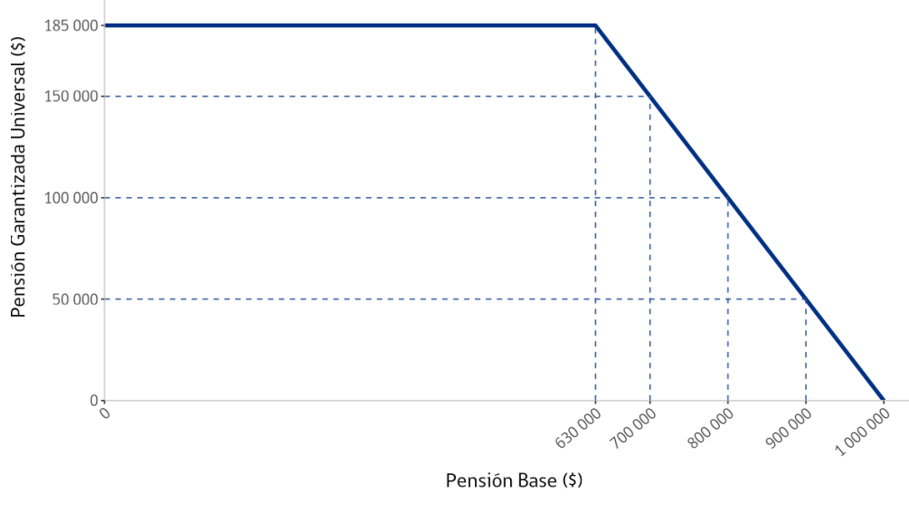

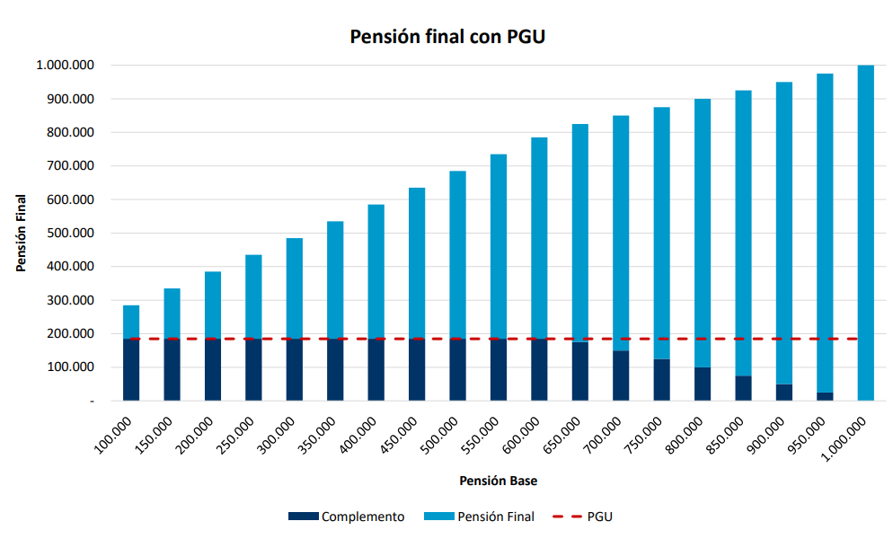

En consecuencia, en primer lugar se determina quién recibirá la PGU, mediante el nuevo instrumento de focalización, el que deberá considerar, al menos , el ingreso per cápita y el test de afluencia.

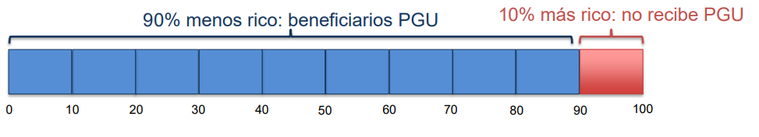

Luego, para todo ese universo de beneficiarios ya determinado (0-90%), se debe definir cuánto recibe cada uno según el monto de la pensión base. Así, para los beneficiarios con pensión base menor o igual a $630.000 el monto es de $185.000 y para los beneficiarios con pensión base mayor a $630.000 y menor a $1.000.000 el monto del beneficio disminuye de manera proporcional hasta llegar a $0.

A modo de resumen, explicó que un hombre que pertenece al 10% más rico de la población de 65 años o más, con pensión base de $500.000, no recibe PGU; un hombre que no pertenece al 10% más rico de la población de 65 años o más, con pensión base de $500.000, recibe PGU, con el monto máximo de $185.000; y una mujer, que no pertenece al 10% más rico de la población de 65 años o más, con pensión base de $800.000, recibe PGU, con un monto de $100.000.

Acerca de las causales de extinción de la PGU, se trata del fallecimiento del beneficiario, por permanecer el beneficiario fuera del territorio de la República de Chile por un lapso superior a noventa días continuos o discontinuos durante un año calendario, por haber entregado el beneficiario antecedentes incompletos, erróneos o falsos, con el objeto de acreditar el cumplimiento de los requisitos para acceder al beneficio o por haber el beneficiario pasado a integrar un grupo familiar perteneciente al 10% más rico de la población de 65 años o más.

En cuanto a sus causales de suspensión, operará si el beneficiario no cobrare la PGU durante el periodo de seis meses continuos. No obstante, podrá pedir que se deje sin efecto esta medida dentro de los seis meses siguientes. De lo contrario, opera la extinción del beneficio.

Además, se suspenderá cuando el beneficiario no proporcione los antecedentes para acreditar el cumplimiento de los requisitos que sean necesarios para la mantención del beneficio que le requiera el IPS, dentro de los tres meses calendario siguientes al respectivo requerimiento. El Instituto de Previsión Social podrá revisar en cualquier momento el cumplimiento de los requisitos y deberá realizar una revisión anual de aquellos beneficios que se hayan otorgado con una antigüedad mayor a tres años.

Enseguida, presentó el siguiente gráfico, relativo a los beneficiarios de la medida, en primer lugar, al año 2022:

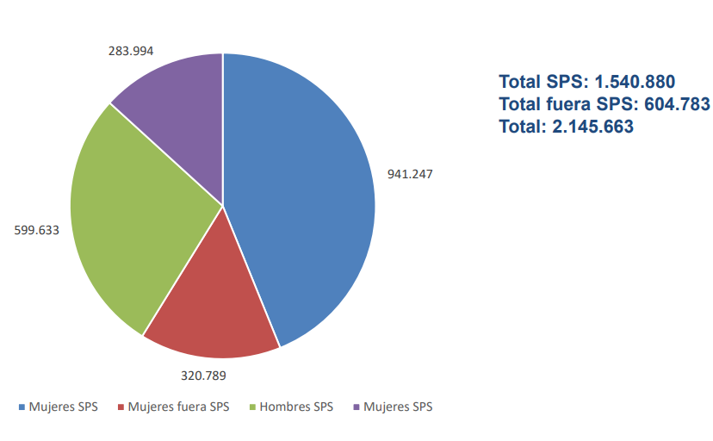

Beneficiarios de la medida por sexo al año 2050

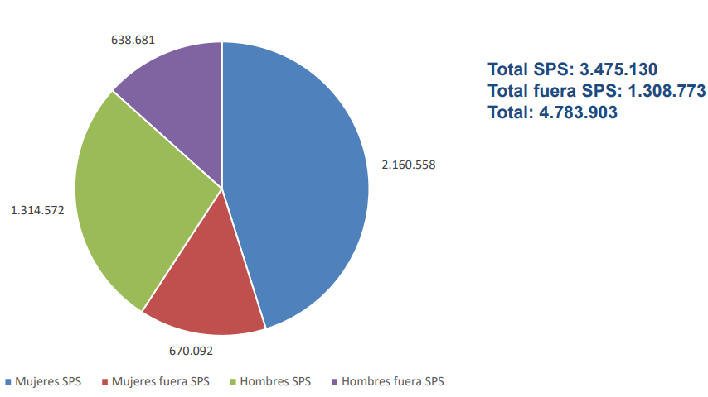

Impacto en pensiones

- Para los actuales beneficiarios del Pilar Solidario

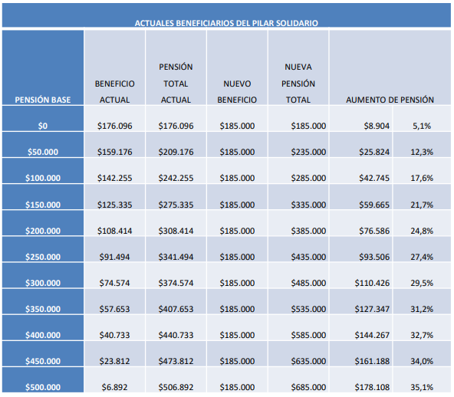

- Para los nuevos beneficiarios

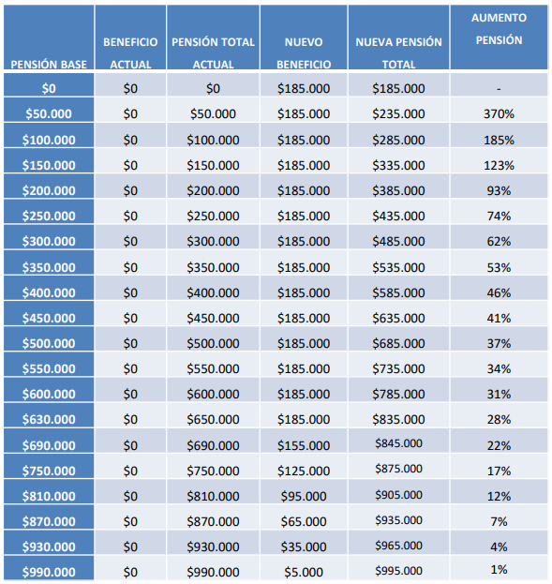

En relación a las leyes reparatorias y pensiones de gracia, los pensionados en virtud de las leyes N° 18.056 (pensiones de gracia otorgadas por el Presidente de la República); 19.234 (beneficios previsionales por gracia para personas exoneradas por motivos políticos) 19.123 (que crea la Corporación Nacional de Reparación); 19.980 (Ley Rettig) y 19.992 (Ley Valech) serán beneficiarios de la PGU de la misma forma en que son beneficiarios hoy del Pilar Solidario.

Asimismo, el proyecto de ley modifica el artículo 36 de la ley N° 20.255 del Pilar Solidario, en donde se tratan los pensionados mencionados anteriormente, reemplazando todas las menciones a la Pensión Básica Solidaria y al Aporte Previsional Solidario de vejez por “Pensión Garantizada Universal”, es decir, se les entregará un complemento a su pensión equivalente al monto que reste para alcanzar los $185.000.

Acerca del aumento del monto de la PBS de Invalidez, se aumenta el monto de la actual Pensión Básica Solidaria de invalidez, igualándolo al monto de la PGU. Sus beneficiarios serán todas las personas calificadas como inválidas por las Comisiones Médicas del D.L. N° 3.500 que cumplan con los requisitos para ser beneficiarias del Pilar Solidario de invalidez, tanto actuales como futuros.

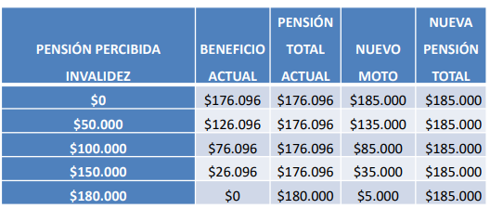

En lo que concierne a la vigencia, transición e incorporación de beneficiarios a la nueva Pensión Garantizada Universal, la ley entrará en vigencia el primer día del mes siguiente al de su publicación en el Diario Oficial, salvo reglas especiales.

En cuanto a los actuales beneficiarios del Pilar Solidario u otros beneficios de vejez tendrá un ingreso automático (sin necesidad de realizar una solicitud) los actuales beneficiarios de la Pensión Básica Solidaria de vejez, los pensionados bajo modalidad de retiro programado con pensión base mayor o igual a la Pensión Máxima con Aporte Solidario (PMAS) una vez que su pensión alcance un monto inferior al de la Pensión Básica Solidaria. Estas personas actualmente no califican al Pilar Solidario, por tener un monto de pensión superior a la PMAS, pero se les da un complemento cuando su pensión disminuye a un monto menor al de la Pensión Básica Solidaria y todos los beneficiarios del Aporte Previsional Solidario de vejez pensionados bajo la modalidad de renta vitalicia.

Lo mismo operará en el caso de los pensionados del Instituto de Normalización Previsional con derecho a Aporte Previsional Solidario, los pensionados beneficiarios del Aporte Previsional Solidario de vejez, en virtud del antiguo artículo 11 de la ley N° 20.255, con beneficio definido, pues se trata de pensionados por retiro programado con una pensión base superior al monto de la Pensión Básica Solidaria, por lo que reciben un beneficio de monto fijo, los beneficiarios del Aporte Previsional Solidario con pensión final garantizada inferior a $185.000. Además, se considera que las postulaciones a los beneficios del Pilar Solidario que se encuentren pendientes a la fecha de la entrada en vigencia de la ley se entenderán realizadas a la PGU.

En relación a los nuevos beneficiarios se podrán incorporar aquellas personas que no son actualmente beneficiarios del Pilar Solidario o de algún otro beneficio de vejez, por no cumplir los requisitos de edad, focalización, monto de pensión superior a $520.366, o no haberlo solicitado, entre otros motivos.

Así, durante los primeros seis meses de vigencia de esta ley tendrán derecho a la Pensión Garantizada Universal quienes reúnan los requisitos señalados en la ley N° 20.255 (tener 65 años, pertenecer al 60% más vulnerable, residencia), vigentes con anterioridad a la entrada en vigor de esta ley, para ser beneficiarios de una pensión básica solidaria de vejez o de un aporte previsional solidario de vejez. A partir del primer día del séptimo mes tendrán derecho a la PGU quienes la soliciten y cumplan con los requisitos señalados en el artículo 10°de la nueva ley (tener 65 años, no pertenecer al 10% más rico, residencia), de acuerdo al nuevo instrumento de focalización a que se refiere el artículo 25.

En relación a la vigencia e incorporación de beneficiarios, presentó la siguiente lámina:

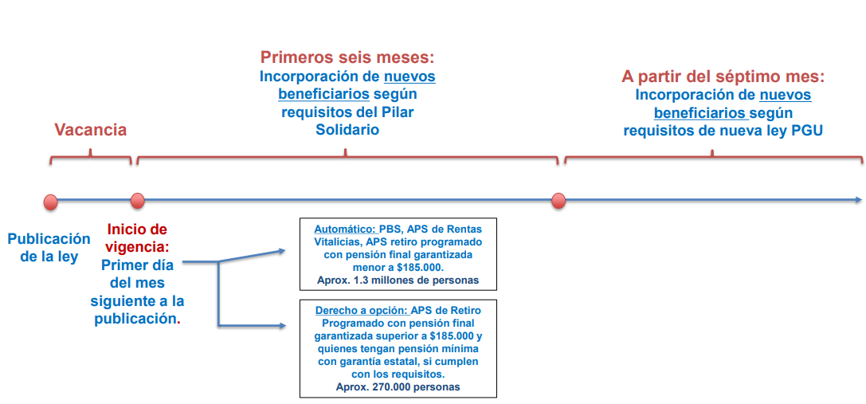

A modo de conclusión, afirmó que se propone la creación de la Pensión Garantizada Universal, beneficio de carácter no contributivo, de vejez, que beneficiaría al 90% de los adultos mayores de 65 años o más. Para acceder se deben cumplir los requisitos de edad, focalización (no pertenecer al 10% más rico), residencia, y tener una pensión base menor a $1.000.000.

El monto del beneficio para todos los beneficiarios dependerá del monto de su pensión base (hasta $630.000 serán $185.000; entre $630.000 y $1.000.000 disminuye proporcionalmente), y se beneficiarán a 2 millones 145 mil adultos mayores.

Los beneficios del Pilar Solidario de vejez serán reemplazados por la PGU, y la mayoría de los actuales beneficiarios accederán de manera automática, mientras que una menor parte deberá optar.

El diseño de la Pensión Garantizada Universal no desincentiva la cotización e incentiva la postergación voluntaria a la jubilación. Podrán acceder a ella pensionados bajo modalidad de retiro programado, rentas vitalicias y cualquier otra modalidad, sin distinción. Igualmente, podrán acceder adultos mayores que se encuentren laboralmente activos.

Se contemplan causales de extinción y suspensión del beneficio, y los pensionados con pensiones de gracia y por leyes reparatorias accederán a la PGU de la misma forma en que acceden hoy al Pilar Solidario, es decir, recibirán el complemento faltante para llegar a los $185.000. En el caso de los pensionados de invalidez se verán beneficiados por el aumento del monto de la Pensión Básica Solidaria de Invalidez, y recibirán un complemento a su pensión que consiste en la diferencia restante para alcanzar los $185.000.
Finalmente, se propone que la vigencia de la ley es a contar del primer día del mes siguiente a su publicación.

CONSULTAS

El Senador señor Bianchi consultó acerca de los requisitos para acceder al beneficio, pues, en principio, sólo una persona que no pertenezca al pilar solidario y no se hubiere pensionado podría acceder a la totalidad del monto propuesto. Asimismo, propuso considerar medidas en materia de igualdad de género, considerando que la propuesta permite acceder a la pensión desde los 65 años y la edad de jubilación en su caso puede ser menor, y establecer medidas para compatibilizar la pensión de invalidez y el beneficio que propone el proyecto. Finalmente, consultó acerca de las razones para modificar los instrumentos de medición sobre situación socioeconómica de las personas.

El Senador señor Letelier valoró la medida contenida en el proyecto, que hace suya una propuesta de distintos sectores para sentar las bases de un nuevo sistema de pensiones en base a pisos mínimos de protección financiados con impuestos generales. Con todo, manifestó reparos relativos a los requisitos de acceso, el instrumento de focalización y la exclusión de beneficiarios de leyes de reparación, toda vez que se trata de una retribución indemnizatoria.

En relación a las reglas de financiamiento, propuso revisar las normas vigentes, particularmente el artículo 10 de la ley N° 20.255, que vinculan los fondos acumulados para retiro programado con el aporte previsional solidario.

Asimismo, hizo presente que el artículo 14 de la ley N° 18.918, orgánica constitucional del Congreso Nacional, y el inciso cuarto del artículo 67 de la Constitución Política de la República, exigen determinar las fuentes de financiamiento de una iniciativa de forma conjunta con la medida que propone, lo que no habría ocurrido con el proyecto en trámite, lo que originará una eventual inconstitucionalidad de su presentación.

Finalmente, propuso considerar lo relativo al seguro de invalidez y sobrevivencia, toda vez que sus reglas de financiamiento son distintas de aquellas que financian la pensión de vejez, y reevaluar la suspensión del beneficio para quienes se hubieren ausentado del país por más de 90 días.

La Senadora señora Goic valoró la presentación de la iniciativa, en el entendido que permite avanzar en derechos garantizados en materia de seguridad social. Asimismo, coincidió con la necesidad de evaluar las reglas de financiamiento permanente del beneficio.

El Ministro del Trabajo y Previsión Social, señor Patricio Melero Abaroa, afirmó que, para efectos de evaluar los requisitos de acceso, éstos se deben diferenciar de los factores que determinan el monto del beneficio, lo que permite concluir que la iniciativa alcanzaría al 90% de las personas.

Añadió que el proyecto considera, además de los beneficiarios del pilar solidario, a las personas excluidas de dicho sistema y personas mayores de 65 años que no se hubieren pensionado.

En cuanto a la edad de jubilación de hombres y mujeres, y el requisito consistente en alcanzar los 65 años de edad para acceder a la pensión garantizada, afirmó que se ha considerado la expectativa de vida de la población, lo que requerirá postergar la edad de jubilación y la edad que permita acceder al beneficio que contiene el proyecto.

Acerca de la pensión de invalidez, afirmó que, cumplido los 65 años, se accede a la pensión de vejez y por ende al instrumento que contiene la iniciativa.

En relación al instrumento de focalización, afirmó que se han considerado las observaciones de entidades expertas en la materia, incorporando factores que permiten medir instrumentos de mayor complejidad que el registro social de hogares.

Respecto de los beneficiarios de leyes de reparación, afirmó que el proyecto no innova en relación a las normas contenidas en el pilar solidario.

Agregó que el proyecto contiene reglas que evitan un detrimento para los beneficiarios del pilar solidario.

En materia de financiamiento, afirmó que se ha cumplido con el señalamiento de la fuente de financiamiento del beneficio, de modo que no habría una infracción a las respectivas normas constitucionales.

Enseguida, la Ministra de Desarrollo Social y Familia, señora Karla Rubilar, afirmó que el instrumento que determina actualmente la entrega de beneficios previsionales considera elementos de mayor complejidad que el registro social de hogares, el que servirá de base para determinar el cumplimiento de los requisitos que establece el proyecto.

SESIÓN CELEBRADA EL 10 DE ENERO DE 2022

En la sesión efectuada el 10 de enero de 2022, se escuchó la presentación del Presidente del Consejo Consultivo Previsional, señor Carlos Díaz Vergara.

Inició sus palabras recordando que una de las funciones del Consejo que preside consiste en emitir una opinión fundada sobre los impactos en el mercado laboral y los incentivos al ahorro, así como los efectos fiscales producidos por las modificaciones de normativas y por cualquier materia relativa al Sistema de Pensiones Solidarias en que los ministros pidan su parecer. Agregó que dicho informe se envió el 20 de diciembre de 2021.

Respecto a la creación de la Pensión Garantizada Universal (PGU) manifestó que avanzaría en una dirección correcta, porque asume el bajo monto de las pensiones, especialmente de la clase media, que en la actualidad se encuentra excluido del Sistema de Pensiones Solidarias y que conforme a la iniciativa de ley podrá postular a la pensión garantizada.

A continuación, explicó que la Pensión Garantizada Universal sustituirá la Pensión Básica Solidaria y el Aporte Previsional Solidario, perviviendo sólo el Sistema actual para el caso de la invalidez, ajustándose el monto de la pensión básica solidaria de invalidez al monto de la PGU.

Informó además que se realizan modificaciones respecto del Consejo Consultivo Previsional, con la finalidad de que se constituya como un órgano técnico asesor de los Ministros del Trabajo y Previsión Social y de Hacienda, no sólo en materias vinculadas al Sistema de Pensiones Solidarias, sino que también acerca de la nueva Pensión Garantizada Universal, que reemplaza el pilar solidario de vejez. Asimismo, se potencia la transparencia de las decisiones del Consejo Consultivo, para lo cual deberá poner a disposición del público sus pronunciamientos y estudios dentro de los treinta días siguientes a su remisión a las autoridades respectivas.

El Presidente del Consejo Consultivo Previsional prosiguió su presentación mencionando los cambios que se proponen en el proyecto de ley al Fondo de Reserva de Pensiones:

-El objeto del Fondo será complementar el financiamiento de las obligaciones fiscales derivadas de esta nueva Pensión Garantizada Universal, manteniendo los beneficios solidarios de invalidez.

-Se ajusta el monto del aporte fiscal anual, reduciéndolo de 0,2 a 0,1 del producto interno bruto.

-Se limita el monto que anualmente se puede utilizar del Fondo, haciéndolo simétrico con los aportes, esto es, 0,1% del PIB del año anterior.

En seguida, el Presidente del Consejo Consultivo Previsional efectuó una presentación de una serie de gráficos referidos al impacto de la propuesta legal sobre el gasto fiscal por el aumento de beneficiarios.

En primer lugar, indicó que de acuerdo a las estimaciones realizadas por DIPRES, para el año 2022 la PGU alcanzaría una cobertura total de 2.145.663 beneficiarios, de los cuales 1.540.880 serían los actuales beneficiarios del SPS por vejez vigente y 604.783 corresponderían a beneficiarios adicionales. Para el año 2050, la proyección es que el total de beneficiarios de PGU llegaría a un total de 4.783.903 beneficiarios, de los cuales 3.475.130 corresponderían al SPS de vejez vigente y 1 308 773 a beneficiarios adicionales.

En segundo lugar, manifestó que los beneficiarios del sistema actual por invalidez tienen un aumento de la pensión básica solidaria de invalidez, pero no son beneficiarios de la Pensión Garantizada Universal, toda vez que mantienen su régimen actual.

Agregó que la Dirección de Presupuestos estima que en el año 2022 habría 259.170 beneficiarios por el incremento de la pensión básica solidaria de invalidez, siendo 145.021 mujeres y 114.149 hombres. Para el año 2050, se estiman en 302.400 los beneficiarios, de los cuales 158.799 serían mujeres y 143.601 hombres.

Luego, informó que el costo fiscal total asociado al pago de la Pensión Garantizada Universal, para el año 2022, asciende a MM$4.514.101, cifra que incluye la transición y vacancia de dos meses.

Para el año 2050, el costo fiscal se estima en MM$10.353.695, de los cuales MM$7.714.789 corresponderían al costo derivado del pago del beneficio a los beneficiarios del Sistema de Pensiones Solidarias de vejez actualmente vigente y MM$2.638.907 respecto de beneficiarios adicionales.

El Presidente del Consejo Consultivo Previsional comentó que el proyecto de ley tiene un impacto fiscal muy significativo que compromete de manera permanente cuantiosos recursos a futuro, por lo que el Consejo llama la atención sobre la importancia de que cuente con las fuentes de financiamiento necesarias -que no vienen explicitadas en la iniciativa- de tal forma que se asegure la sostenibilidad fiscal y permanencia de los beneficios.

Destacó que la preocupación precedentemente señalada es aún más sensible considerando que el proyecto de ley disminuye los aportes anuales al Fondo de Reserva de Pensiones, así como los desembolsos que en igual período se pueden hacer con cargo a dicho fondo.

Seguidamente, se refirió a los eventuales efectos de la iniciativa en el mercado del trabajo y sobre el ahorro previsional, dejando constancia que tanto la Dirección de Presupuestos y la Subsecretaría de Previsión Social declararon que no tenían estimaciones en dicha materia.

Con todo, informó lo siguiente:

1) Respecto de los actuales beneficiarios de la pensión básica solidaria de vejez, es dable pensar que la posibilidad de recibir una mayor pensión les haga disminuir su oferta de trabajo por tener garantizada una pensión mayor y, con ello, disminuir también su ahorro previsional autofinanciado. No obstante, se estima que el efecto sería muy menor, dado que el cambio en el ingreso -5,1%- es poco significativo.
2) En cuanto a los actuales beneficiarios del aporte previsional solidario de vejez, el aumento del beneficio estatal podría reducir la oferta de trabajo y las cotizaciones previsionales, por cuanto para alcanzar un determinado valor de pensión final, ya no es tan necesario trabajar y ahorrar más en el sistema previsional para lograr ese objetivo.

Añadió que el efecto será mayor para aquellos beneficiarios que por tener ingresos más altos, generan un mayor ahorro previsional y, por ende, acceden a un aporte previsional muy bajo (con la Pensión Garantizada Universal verían incrementado el monto del beneficio estatal de manera significativa).

El Consejo Consultivo Previsional cree que es más factible esperar que tenga un mayor impacto sobre aquellos afiliados activos con más posibilidades de trabajar informalmente, lo que les permitiría evadir o eludir las cotizaciones previsionales.

3) Sobre los efectos de la creación de la Pensión Garantizada Universal para el grupo que actualmente no recibe beneficios, expresó que la pensión podría reducir la oferta de trabajo y las cotizaciones previsionales dado que, para alcanzar un determinado valor de la pensión final, ya no es necesario trabajar y cotizar tanto.

4) Respecto de los efectos para el grupo con pensión base entre la pensión inferior ($630.000) y la pensión superior ($1.000.000), se indicó que pasaría a tener beneficios que bajo el sistema actual no tiene. Ello podría significar una reducción en la oferta de trabajo, porque no sería necesario trabajar tanto y ahorrar más para lograr una determinada pensión final.

Advirtió que si la pensión base está entre $630.000 y $1.000.000, el beneficio de la Pensión Garantizada Universal se reduce linealmente, generando un impuesto implícito de 50%, esto es, el riesgo de informalidad sí estará presente en este grupo.

CONSULTAS

El Senador señor Letelier consultó acerca de la evaluación de la información estadística que sirve de base a las estimaciones del Ejecutivo, particularmente en relación al financiamiento de la iniciativa. Asimismo, consultó la opinión del Consejo respecto del cambio de las reglas de financiamiento al fondo de reserva de pensiones que derivan de la propuesta, considerando que propone la modificación de los parámetros del sistema previsional. Además, consultó la opinión del organismo respecto de las modificaciones propuestas a la regulación de los beneficios solidarios de invalidez.

En relación a los parámetros para el acceso a los beneficios, propuso simplificar los instrumentos aplicables, los que deben considerar, entre otras variables, los ingresos de las personas.

Finalmente, a raíz de la necesidad de construir un nuevo sistema previsional, consultó acerca del efecto de la medida propuesta para incentivar la cotización previsional y la formalización laboral. Enseguida, consultó acerca de las reglas de transición y restitución de fondos que incluye el proyecto para los trabajadores que reciben el aporte previsional solidario y que accederían a la pensión garantizada universal.

El Senador señor Galilea preguntó acerca de las medidas para evitar que, a mayor cotización, el beneficio previsional sea menor, como ocurre en el sistema contenido en el pilar solidario.

Luego, solicitó información acerca de las proyecciones más allá del año 2050, en vinculación con un aumento de los beneficios producto del efecto del reajuste por inflación o un aumento del monto de la prestación.

El Senador señor Sandoval valoró la propuesta, que apunta a resolver las falencias del sistema previsional vigente. Luego, consultó acerca del efecto de la incorporación de nuevos beneficiarios al beneficio que contiene el proyecto, en relación al costo fiscal adicional que ello representa, y el efecto del beneficio en el mercado laboral y la necesidad de mejorar los índices de ahorro previsional. Por último, consultó acerca de las medidas que pudieran adoptarse para asegurar la precisión del instrumento de focalización.

La Senadora señora Goic comentó que, en los términos contenidos en el proyecto, el instrumento, además de mejorar de forma relevante el monto de sus pensiones, no impacta en los incentivos a la cotización. Además, consultó acerca del financiamiento del proyecto en relación a la sustentabilidad del fondo de reserva de pensiones.

El Senador señor Bianchi vinculó las normas de financiamiento del proyecto con los montos destinados al financiamiento de las prestaciones de las fuerzas armadas, que resultan muy superiores a la generalidad de los pensionados.

En relación al instrumento de focalización, abogó por especificar los elementos que componen dicha herramienta.

El presidente del Consejo Consultivo Previsional, señor Carlos Díaz Vergara, en relación al número de beneficiarios, afirmó que el organismo ha utilizado las proyecciones que realiza la Dirección de Presupuestos. En relación al efecto sobre el fondo de reserva de pensiones, afirmó que se trata de una materia que no está comprendida dentro del informe del Consejo.

Sobre los beneficiarios de pensión de invalidez, afirmó que el proyecto mantiene el sistema de pensiones solidarias, focalizándose en el 60% más vulnerable de la población, sin perjuicio de aumentar el monto del beneficio.

Respecto de los parámetros para determinar el monto del beneficio, explicó que se ha solicitado al Ejecutivo información relativa a las variables de exclusión. En cualquier caso, valoró la utilización de una herramienta de mayor complejidad, tal como el test de afluencia, que considera no sólo los ingresos de las personas sino también otros activos.

Acerca del impacto del proyecto en materia de empleabilidad, coincidió con que podría generar un desincentivo a la formalización laboral y a la cotización previsional. Con todo, afirmó que este efecto varía según el monto de los beneficios y a la condición patrimonial de cada persona, de modo que no se trataría de una consecuencia relevante.

Entre los efectos positivos del proyecto, afirmó que se elimina un impuesto implícito que determina el monto al que acceden los beneficiarios del pilar solidario, que no existe en el caso de la pensión garantizada universal, salvo en el caso de la disminución del monto para aquellos beneficiarios cuya pensión se ubique entre $630.000 y $1.000.000, en cuyo caso se trata de personas que cuentan con rentas altas y que han sido formalizadas laboralmente.

En relación a la pertinencia de la herramienta propuesta, afirmó que el examen de mérito de dicha medida constituye una materia que excede las atribuciones del Consejo. Con todo, hizo presente que el proyecto subsana algunas materias relevantes, tales como el impacto de la medida en la clase media y la utilización de un instrumento de focalización que resulta más simple en su operación.

Enseguida, afirmó que no existen estimaciones más allá del año 2050, pues el organismo no cuenta con información propia, lo que da cuenta de la necesidad de fortalecer a la entidad.

En relación al reajuste del beneficio, afirmó que se trata de una materia que depende de reformas legales, de modo que se trata de una materia que escapa a las proyecciones del Consejo.

En cuanto a la incorporación de nuevos beneficiarios al beneficio que contiene el proyecto, sostuvo las estimaciones del organismo surgen del cálculo del gasto base y el gasto adicional que surge de beneficiarios adicionales al año 2050, el que equivaldría a un 69% de incremento bajo tales supuestos.

Sobre la proyección de gasto como porcentaje del PIB, afirmó que el indicador al año 2035 es el más elevado conforme a las estimaciones del Ejecutivo.

Acerca del impacto en la pensión básica solidaria, puntualizó que se trata de un efecto menor, que podría incluso terminar por favorecer la formalización laboral para acceder al beneficio.

En lo que concierne al efecto en el fondo de reserva de pensiones, afirmó que se trata de una materia sobre la que no existe un pronunciamiento específico del organismo, salvo las observaciones generales que se consignan en su informe.

Finalmente, afirmó que el proyecto contempla normas para la restitución de fondos para los beneficiarios del pilar solidario que hubieren autofinanciado sus pensiones y que pasen a formar parte de la pensión garantizada universal.

En relación al fondo de reserva de pensiones, el Ministro del Trabajo y Previsión Social, señor Patricio Melero, afirmó que se deben considerar las observaciones del Consejo Fiscal Autónomo, que ha dado cuenta de la necesidad de efectuar un estudio actuarial cada tres años, con el propósito de evaluar su sustentabilidad.

Luego, en relación a los requisitos de acceso, insistió en la necesidad de distinguir entre éstos y aquéllos que determinan el monto del beneficio, en que deberá operar un instrumento más complejo, denominado test de afluencia, que considera factores que van más allá de los ingresos mensuales.

SUPERINTENDENTE DE PENSIONES,
SEÑOR OSVALDO MACÍAS

El Superintendente de Pensiones, señor Osvaldo Macías, expuso ante la Comisión las observaciones del organismo respecto del proyecto de ley en discusión, particularmente en relación a los objetivos y contenido de la iniciativa, la focalización y los beneficiarios y su impacto en pensiones.

En relación a los objetivos y contenido del proyecto de ley, afirmó que se trata de un beneficio para quienes no pertenezcan al 10% de mayores ingresos de la población mayor de 65 años y busca asegurar un monto mínimo de pensión para las personas mayores de 65 años. Asimismo, reemplaza el Pilar Solidario de vejez por un sistema universal más simple en su funcionamiento, incentiva la cotización previsional, aumenta la cobertura y los montos de los beneficios e incluye activos y pasivos.

Enseguida, presentó el siguiente gráfico, relativo al sistema de pensiones con pilar garantizado universal, comparando el pilar solidario con el régimen propuesto:

SISTEMA DE PENSIONES CON PGU

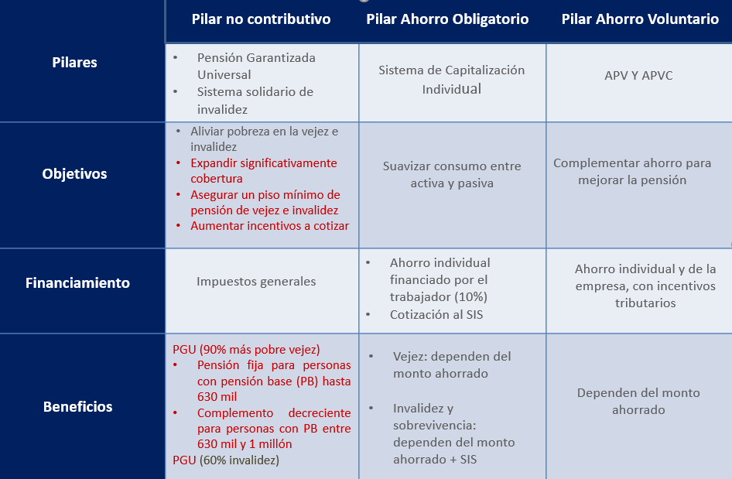

En consideración a ello, explicó que la pensión garantizada universal que remplaza la PBS y el Aporte Previsional Solidario (APS) de vejez por un beneficio de monto máximo de $ 185.000, no requiere afiliación previa a un sistema de pensiones para acceder al beneficio, y se deben cumplir, además, los siguientes requisitos: tener 65 años de edad o más, pertenecer al 90% más pobre de la población mayor de 65 años, acreditar 20 años de residencia en Chile, continuos o discontinuos, contados desde cumplidos los 20 años de edad y por un lapso no menor a cuatro años de residencia en los últimos cinco años inmediatamente anteriores a la fecha de la solicitud y tener una pensión base menor a la pensión superior.

Para todos los potenciales beneficiarios que no pertenecen a un grupo familiar del 10% de mayores ingresos (0-90%), operaría para quienes tengan una Pensión Base (PB) menor a $ 630 mil, en cuyo caso el beneficio ascenderá al 100% del valor de la PGU, y para quienes tengan una PB entre $ 630 mil y $ 1 millón, el monto del beneficio se calculará de la siguiente forma:

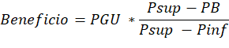

Para acceder al beneficio se debe solicitar ante el IPS, que corresponde a la entidad encargada de pagarlo, sin perjuicio que los tres primeros meses los pagan entidades pagadoras de pensión.

Explicó que el beneficio se devenga a contar del mes siguiente al cumplimiento de los 65 años de edad o de la fecha de la presentación de la solicitud, lo que sea posterior, cuya solicitud se puede realizar desde que la persona cumple 64 años y 9 meses de edad.

Luego, presentó el siguiente gráfico, relativo a la pensión final con PGU de acuerdo a distintos niveles de pensión base:

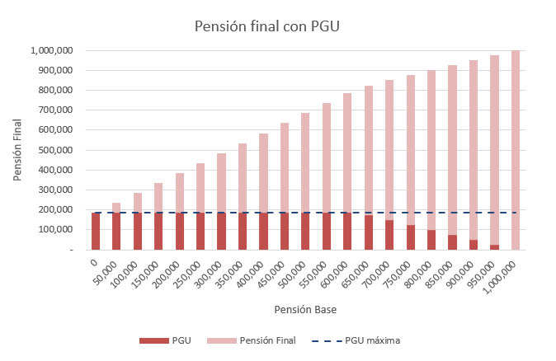

Lo anterior permite concluir que a partir del nivel de la Pensión Inferior ($ 630 mil), el beneficio es decreciente hasta una Pensión Base de $ 1 millón.

Entre otras disposiciones del proyecto, afirmó que se dispone que el Estado pagará una cuota mortuoria de hasta 15 UF a quien acredite hacerse cargo de los gastos funerarios de una o un beneficiario de la PGU que no cuente con saldo de ahorro individual para financiarlos. Además, entrega facultades a la Superintendencia de Pensiones para fiscalizar al IPS, según un modelo de Supervisión Basado en Riesgos, y para fiscalizar los servicios subcontratados por el IPS, siempre que aquellos sean relacionados con la entrega de prestaciones previsionales.

Acerca de la implementación de la nueva pensión garantizada universal, explicó que la gradualidad establecida en la ley implica que regirá desde el primer día del mes siguiente a la publicación, incluyendo a los beneficiarios PBSV y PBSI, APS beneficio definido y APS con pensión garantizada inferior a la PGU (automático), los beneficiarios APS pensión final garantizada y PMGE que cumplan requisitos para acceder al Pilar Solidario (solicitan PGU), y desde el primer día del mes 7 de vigencia en otros casos.

En materia de focalización, la intendenta de Regulación de Prestadores Públicos y Privados de la Superintendencia de Pensiones de la Superintendencia de Pensiones, señora Úrsula Schwarzhaupt, expuso ante la Comisión respecto del instrumento de focalización.

Al efecto, explicó que las diferencias entre el registro social de hogares y el Instrumento Técnico de Focalización requiere considerar que el Registro Social de Hogares (RSH) contiene información autorreportada de la Ficha de Protección Social, Ficha Social y Formulario de Ingreso al RSH, complementada con información de los registros administrativos, es decir, con la base de datos con las que cuenta el Estado. Este registro es manejado por el Ministerio de Desarrollo Social y permite apoyar los distintos procesos de selección de usuarios de beneficios, prestaciones y programas sociales, como los siguientes:

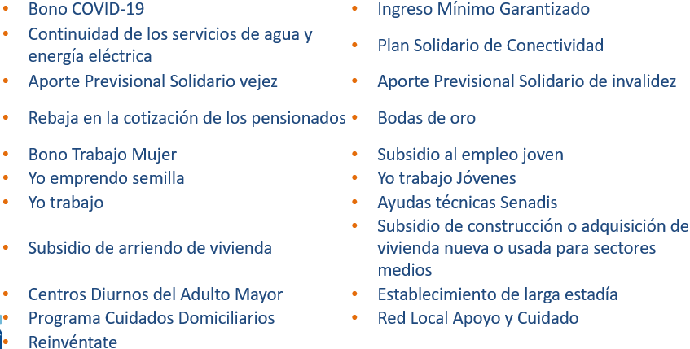

Por su parte, el instrumento Técnico de Focalización (ITF) es un mecanismo que permite evaluar el nivel de pobreza de la población, incorporando el criterio de autonomía presupuestaria de los adultos mayores. Actualmente, esto se determina con un Puntaje de Focalización Previsional (PFP) (ingreso per-cápita ajustado por el nivel de dependencia). Este puntaje es calculado por el IPS, utilizando variadas fuentes de información administrativa y también del Registro Social de Hogares -como es el grupo familiar, condición de embarazo y dependencia- y se utiliza para asignar los beneficios del Sistema de Pensiones Solidarias (60% de menores ingresos) y la exención de salud para pensionados (80% de menores ingresos). Actualmente el umbral del ITF al 60% según CASEN es equivalente a $287 mil, mientras que al 90% es equivalente a $647 mil pesos por persona (ingreso equivalente per cápita ajustado por edad y dependencia). Sin embargo, es probable que CASEN subestime ingresos en la cola superior de la distribución.

En consideración a ello, explicó que el cambio de instrumento requiere considerar que las principales diferencias en la focalización actual del pilar solidario y la PGU es el universo de focalización y la población focalizada, toda vez que el grupo familiar se mantiene como actualmente se establece en la ley.
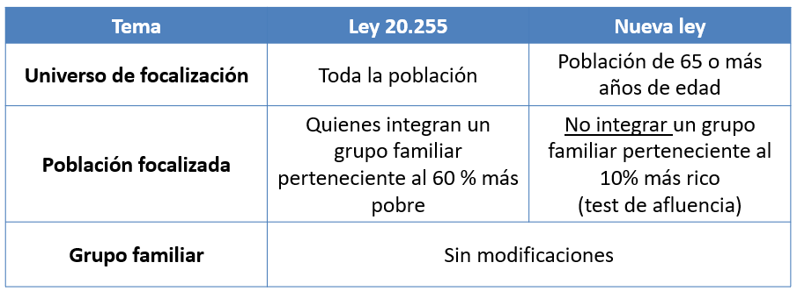

Entre las razones para el cambio del instrumento de focalización, explicó que se ha considerado la recomendación de expertos, pues tanto en la Comisión Asesora Presidencial sobre el Sistema de Pensiones del 2015, como desde el Consejo Consultivo Previsional, han recomendado que al aumentar la cobertura del pilar contributivo debe instaurarse un test de afluencia. Asimismo, existen razones relativas a la eficiencia en la focalización, pues al incrementarse la cobertura al 90% de los mayores de 65 años resulta más eficiente un instrumento que identifique al grupo más rico a excluir que al grupo cubierto, la evaluación de población del mismo grupo etario -pues al enfocarse en la población de 65 o más años permite comparar personas dentro del mismo grupo- y la mantención del criterio de autonomía presupuestaria, pues al conservar la definición de grupo familiar de la ley N°20.255 evita que los potenciales beneficiarios de PGU queden excluidos por la situación económica de hijos adultos.

En relación a la flexibilidad en el diseño del nuevo instrumento, afirmó que se establece que un Reglamento del Ministerio del Trabajo determinará detalles técnicos, tales como las características del instrumento de focalización (incluyendo el test de afluencia). Así, el proceso será similar al experimentado en el desarrollo del ITF en la Reforma Previsional del 2008, aunque se nutrirá con la experiencia de la implementación de ese instrumento, experiencias internacionales y las distintas evaluaciones y cambios que ha sufrido desde el 2008 hasta hoy. A su turno, el análisis técnico permitirá determinar si se evaluará sólo en función de ingresos, o se incorporará evaluación de patrimonio, aunque debiera mantenerse el criterio actual que no penaliza primeras viviendas. Asimismo, se requiere considerar que el Ministerio de Desarrollo Social incorpora en su evaluación de focalización un test de medios que incluye algunas variables de patrimonio, tales como la posesión de vehículos de alta gama, segundas viviendas, entre otras, las que permiten identificar hogares de ingresos alto altamente informales.

En lo que concierne a los beneficiarios e impacto en pensiones, el Superintendente de Pensiones, señor Osvaldo Macías, explicó que existen 1.489.465 beneficiarios del Pilar Solidario a junio de 2021, de quienes 1.393.463 se estima serían beneficiarios de la PGU. Por una parte, a la totalidad de los beneficiarios de la PBS y APS Subsidio Definido, es decir 1.010.927 personas, se les asignará automáticamente el beneficio, y lo mismo ocurrirá a 179.459 beneficiarios de APS Pensión Garantizada que tienen una pensión final menor que la PGU.

Por otro lado, respecto del resto de los beneficiarios de APS Pensión Garantizada que podrán optar a la PGU, se estima que un 68% (203.077) lo hará, mientras que el restante 32% (96.002) no optaría, puesto que reciben un beneficio APS mayor que la PGU.

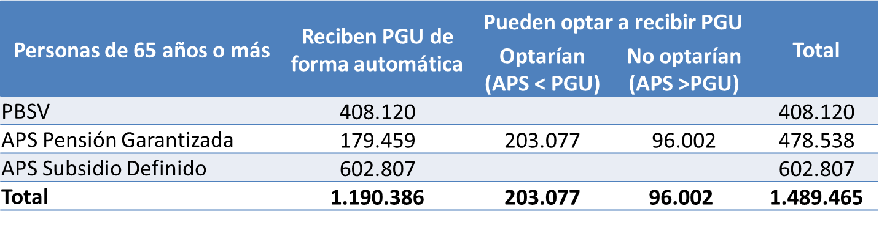

Acerca del aumento en la pensión para las personas de 65 años o más, explicó que actualmente existen 1.410.645 beneficiarios del Pilar Solidario de vejez o de leyes especiales, que aumentarán su pensión gracias a la PGU. Además, la PGU llegará a 641.982 pensionados o afiliados que hoy no tienen beneficios, y un total de 2.052.627 personas de 65 años o más recibirán el beneficio, aumentando sus ingresos en $79 mil en promedio.

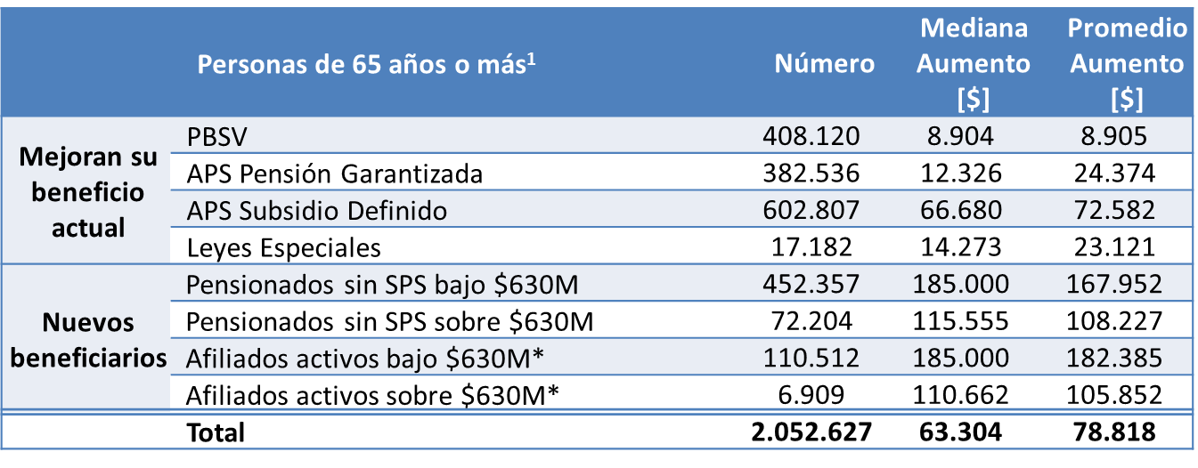

En consecuencia, con la pensión garantizada universal las personas que reciben pensión aumentarán su monto en un 21%, en mediana:

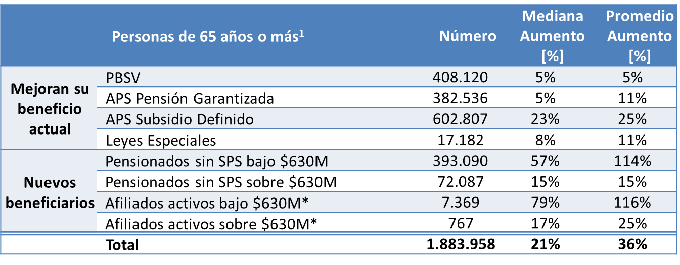

Adicionalmente, 169 mil personas que hoy no reciben pensión, recibirán PGU.

En relación al aumento en pensión de invalidez a los menores de 65 años, explicó que actualmente existen 260.107 beneficiarios del Pilar Solidario de Invalidez, que aumentarán su pensión gracias a la PGU, de quienes 180.814 corresponden a beneficiarios de PBSI y
79.293 corresponden a beneficiarios de APSI. En el caso de los beneficiarios de invalidez, se mantiene la fórmula de cálculo del Pilar Solidario, pero se cambia parámetro PBSI por PGU.

Respecto a la entidad de pago de los actuales beneficiarios, presentó el siguiente gráfico, relativo a actuales beneficiarios del Pilar Solidario que recibirán la PGU automáticamente:

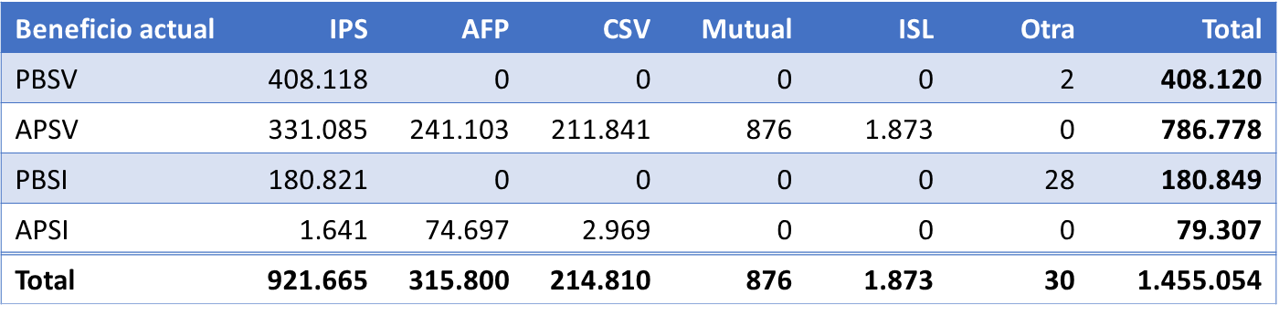

Sobre los actuales beneficiarios del Pilar Solidario que podrán optar por la PGU presentó la siguiente lámina:

Finalmente, acerca de los nuevos beneficiarios de la pensión garantizada universal, esto es, de personas sin Pilar Solidario que cumplirán los requisitos para recibir la PGU, presentó el siguiente gráfico:

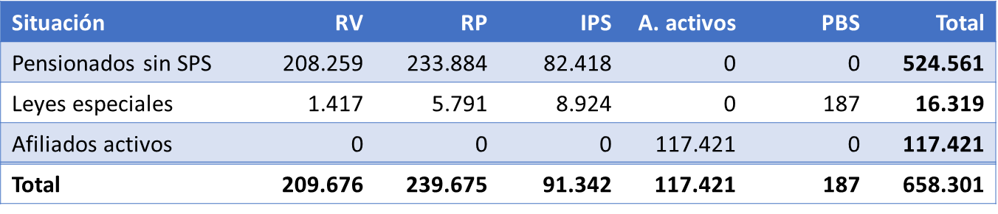

CONSULTAS

La Senadora señora Goic consultó los supuestos bajo los que los beneficios del pilar solidario podrían ser superiores a la pensión garantizada universal.

El Superintendente de Pensiones, señor Osvaldo Macías, explicó que en los casos en que la pensión autofinanciada fuere superior a la pensión básica solidaria se otorga un aporte previsional solidario. Con todo, si se trata de personas que se hubieren pensionado con retiro programado -es decir, con un instrumento que opera de forma decreciente- el aporte previsional es ascendente, de modo que, en algún momento, y de forma excepcional, este aporte podría ser mayor que la pensión garantizada universal.

SESIONES CELEBRADAS EL 12 DE ENERO DE 2022

En las sesiones celebradas el 12 de enero de 2022, la Comisión recibió la información entregada por el Director del Instituto de Previsión Social, el Ministro de Hacienda y otros representantes del Ejecutivo.

INSTITUTO DE PREVISIÓN SOCIAL,
SEÑOR PATRICIO CORONADO

El director del Instituto de Previsión Social, señor Patricio Coronado, expuso ante la Comisión acerca de la implementación de la pensión garantizada universal y el impacto del proyecto en los beneficiarios actuales, la implementación del pago, los canales de solicitudes y consultas y el esquema general de solicitudes.

Acerca del impacto del proyecto sobre los beneficiarios actuales del sistema de pensiones solidarias, afirmó que, del total de beneficiarios del sistema de pensiones solidarias, a enero de 2022, correspondiente a 1.820.584 personas, 1.223.535 personas reciben el aporte previsional solidario y 597.049 la pensión básica solidaria, quienes, en cada caso, pasarían a recibir la pensión garantizada universal.

En relación al modelo de implementación del pago, los 946.5089 beneficiarios que acceden a beneficios mediante el IPS accederán mediante pago presencial electrónico o rural. Asimismo, 874.075 personas recibirán el beneficio mediante entidades externas, contenidas en el decreto ley N° 3.500, bajo la modalidad de pago externo. De este universo, 461.025 personas accederán a la PGU de forma automática, y 413.050 podrán optar a dicho instrumento o mantener el beneficio solidario.

Respecto de la distribución de pagos, acompaño el siguiente gráfico, relativo a cada segmento:

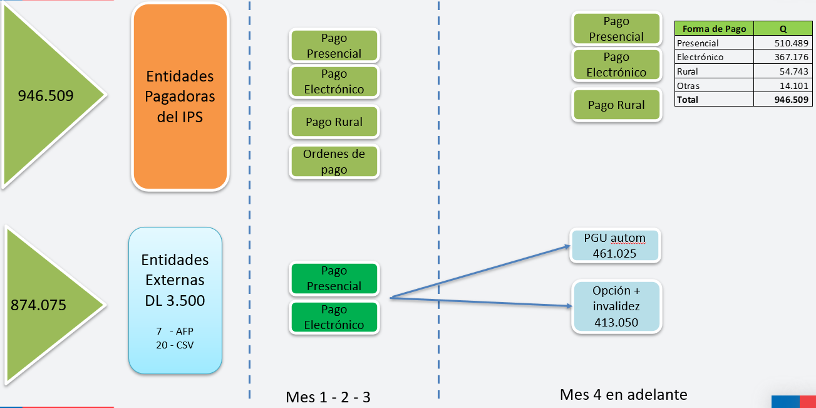

En cuanto a los canales de solicitudes y consultas, explicó que el organismo cuenta con 191 oficinas Chile Atiende del IPS, sucursales virtuales, oficinas móviles, 6 móviles, atención en 52 comunas y además el sitio Chile Atiende en que es posible realizar trámites en línea e Información. En materia de orientación, opera un call center y las redes Sociales Chile Atiende e IPS.

Respecto de los potenciales beneficiarios de la pensión garantizada universal, afirmó que es menos restrictiva que el sistema de pensiones solidario. Por lo anterior, existirán nuevos potenciales beneficiarios que se agregarán a los actuales del sistema de pensiones solidarias. En su caso, se efectuó un cálculo estimativo grueso considerando a las personas con registro social de hogares, mayores de 65 años, pertenecientes a los deciles 1 al 9 y que no posean actualmente beneficios del sistema de pensiones solidarias.
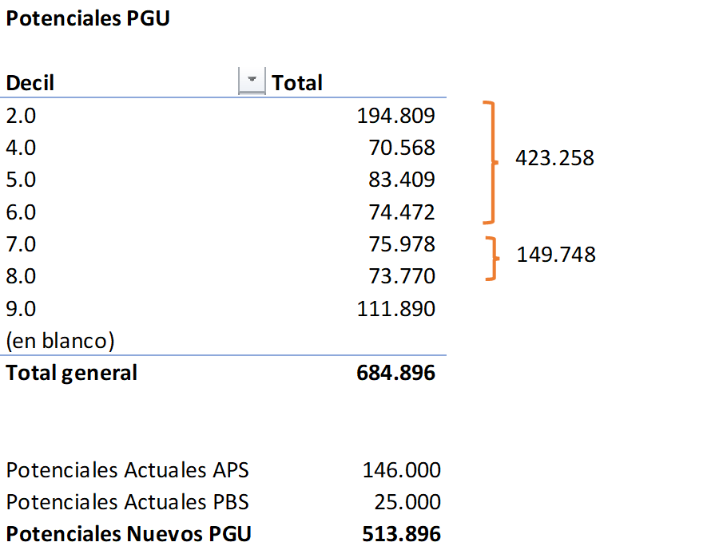

CONSULTAS Y COMENTARIOS

El Senador señor Letelier abogó por establecer que el IPS constituya la entidad que realice el pago de todos los beneficios previsionales en el país, pues no resulta adecuado mantener el sistema de pago de beneficios previsionales por parte de entidades externas. Enseguida, consultó acerca del mayor costo derivado de la implementación de las medidas que deberá efectuar el IPS para el pago de los beneficios que contiene el proyecto.

La Senadora señora Goic, en el mismo sentido, abogó por establecer al IPS como sistema de ventanilla única para el pago de beneficios previsionales.

La Senadora señora Muñoz solicitó información sobre el costo operacional de los pagos que realiza el IPS y las entidades externas.

El director del Instituto de Previsión Social, señor Patricio Coronado, expresó que, a raíz de las modificaciones contenidas en el proyecto, se requiere la actualización de sistemas de información y provisión de cupos disponibles en la planta del servicio, lo que ha sido solicitado a la Dirección de Presupuestos, sin que ello implique recursos adicionales.
Sobre la ventanilla única, sostuvo que se han adoptado medidas con las entidades privadas que realizan pagos, de modo que se trate de un proceso simplificado.

Con todo, afirmó que el IPS paga los beneficios derivados del pilar solidario, pero en 846.000 casos los recursos se entregan a las administradoras de fondos de pensiones y compañías de seguro. En relación a las normas contenidas en el proyecto, explicó que se propone que el beneficio sea recibido por el beneficiario de forma electrónica o presencial, en cuyo caso el IPS deberá proceder al pago correspondiente a los beneficios solidarios.

Respecto del costo derivado del pago de servicios por parte de empresas externas, afirmó que el organismo no cuenta con información. En el caso del pago por parte del IPS, por pago electrónico por cuenta RUT el monto asciende a $307, a $684 en el caso de otros bancos, $1.800 en el caso de pagos presenciales y $5.700 por pago en sectores rurales.

En relación al pago de beneficios de invalidez, afirmó que no se mantienen las condiciones actuales respecto de las entidades encargadas del pago, es decir, administradoras de fondos de pensiones, compañías de seguro y mutualidades, sin perjuicio de que el organismo debe asumir la coordinación y la responsabilidad respecto de la calidad de servicio de pago.

Enseguida, el Ministro del Trabajo y Previsión Social, señor Patricio Melero, expuso que el proyecto propone que la PGU sea pagada por el IPS al término del tercer mes contado desde su entrada en vigencia. Sin embargo, existen pensiones de invalidez que serán pagadas por entidades externas, incluyendo a beneficiarios que podrían no acceder a la PGU, de modo que dicho factor podría implicar una distorsión al principio general, consistente en que el beneficio será pagado por el IPS.

El Senador señor Letelier afirmó que, si se trata de pensiones de invalidez financiadas por el seguro de invalidez y sobrevivencia, no deberían ser objeto de un tratamiento diferenciado respecto de otros instrumentos previsionales, lo que implica consagrar un procedimiento simplificado para la concesión y pago de los beneficios.

Ministro de Hacienda,
señor Rodrigo Cerda

El Ministro de Hacienda, señor Rodrigo Cerda, expuso ante la Comisión respecto de las reglas de financiamiento y costos derivados del proyecto de ley sometido a la consideración de la Comisión.

Al referirse a la pensión garantizada universal, explicó que, en régimen, tiene un mayor costo fiscal de 0,95% del PIB (MM$ de 2022), es decir, corresponde al mayor gasto fiscal señalado en los Informes Financieros N°162 y 164, refundidos.

Explicó que las medidas para financiar el mayor gasto consisten en la eliminación o modificación de algunas exenciones tributarias, ya dadas a conocer en la “ley corta”, pero con una tasa de impuesto único a las ganancias de capital de 10% (0,35% del PIB); la reducción del aporte obligatorio que debe realizar al Fondo de Reserva de Pensiones, en 0,1% del PIB; la provisión destinada en la ley de presupuestos 2022 y su Programa Financiero para las reforma de pensiones, en discusión en el Congreso (cerca de 0,5% del PIB); y las exenciones tributarias propuestas por el Ejecutivo.

En relación a las modificaciones propuestas al Fondo de Reserva de Pensiones, explicó que se redestinarán recursos que servirían como aportes a dicho Fondo, pues de acuerdo a la ley de responsabilidad fiscal -ley N° 20.128- todos los años deben aportarse al FRP un mínimo de 0,2% del PIB, y un rango entre 0,2% a 0,5% del PIB en caso de alcanzar un superávit fiscal que esté en esas magnitudes.

En razón de ello, se propone modificar la regla de acumulación de ahorros, pasando de un aporte de 0,2% del PIB a un 0,1% del PIB. Así, dichos recursos –que ya están contemplados en el programa financiero de mediano plazo- se distribuyen en 0,1% del PIB de aporte obligatorio al FRP para dar continuidad a la acumulación de ahorros del fondo y 0,1% del PIB redestinados para el financiamiento de la PGU, es decir, no se utilizan los recursos que actualmente están ahorrados en el FRP (US$7.400), sino que se reasigna una parte de los recursos futuros que serían ahorrados en el fondo para financiar la PGU, en línea con su objetivo de apoyar el financiamiento del pago de pensiones. Además, afirmó que el FRP recibirá nuevos aportes en caso de existir superávit fiscal.

Teniendo en consideración que el principal cambio en el FRP es la reducción del tamaño de los retiros, aseveró que no se estima una disminución del patrimonio del fondo con los cambios introducidos por el proyecto de ley. Más aún, en un escenario donde el balance efectivo es mayor que cero -es decir, cuando hay un superávit- el FRP recibiría aportes mayores al retiro máximo, de modo que, con los cambios propuestos, los únicos escenarios probables son un flujo neto igual a cero o positivo al patrimonio del FRP, restando aportes con retiros. En consecuencia, sostuvo que no se vislumbra un riesgo a la sustentabilidad del FRP.

En relación a las provisiones de mayores gastos en ley de Presupuestos 2022 y Programación Financiera, la Directora de Presupuestos, señora Cristina Torres, explicó que el proyecto considera como fuente de financiamiento el uso recursos comprometidos en el Boletín N° 12.212-13 a través de los Informes financieros N° 27, de 2020 y N° 26, de 2021, contemplados en la provisión de gastos comprometidos estimados en el proyecto de ley de Presupuestos 2022 y en la programación financiera 2023-2026, de acuerdo a lo señalado en el Informe de Finanzas Públicas correspondiente al tercer trimestre de 2021.

Así, para el año 2022 los recursos se encuentran en la Asignación “Provisión para Financiamientos Comprometidos”, del Programa Operaciones Complementarias de la Partida del Tesoro Público de la Ley de Presupuestos del Sector Público. El detalle de los recursos en provisión fue entregado al Congreso Nacional, en el marco del debate legislativo de la Ley de Presupuestos del Sector Público 2022, a través del Oficio N° 3.289, de 26 de octubre de 2021, de la Dirección de Presupuestos, cuya composición se vio modificada en la discusión presupuestaria.

Respecto de los años siguientes, de acuerdo al Programa Financiero 2023-2026, se considera en la proyección el gasto estimado en los Informes Financieros que irrogan mayor gasto fiscal de los proyectos de ley e indicaciones que se han enviado al Congreso. Dentro de ellos, de acuerdo a la clasificación de objeto del gasto, puntualizó que se encuentra en “Prestaciones Previsionales” los recursos para financiar los beneficios contemplados en el proyecto de “Reforma Previsional” correspondiente al Boletín N° 12.212-13, los que consideran recursos que permanecen en la provisión de gastos respectiva.

Así, dentro de los recursos disponibles se encuentran los fondos que financian el primer año de vigencia de la PGU. En los años siguientes, se trataría de un compromiso de gasto que, en el ítem correspondiente a las prestaciones previsionales, cuenta con más de 9 billones de pesos para diversos instrumentos, incluyendo el pago de la PGU.

Finalmente, presentó una actualización preliminar de cifras fiscales para el año 2022.

Sobre el particular, afirmó que la nueva información disponible, posterior al ingreso de la ley de presupuestos para el año 2022, apunta a un mejor cierre fiscal del año 2021 en términos de ingresos, lo que implica una mejor base de proyección para los ingresos del año 2022, lo que, en conjunto con la mejora del escenario macroeconómico, con un crecimiento del PIB cercano a 12,0% en 2021 y 2,5% en 2022, permite adelantar mayores ingresos para el presente año por cerca de US$4.300 millones.

CONSULTAS

El Senador señor Letelier manifestó sus reparos con las reglas de financiamiento propuestas, lo que requiere analizar nuevas formas de financiamiento, sobre todo considerando que, de lo contrario, se afectaría la flexibilidad presupuestaria para el próximo Gobierno.

En relación a las modificaciones al financiamiento del Fondo de Reserva de Pensiones manifestó su discrepancia con la propuesta, pues se reduciría el piso mínimo de aporte, en medio de un debate de un sistema previsional que deberá será modificado.

Asimismo, afirmó que en el proyecto hay una subestimación del número de beneficiarios, en lo relativo a los beneficios de pensiones de invalidez o de pensiones de reparación, quienes tienen derecho a acceder a la totalidad de la pensión garantizada universal. Además, propuso simplificar el mecanismo de otorgamiento y de cálculo para determinar el monto del beneficio, y considerar las observaciones que ha manifestado el Consejo Fiscal Autónomo.

El Senador señor Montes solicitó una ampliación del plazo que comprende las estimaciones de financiamiento del Ejecutivo, la que debe abarcar un período de, a lo menos, 50 años. Asimismo, señaló que se debe especificar el destino que puede darse a las eventuales holguras presupuestarias y de los recursos disponibles en relación a distintos proyectos de ley en trámite.

El Senador señor Galilea manifestó que, en términos generales, la propuesta de financiamiento parecer bien encaminada, incluyendo lo relativo al Fondo de Reserva de Pensiones, considerando sus índices de rentabilidad y su vínculo con el crecimiento del país. Para efectos de evaluar el sistema propuesto, solicitó una comparación con el financiamiento de la ley N°20.255, que establece reforma previsional, de 2008.

La Senadora señora Goic abogó por establecer reglas de financiamiento permanente que permita implementar un derecho garantizado para los adultos mayores, evitando que ello afecte el margen de actuación del próximo Gobierno.

La Senadora señora Muñoz consultó acerca del alcance de las reglas de financiamiento contenidas en proyectos de ley en trámite.

El Senador señor Sandoval abogó por alcanzar un acuerdo político y técnico en la materia, con el propósito de mejorar los montos de los beneficios previsionales.

El Ministro de Hacienda, señor Rodrigo Cerda, afirmó que la reforma de 2008 ha sido gran importancia para los adultos mayores, tal como propone la iniciativa en estudio. Con todo, advirtió que en los últimos años no ha sido posible introducir reformas al sistema contributivo al no existir consenso sobre el mecanismo a utilizar. En ese contexto, sostuvo que sobre el instrumento propuesto existe un acuerdo que permite prácticamente doblar los recursos que utiliza el pilar solidario, lo que implica un aumento en la tasa de reemplazo.

En relación al financiamiento de la reforma de 2008, explicó que tuvo lugar una resignación de recursos desde el sistema antiguo de pensiones, de modo que no se trata de mecanismos que resulten equiparables. Agregó que, en cualquier caso, el Ejecutivo evalúa otras fuentes de financiamiento.

En cuanto al Fondo de Reserva de Pensiones, explicó que el destino de los recursos dice relación con beneficios previsionales, de modo que, ante la urgencia de financiar reformas en esa materia, se propone un mecanismo que garantiza la estabilidad del referido fondo.

Acerca de los recursos disponibles en relación a iniciativas legales en trámite, sostuvo que se trata de información contenida en los respectivos informes de finanzas públicas.

En consecuencia, se trataría de un proyecto financiado adecuadamente, en línea con instrumentos que rigen en materia previsional.

Enseguida, hizo presente la voluntad del Ejecutivo, consistente en establecer mecanismos razonables de financiamiento, sin que ello implique modificar la flexibilidad presupuestaria y las holguras para el próximo Gobierno, que, afirmó, alcanzaría a cerca de 7 mil millones de dólares, junto a mayores ingresos que de generarían durante el año 2022, por casi 4 mil millones, sin perjuicio de los gastos comprometidos para el respectivo período.

Intendenta de Regulación de Prestadores Públicos y Privados de la superintendencia de pensiones,
señora Úrsula Schwarzhaupt

La Intendenta de Regulación de Prestadores Públicos y Privados de la Superintendencia de Pensiones, señora Úrsula Schwarzhaupt, expuso ante la Comisión respecto del bono compensatorio para beneficiarios de aporte previsional solidario con pensión garantizada a raíz del cambio a la pensión garantizada universal.

Acerca del bono compensatorio, explicó que los pensionados beneficiarios del aporte previsional solidario, que lo solicitaron luego de la entrada en vigencia de la ley N°21.190, en enero de 2020, podrán optar por recibir la PGU o mantener su APS.

Dicha ley establece que quienes opten por la PGU, y han financiado el APS con parte de su saldo, se les entregará en forma complementaria un monto adicional mensual a su pensión -es decir, un bono compensatorio-, el que se calcula como una anualidad en base a la diferencia entre el saldo que hubiese quedado en la cuenta del pensionado de no haberse financiado el APS con recursos de dicha cuenta -esto es, un saldo nocional- y el saldo efectivo. Para efectuar dicho cálculo, la anualidad se calculará como una renta vitalicia inmediata, sin condiciones especiales de cobertura, usando la tasa de interés promedio implícita en las rentas vitalicias de vejez en los últimos seis meses inmediatamente anteriores.

Según estimaciones del organismo, afirmó que 120 mil pensionados que se beneficiarán del bono compensatorio. En promedio, las mujeres recibirán un bono compensatorio mensual de $5.506 y, en el caso de los hombres, el bono es $7.788, en promedio, considerando que la ley N°21.190 tiene una corta vigencia, de modo que las personas no han utilizado una parte considerable de sus saldos para financiar el APS. El bono equivale al valor presente actuarial del saldo efectivamente utilizado por los beneficiarios, que distribuye el monto a lo largo de su vida, bajo una lógica de riesgo colectivo de longevidad.

Enseguida, expuso en relación al traspaso de APS a PGU de los actuales beneficiarios Pilar Solidario, en base a eventuales casos prácticos.

Es el caso de beneficiarios APS con subsidio definido, que comprende a los pensionados bajo modalidad de renta vitalicia (RV) y pensionado en retiro programado (RP) con una pensión base (PB) sobre la PBS, en cuyo caso el APS es un subsidio definido que corresponde al complemento solidario.

En este caso, el máximo valor que puede alcanzar este subsidio es la PBS, cuyo valor estará siempre bajo la PGU, como se aprecia en el siguiente gráfico:
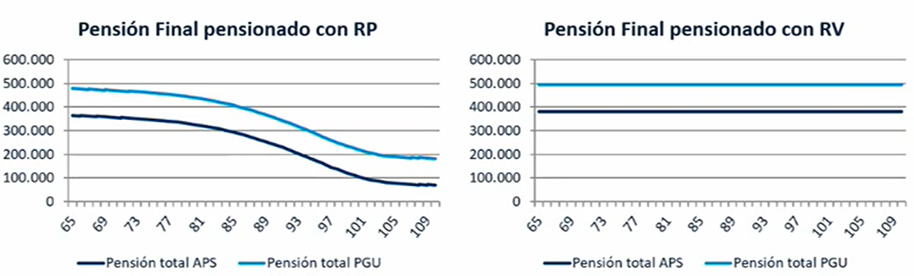

Tratándose de los beneficiarios APS con pensión garantizada, en que, para un pensionado bajo la modalidad de retiro programado y beneficiario del pilar solidario, el aporte previsional solidario para pensión garantiza una pensión final igual a la pensión base más el complemento solidario. En el caso de un pensionado sin otras pensiones que la autofinanciada, la garantía es equivalente a la PAFE más el complemento solidario. De allí surgen dos posibilidades, aplicables a beneficiarios con pensión autofinanciada menor a la pensión básica solidaria, anteriores a la ley ley N°21.190, y todos los beneficiarios post dicha ley, en que se agrega financiamiento inicial con saldo del afiliado.

En tales casos, y dado el perfil decreciente del retiro programado, el aporte previsional solidario deberá ser creciente para asegurar la garantía de una pensión final que será constante en el tiempo, como se precia en el siguiente gráfico:

Ejemplo, Pensión total con APS

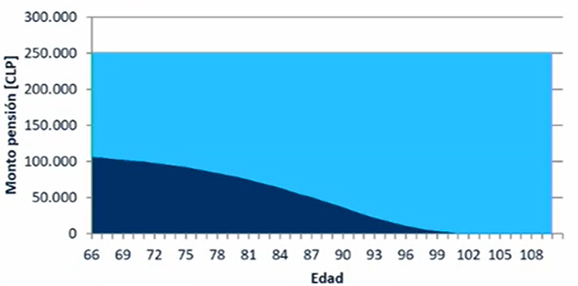

Aplicando tales reglas a casos concretos, explicó el caso de una mujer pensionada a los 60 años con un saldo de $10 millones y una PAFE de $45.600, que actualmente tiene 67 años y producto del pago de pensiones y retiros previsionales su saldo ha caído a $3,1 millones. Si fuere beneficiaria de APS, recibe una pensión final de $206.200 compuesta de su retiro programado actual de $16.100 y aporte previsional solidario de $191.100, es decir, de un monto mayor a la PGU. Así, la pensión total con aporte previsional solidario, que es constante, será siempre mayor que la pensión total con PGU, ya que esta última es decreciente.

Pensión Final
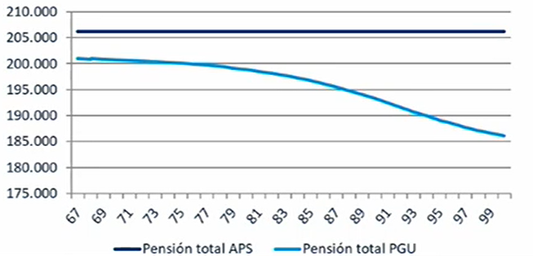

Un segundo caso consiste en el de un hombre pensionado a los 65 años con un saldo de $13 millones y una PAFE de $77.500. Actualmente tiene 66 años y, producto del pago de pensiones, su saldo a caído a $12,1 millones. Al ser beneficiario de APS, recibe una pensión final de $227.300, compuesta de su retiro programado actual de $71.900 y aporte previsional solidario de $155.400, mayor a la PGU. Aunque, en un principio, la pensión total con aporte previsional solidario es menor que la pensión total con PGU, esto se revierte, ya que esta última será decreciente, de modo que el beneficiario debería decidir la opción a la que acogerse.

Pensión Final
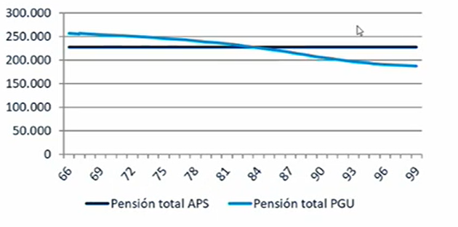
Un tercer caso consiste en el de una mujer de 77 años beneficiaria del pilar solidario, pensionada con retiro programado, con un saldo actual de $775 mil y una PAFE de $9.300, que recibe una pensión final de $182.300, compuesta de su retiro programado actual de $5.800 y el APS de $176.500 mil, menor a la PGU. En ese caso, la pensión total con APS será siempre menor que la pensión total con PGU, por tener una PAFE muy pequeña y un saldo muy bajo, de modo que le convendría cambiase a una PGU constante de monto mayor:

Pensión Final
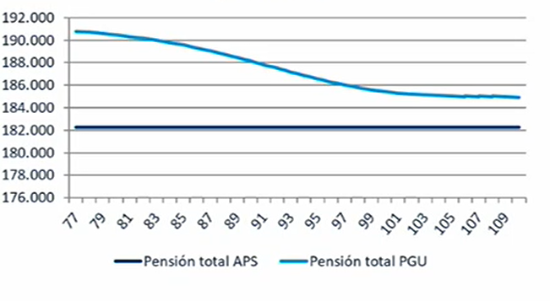
CONSULTAS

El Senador señor Galilea consultó las razones técnicas que explican que, bajo determinados supuestos, para un beneficiario resulte más conveniente mantener su acceso al aporte previsional solidario y no acceder a la PGU.

La Senadora señora Goic consultó acerca de la regulación aplicable en aquellos casos en que mientras el beneficiario recibe el bono compensatorio no se alcanza a reponer la totalidad de los fondos utilizados para financiar el APS. En tales hipótesis, propuso evaluar que tales saldos pasen a los herederos del causante.

En relación al derecho a opción de cambio entre APS y PGU, afirmó que, al tratarse de una base de derechos mínimos en materia previsional, debería operar automáticamente un sistema de garantías que implique el traspaso a la PGU.

El Senador señor Letelier coincidió con establecer mecanismos que permitan el reembolso de los recursos utilizados de la cuenta individual en un solo pago.

Enseguida, consultó respecto del universo de personas que reciben más de $185.000 mensuales por aporte previsional solidario. En cualquier caso, propuso simplificar el procedimiento de pago del beneficio, lo que implicaría suprimir la opción de traspaso a PGU, toda vez que se trataría de un beneficio previsional universal.

Finalmente, reiteró su planteamiento relativo a evaluar las normas aplicables a las pensiones de reparación y al monto de las prestaciones relativas a la pensión de invalidez.

La Senadora señora Van Rysselberghe coincidió con evaluar dicha propuesta, lo que permitiría simplificar el otorgamiento del beneficio.

La Intendenta de Regulación de Prestadores Públicos y Privados de la Superintendencia de Pensiones, señora Úrsula Schwarzhaupt, explicó que el complemento solidario siempre es inferior que la PGU, pero el aporte previsional solidario puede ser superior si se trata de pensión garantizada, al incluir un seguro de longevidad y rentabilidad. En tales hipótesis, explicó que ocurriría que el aporte previsional solidario sea superior a la PGU.

En relación a aquellos casos en que el bono compensatorio no se alcanza a reponer la totalidad de los fondos utilizados para financiar el APS, explicó que los recursos pasarían a propiedad del Estado, para financiar beneficios de personas que consumieron sus recursos.

Respecto del universo de personas que reciben más de $185.000 mensuales por aporte previsional solidario, afirmó que se trata de cerca de 96 mil personas.

El Ministro del Trabajo y Previsión Social, señor Patricio Melero, precisó que el proyecto establece una pensión garantizada para las personas mayores de 65 años, de modo que quienes tienen pensión de invalidez, al alcanzar dicha edad, accederán a la PGU de forma completa. Con todo, la iniciativa no modifica en lo sustantivo el seguro de invalidez.

-------

SESIÓN CELEBRADA EL 17 DE ENERO DE 2022

En esta sesión, se escuchó la opinión de la Presidenta de la Asociación Gremial de pensionados del sistema privado de pensiones y, a continuación se votó la idea de legislar respecto del proyecto de ley despachado por la Cámara de Diputadas y Diputados.

ASOCIACION GREMIAL DE PENSIONADOS DEL SISTEMA PRIVADO DE PENSIONES
(ANACPEN)

La presidenta de la Asociación Gremial de pensionados del sistema privado de pensiones, señora Cristina Tapia, expuso ante la Comisión respecto de la iniciativa legal en discusión.

En primer lugar, afirmó que los pensionados del Sistema Privado de Pensiones, en su gran mayoría, reciben pensiones que representan un tercio y hasta menos de un tercio de sus últimas rentas en actividad, tal como lo demuestran las tasas de reemplazo emitidas por la propia Superintendencia de Pensiones, lo que constituye una triste realidad y una clara injusticia que hasta hoy el Estado se ha negado a resolver.

Teniendo presente lo anterior, indicó que el gremio que representa ha estado preocupado de lograr un mejoramiento de las pensiones, y han seguido muy de cerca y participado activamente en todas las iniciativas que se han impulsado, en especial los tres últimos proyectos de reforma a las pensiones que han sido presentados en este Congreso. Tales iniciativas consideraban ciertas mejoras para los actuales pensionados, pero no eran suficientes. Sin embargo, pensando en la urgencia que existía para cubrir las necesidades de sus pares, propusieron mejoras a aquellas iniciativas, haciendo llegar sus planteamientos como organización. Con todo, pese a ello, no se pudo llegar a acuerdo, pues falló la falta de voluntad política para buscar los necesarios consensos y avanzar en las urgentes Reformas.

Al referirse a la iniciativa en estudio, opinó que permitirá incrementar de forma concreta y de manera más justa las más disminuidas pensiones, reconocer los años cotizados, a la clase media y una forma más equitativa para acceder a los aportes del Estado. Advirtió que existe un amplio consenso en los sectores políticos y sociales para establecer este derecho, pero persisten algunas dificultades que deben ser resueltas.

En específico, sostuvo que la iniciativa es el primer gran avance hacia un mejor sistema previsional, un sistema más justo y basado en los principios de la seguridad social y con un rol preponderante del Estado. Este piso de protección social resulta muy importante para los actuales y futuros pensionados autofinanciados ya que, en cierta forma, termina con la política asistencialista del Pilar Solidario para entregar este beneficio como un derecho para todos o la gran mayoría de los pensionados y trabajadores cotizantes.

Agregó que incentivará la cotización, ya que cada trabajador sabrá que parte con un piso y que, para obtener una mejor pensión, será fundamental su propio esfuerzo para aumentar dicho monto. Además, aumentará la cobertura y el monto del aporte estatal, avanzando hacia los objetivos de universalidad, equidad, justicia y solidaridad.

Enseguida, formuló algunas propuestas de la organización.

Tales proposiciones derivan de considerar que en el sistema de pensiones conviven muchas realidades diferentes en cuanto al tipo de pensionados, de modo que para evitar que se produzcan situaciones injustas en su aplicación, debe existir mayor claridad frente a cada situación en particular, por ejemplo, en el caso de los pensionados por invalidez, pensionados por las leyes especiales de reparación, montepiadas, pensiones de sobrevivencia, etc.

En cuanto al Instrumento de Focalización que se utilizará para determinar quiénes pertenecen al 90% de menores ingresos dentro del universo de mayores de 65 años de edad, propuso considerar una mayor participación y mayor información durante su elaboración.

Finalmente, abogó por considerar la situación de las actuales pensionadas mujeres y que aún no cumplen los 65 años, pues se ajustaron a lo que establecía el Sistema de Pensiones al pensionarse antes de los 65 años, por lo que, en un artículo transitorio, se debe ver la posibilidad de que reciban este beneficio antes de la edad fijada, considerando que muchas de ellas han cotizado por muchos años.

VOTACIÓN DE LA IDEA DE LEGISLAR

-La Presidenta de la Comisión de Trabajo y Previsión Social puso en votación la idea de legislar del proyecto de ley en estudio, resultando aprobada por la unanimidad de sus integrantes, Senadoras señoras Goic y Muñoz y Senadores señores Galilea, Letelier y Sandoval.

SESIÓN CELEBRADA EL 18 DE ENERO DE 2022

En sesión de 18 de enero de 2022, el Ministro del Trabajo y Previsión Social, señor Patricio Melero, presentó ante la Comisión los lineamientos generales de las indicaciones que el Ejecutivo formuló posteriormente al texto aprobado en general por la Comisión.

En lo fundamental, explicó que tales proposiciones amplían el beneficio consistente en las pensiones de invalidez en la pensión básica solidaria como en el aporte previsional solidario, de una cobertura de 60% al 80%, lo que permitiría extender el universo de beneficiarios.

Asimismo, permite que más beneficiarios que no alcanzan el monto de la pensión básica solidaria puedan acceder a una modalidad de renta vitalicia, corrige la fórmula de cálculo de la garantía estatal en caso de quiebra de compañías de seguro e incorpora a la pensión garantizada a las personas exentas de la cotización de salud.

Además, mantiene la regulación vigente relativa a aporte anual que permita al aporte anual del 0,2% del Producto Interno Bruto al Fondo de Reserva de Pensiones y compatibiliza los bonos de invierno, aguinaldo de navidad y fiestas patrias con la pensión garantizada universal.

Por otra parte, propone acotar los convenios con entidades privadas que paguen pensiones de aquellas contenidas en el decreto ley N° 3.500, para efectos del pago de la pensión garantizada universal, y amplía el plazo que puede generar la extinción del beneficio para quienes se encontraren fuera del país.

Finalmente, propone el paso automático a la pensión garantizada universal respecto de los beneficiarios del pilar solidario, exceptuando a quienes gozan de la pensión garantizada universal, cuyo caso es regulado en las disposiciones transitorias del proyecto.

El Senador señor Letelier dejó constancia de la necesidad de evitar una confusión respecto de la fuente de los recursos que financia la pensión garantizada universal, pues se trata de fondos públicos, lo que requiere especificar dicha circunstancia en los comprobantes de pago que recibirán los beneficiarios. Afirmó que, en ningún caso, debe operar un comprobante emanado de una entidad privada respecto de un beneficio de origen fiscal.

Enseguida, abogó por incorporar de forma expresa en la normativa propuesta la noción de test de afluencia, toda vez que se trataría del instrumento para determinar el acceso al beneficio que establece la iniciativa.

Luego, en relación al paso automático a la pensión garantizada universal respecto de los beneficiarios del pilar solidario, explicó que, mediante la proposición que ha sido acogida por el Ejecutivo, se puede facilitar el acceso al instrumento propuesto. En cualquier caso, abogó por notificar a las personas que se encontraren en tal situación.

Finalmente, abogó por abordar lo relativo a las pensiones de personas que sufrieron vulneraciones a sus derechos fundamentales por parte de agente del Estado -mediante las denominadas pensiones de reparación-, de modo que éstas no resulten incompatibles con la pensión garantizada universal. Adicionalmente, en el caso de las personas exoneradas, propuso establecer, que, atendido el carácter contributivo que opera como requisito para acceder a determinadas prestaciones previsionales, el subsidio estatal adicional que opera en su caso sea incrementado.

A continuación, dejó expresa constancia de que ciertos sectores políticos han promovido una regulación que en la práctica constituye una doble sanción hacia personas que fueron víctimas de represión por parte de agentes del Estado

-------

SESIONES CELEBRADAS EL 19 DE ENERO DE 2022

En estas sesiones se discutieron y votaron las indicaciones formuladas al texto aprobado en general que es el mismo que despachó la Cámara de Diputados.

Asimismo, se escuchó la exposición del investigador de la Fundación Sol, señor Marco Kremerman.

-------

Artículo 1

Número 7)

El Senador señor Bianchi presentó una indicación para reemplazar la letra b) del inciso primero del artículo 16 de la ley N° 20.255, que establece reforma previsional, por la siguiente:

b) Integrar un grupo familiar perteneciente al 90% más pobre de la población de Chile conforme a lo establecido en el artículo 32.

La indicación fue declarada inadmisible, por corresponder a materias cuya iniciativa exclusiva corresponde al Presidente de la República, en conformidad al número 6° del inciso cuarto del artículo 65 de la Constitución Política de la República.

El Presidente de la República presentó una indicación para reemplazar, en la letra b) que al artículo 16 de la ley N° 20.255, que establece reforma previsional, el guarismo “60” por “80”.

El Ministro del Trabajo y Previsión Social, señor Patricio Melero, explicó que la modificación propuesta genera un aumento de los potenciales beneficiarios de la pensión básica solidaria de invalidez por 56.431 personas, lo que representa un incremento del 22% respecto de la actual cobertura de dicho mecanismo, e implica un aporte relevante de fondos fiscales adicionales.

-Puesta en votación, fue aprobada por la unanimidad de los integrantes de la Comisión, Senadoras señoras Goic y Muñoz y Senadores señores Galilea, Letelier y Sandoval.

Número 14)

El Presidente de la República presentó una indicación para agregar en el numeral 14, antes del punto aparte, la siguiente frase: “; y el guarismo “60” por “80”.

Puesta en votación, fue aprobada por la unanimidad de los integrantes de la Comisión, Senadoras señoras Goic y Muñoz y Senadores señores Galilea, Letelier y Sandoval.

Número nuevo

El Presidente de la República presentó una indicación para reemplazar los incisos primero y segundo del artículo 35 de la ley N° 20.255, por los siguientes:

“Artículo 35.- Establécese un subsidio para las personas con discapacidad mental a que se refiere la ley N° 18.600 y para las personas con discapacidad física o sensorial severa, que sean menores de 18 años de edad, y que en ambos casos pertenezcan al 60% de la población más pobre. El monto del subsidio corresponderá al 50% del monto máximo de la Pensión Garantizada Universal, y se otorgará conforme a lo establecido en los artículos 1°, 2°, 4°, 5°, 6°, 7°, 9°, 10 y 12, del decreto ley N° 869, de 1975, del Ministerio del Trabajo y Previsión Social. El subsidio se financiará con los recursos que anualmente les asigne la Ley de Presupuestos.

Un reglamento dictado por el Ministerio del Trabajo y Previsión Social, y suscrito además por los Ministros de Desarrollo Social y Familia y de Salud, establecerá la forma en la cual se acreditará la condición de salud que implique una discapacidad física o sensorial severa, el procedimiento de solicitud, concesión y pago de este subsidio, además de determinar las incompatibilidades y causales de extinción del mismo.”

La Ministra de Desarrollo Social y Familia, señora Karla Rubilar, presentó las siguientes consideraciones relativas a la propuesta en estudio.

En primer lugar, afirmó que la ley N° 20.422 define persona con discapacidad como aquella que teniendo una o más deficiencias físicas, mentales, sea por causa psíquica o intelectual, o sensoriales, de carácter temporal o permanente, al interactuar con diversas barreras presentes en el entorno, ve impedida o restringida su participación plena y efectiva en la sociedad, en igualdad de condiciones con las demás.

Acerca del proceso de calificación y certificación de la discapacidad, se realiza acorde a los lineamientos y estándares de la Clasificación Internacional del Funcionamiento (CIF) aprobado por la Organización Mundial de la Salud (OMS). De acuerdo a lo establecido en la ley N°20.422, la única manera de acreditar la discapacidad es por medio de la calificación y certificación de la misma, mediante el procedimiento para calificar y certificar que se reglamenta en el decreto 47 de 2012 del Ministerio de Salud. Por su parte, la ley N°20.422 establece el Registro Nacional de la Discapacidad (RND), administrado por el Servicio de Registro Civil e Identificación, como registro administrativo de la certificación de la discapacidad, en que opera el siguiente proceso:

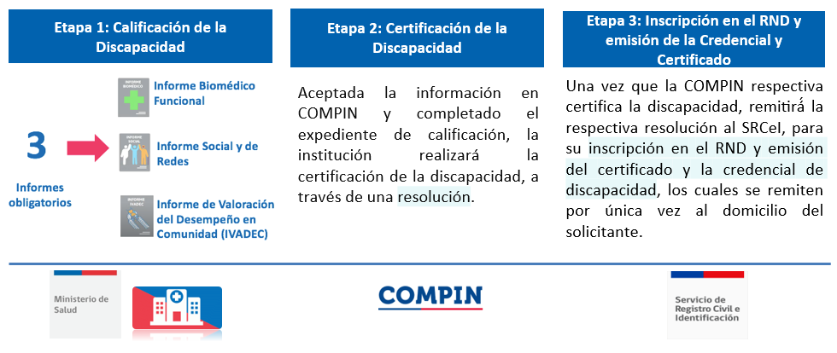
Así, la primera etapa de Calificación exige los informes biomédicos, sociales y de valoración de desempeño respectivos. Esta etapa es llevada por el Ministerio de Salud, y luego viene la etapa de Certificación de la Discapacidad que se da al aceptarse la información en el COMPIN, en la que se completa el expediente de calificación y se realiza la certificación. Finalmente, cuando el COMPIN certifica la discapacidad, este remite la información al Servicio Civil, para su inscripción en el Registro y emisión del certificado y credencial de discapacidad.

La certificación de discapacidad y credencial RND considera el grado global de discapacidad, así como la causa principal y causas secundarias de la discapacidad, considerando como categorías la física, sensorial auditiva, sensorial visual, mental psíquica y mental intelectual, mientras que el grado global de discapacidad se establece en base al nivel de restricciones en la participación y/o limitaciones en las actividades propias de su edad a causa de sus condiciones de salud. (Persona sin discapacidad: entre 0% a 4%, persona con discapacidad leve: entre 5% y 24%, persona con discapacidad moderada: entre 25% y 49%, persona con discapacidad severa: entre 50% y 94% y persona con discapacidad profunda: entre 95% y 100%

Si bien es fundamental no confundir enfermedad con discapacidad, existen ciertas patologías que debidamente diagnosticadas pueden ser causa de discapacidad física o sensorial. A modo de ejemplo, dentro de las discapacidades físicas severas se suelen clasificar diagnósticos de déficit neuromusculares, amputaciones, enfermedades renales y distintos tipos de cánceres. Por su parte dentro de las discapacidades sensoriales severas se suelen clasificar diagnósticos de enfermedades graves que afecten la visión y la audición, producidas como la otitis crónica o las asociadas a malformaciones congénitas.

Con todo, los números sobre los cuales se basan las estimaciones del Ministerio de Desarrollo Social se basan en la información que hoy contiene el Registro Nacional de Discapacidad, cuya información se encuentra integrado con el Registro Social de Hogares. A partir de estos números, se concluye que la cantidad de menores de 18 años con discapacidad, dentro del 60% de vulnerabilidad del Registro Social de Hogares, por tipo y nivel de discapacidad, corresponde a la siguiente:

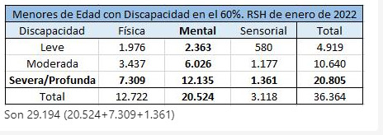

En este sentido, a enero de 2022, dentro del 60% del Registro Social de Hogares existen 7.309 personas con Discapacidad Física Severa/Profunda, 12.135 con Discapacidad Mental Severa/Profunda y 1.361 con Discapacidad Sensorial Severa/Profunda.

Respecto del alcance de la ampliación del subsidio de discapacidad, afirmó que actualmente el subsidio de discapacidad mental está contemplado en el artículo 35 de la ley 20.255, que lo establece para las personas con discapacidad mental a que se refiere la ley N° 18.600 y que sean menores de 18 años de edad, sin exigir que dicha discapacidad mental sea de tener un carácter severo/profundo, sino que sea de aquellas a las que hace referencia la ley 18.600. Por su parte, la ley N° 18.600, que data de 1987, refiere a toda persona con discapacidad mental que, “como consecuencia de una o más limitaciones síquicas, congénitas o adquiridas, previsiblemente de carácter permanente y con independencia de la causa que las hubiera originado, vea obstaculizada, en a lo menos un tercio, su capacidad educativa, laboral o de integración social”.

Tal regulación generó que en el año 2020 este benefició alcanzó a 20.201 personas.

A su turno, mediante la indicación propuesta se mantiene el grupo actual de beneficiarios, ampliándolo a los casos ya señalados, y beneficiando en total a 29.194 menores (20.524 por discapacidad mental, 7.309 por discapacidad física severa y 1.361 por discapacidad sensorial severa), lo que con un monto de 1/2 PGU ($92.500) tendría un costo mensual total de aprox. $2.700 millones o 3,64 millones de dólares.

El Senador señor Sandoval valoró la propuesta del Ejecutivo.

El Senador señor Galilea coincidió con dicho planteamiento, atendiendo la relevancia de la problemática que aborda.

-Puesta en votación, fue aprobada por la unanimidad de los integrantes de la Comisión, Senadoras señoras Goic y Muñoz y Senadores señores Galilea, Letelier y Sandoval.

ARTÍCULO 2

Números nuevos

El Presidente de la República presentó una indicación para reemplazar, en el inciso tercero del artículo 62 del decreto ley N° 3.500, la expresión “la pensión básica solidaria de vejez” por “tres unidades de fomento”.

Asimismo, en su artículo 62 bis, propone reemplazar, en el inciso primero, la expresión “la pensión básica solidaria de vejez” por “tres unidades de fomento” y eliminar, en su inciso cuarto, la segunda oración.

El Senador señor Letelier manifestó su preocupación relativa al impacto del uso de la modalidad de renta vitalicia en el mercado de capitales. En ese contexto, afirmó que la propuesta, en la práctica, amplía el margen de actuación de las compañías de seguro, lo que resulta inadecuado en un contexto de discusión sobre el sistema de pensiones aplicable en el país, pues implica aplicar criterios neoliberales en su administración.

El Ministro del Trabajo y Previsión Social, señor Patricio Melero, explicó que la propuesta fija un umbral para acceder a la renta vitalicia inmediata, de modo que más pensionados puedan elegir su modalidad de pensión.

Enseguida, el Superintendente de Pensiones, señor Osvaldo Macías, explicó que el 20% de los pensionados elige una modalidad de renta vitalicia, principalmente por los requisitos de acceso. En razón de ello, sostuvo que la renta vitalicia constituye un monto permanente en el tiempo, de modo que resulta pertinente permitir que más personas puedan acceder a dicha modalidad.

El Senador señor Galilea coincidió en la necesidad de proteger el derecho de las personas a elegir la modalidad de pensión aplicable en su caso, sobre todo cuando se trata de una prestación definida, como es el caso de la renta vitalicia.

El Senador señor Sandoval coincidió con dicha observación, con el propósito de garantizar el derecho a elegir de los pensionados.

La Senadora señora Goic valoró la propuesta, que permite ajustar los parámetros para acceder a la renta vitalicia.

-Puesta en votación la modificación propuesta al artículo 62 del decreto ley N°3.500, fue aprobada por 3 votos a favor, de la Senadora señora Goic y de los Senadores señores Galilea y Sandoval, y 1 voto en contra, del Senador señor Letelier.

-Puesta en votación la modificación propuesta al artículo 62 bis del decreto ley N°3.500, para reemplazar, en el inciso primero, la expresión “la pensión básica solidaria de vejez” por “tres unidades de fomento”, fue aprobada por 3 votos a favor, de la Senadora señora Goic y de los Senadores señores Galilea y Sandoval, y 1 voto en contra, del Senador señor Letelier.

En relación a la eliminación, en el artículo 62 bis del decreto ley N°3.500, de la frase que establece que podrá solicitar que el monto percibido por Retiro Programado se ajuste, de modo tal que la suma de éste y aquél percibido por Renta Vitalicia, se iguale al cien por ciento del valor de la pensión básica solidaria de vejez, en el caso en que el afiliado no cumpla los requisitos para acceder al sistema de pensiones solidarias, fue aprobada por 3 votos a favor, de la Senadora señora Goic y de los Senadores señores Galilea y Sandoval, y 1 abstención, del Senador señor Letelier.

Número 1)

El Presidente de la República presentó una indicación para sustituir, en el inciso sexto del artículo 64 del decreto ley N°3.500, la frase “, como también porque su renta temporal mensual sea ajustada al cien por ciento del valor de la pensión básica solidaria de vejez, en el caso en que el afiliado no cumpla los requisitos para acceder al sistema de pensiones solidarias” por “al monto correspondiente, reduciéndolo hasta un mínimo de 3 unidades de fomento. También podrá optar por que su renta temporal sea aumentada hasta en 3 unidades de fomento, siempre que el afiliado no cumpla con los requisitos para acceder a la Pensión Garantizada Universal, y en el caso de ser menor de 65 años, que no cumpla con los requisitos para acceder a los beneficios solidarios de invalidez”.”.

El Superintendente de Pensiones, señor Osvaldo Macías, explicó que la propuesta permite otorgar mayor flexibilidad a las personas que hubieren accedido a una renta vitalicia diferida.

-Puesta en votación, fue aprobada por la unanimidad de los integrantes presentes de la Comisión, Senadora señora Goic y Senadores señores Galilea, Letelier y Sandoval.

Número 2)

El Presidente de la República presentó una indicación para sustituir el inciso cuarto del artículo 65 del decreto ley N°3.500, para establecer que en todo caso, el afiliado podrá optar por retirar una suma inferior, con un mínimo de 3 unidades de fomento. También podrá optar por que su retiro programado sea aumentado hasta en 3 unidades de fomento, siempre que el afiliado no cumpla con los requisitos para acceder a la Pensión Garantizada Universal, y en el caso de que sea menor de 65 años, que no cumpla con los requisitos para acceder a los beneficios solidarios de invalidez.”.”.

El Superintendente de Pensiones, señor Osvaldo Macías, explicó que la propuesta permite otorgar mayor flexibilidad a las personas que hubieren accedido a un mecanismo de retiro programado.

-Puesta en votación, fue aprobada por la unanimidad de los integrantes presentes de la Comisión, Senadora señora Goic y Senadores señores Galilea, Letelier y Sandoval.

Número 6)

El Presidente de la República presentó una indicación para reemplazar, en el artículo 82 del decreto ley N°3.500, la palabra “diferencia” por “suma”.

El Senador señor Letelier consultó acerca de los casos en que ha sido utilizado el mecanismo propuesto, en el entendido que las compañías de seguros deben suscribir a su vez contratos de reaseguro.

El Superintendente de Pensiones, señor Osvaldo Macías, explicó que el mecanismo de protección propuesto ha sido utilizado en una ocasión, lo que permite proteger los derechos de las personas que hubieren suscrito contratos con compañías de seguros.

-Puesta en votación, fue aprobada por 3 votos a favor, de la Senadora señora Goic y de los Senadores señores Galilea y Sandoval, y 1 abstención, del Senador señor Letelier.

ARTÍCULO 3

El Presidente de la República presentó una indicación para sustituir, en el artículo 2 de la ley N° 20.531, la frase “y de la ley Nº 19.234, siempre que cumplan con los requisitos establecidos en las letras a) y c) del artículo 3º de la ley Nº 20.255”, por “, de la ley N° 19.234 y los beneficiarios de la Pensión Garantizada Universal, siempre que hayan cumplido los sesenta y cinco años de edad y que acrediten residencia en el territorio de la República de Chile por el lapso no inferior a veinte años continuos o discontinuos, contados desde que el peticionario haya cumplido veinte años de edad; y, en todo caso, por el lapso no inferior a cuatro años de residencia en los últimos cinco años, de acuerdo a lo establecido en el artículo 5° de la ley N° 20.255,”.

El Ministro del Trabajo y Previsión Social, señor Patricio Melero, explicó que mediante la propuesta se considera a los beneficiarios de los primeros cuatro quintiles de la población, en conformidad al artículo 2º de la ley N° 20.531, y se introducen enmiendas que derivan de la creación de una pensión garantizada universal.

Agregó que la recepción de la pensión garantizada universal no generará efectos en materia de la normativa aplicable a la exención de la cotización legal para el sistema de salud ni tampoco el referido descuento podrá ser aplicable al referido beneficio no contributivo.

La Intendenta de Regulación de Prestadores Públicos y Privados, señora Úrsula Schwarzhaupt, agregó que el instrumento de focalización no considera los beneficios del pilar solidario para efectos de focalización, de modo que no produciría incompatibilidad con otros instrumentos.

-Puesta en votación, fue aprobada por la unanimidad de los integrantes presentes de la Comisión, Senadora señora Goic y y Senadores señores Galilea, Letelier y Sandoval.

ARTÍCULO 4

Número 2)

El Presidente de la República presentó una indicación para suprimir el numeral 2, pasando los actuales numerales 3 y 4, a ser 2 y 3 respectivamente.

El Senador señor Letelier valoró la propuesta, que permite no modificar las reglas de financiamiento del Fondo de Reserva de Pensiones.

-Puesta en votación, fue aprobada por la unanimidad de los integrantes presentes de la Comisión, Senadora señora Goic y Senadores señores Galilea, Letelier y Sandoval.

ARTÍCULO 5

El Presidente de la República presentó una indicación para reemplazarlo por el siguiente:

“Artículo 5.- El bono de invierno a que se refiere el artículo 20 de la ley N° 21.405, se otorgará en las mismas condiciones que establece dicho artículo, a quienes a continuación se indica:

a) A los beneficiarios de la Pensión Garantizada Universal que, previo a la entrada en vigencia de esta ley, hayan sido beneficiarios de una pensión básica solidaria de vejez;

b) A los beneficiarios de la Pensión Garantizada Universal que, previo a la entrada en vigencia de esta ley, se encontraban percibiendo el aporte previsional solidario de vejez, siempre que sus pensiones sean de un monto inferior o igual al valor de la pensión mínima de vejez del artículo 26 de la ley Nº 15.386, para pensionados de 75 o más años de edad, a la fecha de pago del bono;

c) A los pensionados del sistema establecido en el decreto ley Nº 3.500, de 1980, que se encuentren percibiendo pensiones mínimas con garantía estatal, conforme al título VII de dicho cuerpo legal, y que hayan hecho uso del derecho de opción del artículo quinto transitorio de esta ley, en las mismas condiciones que establece la ley N° 21.405;

d) A los beneficiarios de la Pensión Garantizada Universal que hayan tenido derecho a ella en virtud de lo dispuesto en la letra a) del inciso segundo del artículo segundo transitorio de la presente ley, por cumplir los requisitos para acceder a una pensión solidaria básica de vejez;

e) A los beneficiarios de la Pensión Garantizada Universal que hayan tenido derecho a ella en virtud de lo dispuesto en la letra a) del inciso segundo del artículo segundo transitorio de la presente ley, por cumplir los requisitos para acceder a un aporte previsional solidario de vejez, siempre que sus pensiones sean de un monto inferior o igual al valor de la pensión mínima de vejez del artículo 26 de la ley Nº 15.386, para pensionados de 75 o más años de edad, a la fecha de pago del beneficio y en las mismas condiciones señaladas en la ley N° 21.405.

Para efectos de lo dispuesto en el inciso anterior, no se considerará como parte de la respectiva pensión el monto que el pensionado perciba por concepto de aporte previsional solidario de vejez ni la Pensión Garantizada Universal.

Para efectos de lo dispuesto en el artículo 20 de la ley N° 21.405, no se considerará como parte de la respectiva pensión el monto que el pensionado perciba por concepto de Pensión Garantizada Universal.

Los aguinaldos de navidad y fiestas patrias que se conceden de acuerdo al artículo 21 de la ley N° 21.405, se otorgarán en las mismas condiciones que dicha norma establece a quienes a continuación se indica:

a) A los beneficiarios de la Pensión Garantizada Universal que, previo a la entrada en vigencia de esta ley, hayan sido beneficiarios de una pensión básica solidaria de vejez;

b) A los beneficiarios de la Pensión Garantizada Universal que, previo a la entrada en vigencia de esta ley se encontraban percibiendo el aporte previsional solidario de vejez;

c) A los pensionados del sistema establecido en el decreto ley Nº 3.500, de 1980, que se encuentren percibiendo pensiones mínimas con garantía estatal, conforme al título VII de dicho cuerpo legal, que hayan hecho uso del derecho de opción del artículo quinto transitorio de esta ley, en las mismas condiciones que establece la ley N° 21.405;

d) A los beneficiarios de la Pensión Garantizada Universal que hayan tenido derecho a ella en virtud de lo dispuesto en la letra a) del inciso segundo del artículo segundo transitorio de la presente ley, por cumplir los requisitos para acceder a una pensión solidaria básica de vejez;

e) A los beneficiarios de la Pensión Garantizada Universal que hayan tenido derecho a ella en virtud de lo dispuesto en la letra a) del inciso segundo del artículo segundo transitorio de la presente ley, por cumplir los requisitos para acceder a un aporte previsional solidario de vejez.”.

La Intendenta de Regulación de Prestadores Públicos y Privados, señora Úrsula Schwarzhaupt, explicó que la propuesta, en lo fundamental, permite extender el bono de invierno y el aguinaldo de navidad y fiestas patrias a los beneficiarios de la pensión garantizada universal que previo a la entrada en vigencia de esta ley hayan sido beneficiarios de una pensión básica solidaria de vejez u otro instrumento del pilar solidario.

-Puesta en votación, fue aprobada por la unanimidad de los integrantes presentes de la Comisión, Senadora señora Goic y Senadores señores Galilea, Letelier y Sandoval.

artículo 10

El Senador señor Bianchi presentó una indicación para reemplazar la letra a) del artículo 10, por la siguiente: Haber cumplido 65 años de edad los hombres y 60 años de edad las mujeres.

La indicación fue declarada inadmisible, por corresponder a materias cuya iniciativa exclusiva corresponde al Presidente de la República, en conformidad al número 6° del inciso cuarto del artículo 65 de la Constitución Política de la República.

El Senador señor Bianchi presentó una indicación para reemplazar la letra b) del artículo 10, por la siguiente:

b) No integrar un grupo familiar perteneciente al 10% más rico de la población pensionada conforme a lo establecido en el artículo 11 o del Registro Social de Hogares, definido en el decreto supremo Nº 22, de 2015, del Ministerio de Desarrollo Social.

La indicación fue declarada inadmisible, por corresponder a materias cuya iniciativa exclusiva corresponde al Presidente de la República, en conformidad al número 6° del inciso cuarto del artículo 65 de la Constitución Política de la República.

ARTÍCULO 16

El Presidente de la República presentó una indicación para agregar en el inciso segundo, antes del punto aparte, la siguiente oración “, siempre que estos no involucren transferencias directas de recursos públicos que financien la Pensión Garantizada Universal a las entidades pagadoras de pensiones contributivas del decreto ley N° 3.500, de 1980”.

-Puesta en votación, fue aprobada por la unanimidad de los integrantes presentes de la Comisión, Senadora señora Goic y Senadores señores Galilea, Letelier y Sandoval.

ARTÍCULO 18

El Presidente de la República presentó una indicación para reemplazar en el literal b) del inciso primero la palabra “noventa” por “ciento ochenta”.

El Senador señor Letelier reiteró sus aprehensiones con el plazo propuesto, que dificulta el ejercicio de la pensión, considerando que en regiones del país resulta frecuente que el beneficiario abandone el país por período breves, que podrían alcanzar los ciento ochenta días en un año calendario.

El Senador señor Galilea coincidió con reevaluar la extensión del plazo propuesto.

El Ministro del Trabajo y Previsión Social, señor Patricio Melero, explicó que el proyecto contempla un beneficio no contributivo, lo que explica establecer una causal de extinción en aquellos casos en que el beneficiario abandone el país durante un determinado período.

El Senador señor Sandoval coincidió con dicho planteamiento.

-Puesta en votación, fue aprobada por la unanimidad de los integrantes presentes de la Comisión, Senadoras señoras Goic y Muñoz y Senadores señores Galilea y Sandoval.

ARTÍCULO 25

El Presidente de la República presentó una indicación para agregar, a continuación del primer punto seguido, la siguiente oración: “Con todo, el o los instrumentos de focalización no deberán considerar como parte del patrimonio del beneficiario el valor de su vivienda principal. El test de afluencia a que se refiere el presente inciso tendrá por objeto la identificación de quienes pertenezcan a un grupo familiar, según lo dispuesto en el artículo 11, que se encuentre en el 10% más rico de la población de 65 años o más, y deberá utilizar para estos efectos criterios que consideren la autonomía presupuestaria del grupo familiar del beneficiario; e indicadores tanto de ingresos como de patrimonio, que permitan establecer la afluencia del grupo familiar.”.

El Ministro del Trabajo y Previsión Social, señor Patricio Melero, explicó que el propósito de la propuesta es incorporar al 90% de los mayores de 65 años y excluir únicamente a un porcentaje especifico de la población de mayores recursos. Para ese fin, afirmó que la proposición contiene los parámetros que debe seguir la normativa reglamentaria, la que debe considerar que, en el caso de la vivienda principal, se trata de aquella que se destina para habitar en ella.

La Intendenta de Regulación de Prestadores Públicos y Privados, señora Úrsula Schwarzhaupt, explicó que la noción de vivienda principal permite considerar distintas realidades de los adultos mayores, de modo de evitar la aplicación de un criterio rígido.

-Puesta en votación, fue aprobada por la unanimidad de los integrantes presentes de la Comisión, Senadoras señoras Goic y Muñoz y Senadores señores Galilea y Sandoval.

ARTÍCULO SEGUNDO TRANSITORIO

El Presidente de la República presentó una indicación reemplazar el inciso primero por el siguiente:

“Artículo segundo.- Las personas que a la entrada en vigencia de la ley se encuentren percibiendo algún beneficio solidario de vejez en virtud de la ley N°20.255, exceptuando los casos comprendidos en el artículo séptimo transitorio de la presente ley, tendrán derecho a la Pensión Garantizada Universal, o a su complemento, a contar de dicha fecha y por el solo ministerio de la ley, momento en el cual se comenzará a devengar el nuevo beneficio, dejando de percibir a partir de esa data el beneficio solidario de vejez.”.

El Ministro del Trabajo y Previsión Social, señor Patricio Melero, explicó que la propuesta genera que casi un millón y medio de personas podrán acceder a un mejoramiento de pensiones de forma automática, y, posteriormente, permite iniciar un proceso que incorpore al total de los beneficiarios.

-Puesta en votación, fue aprobada por la unanimidad de los integrantes presentes de la Comisión, Senadoras señoras Goic y Muñoz y Senadores señores Galilea y Sandoval.

ARTÍCULO SÉPTIMO TRANSITORIO

El Presidente de la República presentó una indicación para reemplazarlo por el siguiente:

“Artículo séptimo.- Los pensionados beneficiarios del artículo 10 de la ley N° 20.255 a la entrada en vigor de la presente ley, que hayan accedido al beneficio con posterioridad a la entrada en vigencia de la ley N° 21.190, serán asignados por el Instituto de Previsión Social, utilizando información proveída por las entidades pagadoras de pensión, de manera automática a aquel beneficio de mayor valor, entre el aporte previsional solidario de vejez que actualmente reciben y la Pensión Garantizada Universal. Para estos efectos, se entenderá por mayor valor a aquel que, en valor presente, otorgue mayores pensiones finales al beneficiario. El valor presente en cada alternativa será calculado por la entidad pagadora de pensión contributiva, y los parámetros necesarios para dicho cálculo serán determinados por la Superintendencia de Pensiones mediante norma de carácter general. Con todo, los pensionados que sean asignados automáticamente a la Pensión Garantizada Universal, en virtud del presente artículo, tendrán la posibilidad de revertir por una sola vez dicha asignación, mediante una solicitud realizada ante el Instituto de Previsión Social dentro del plazo de doce meses a contar de la asignación. De igual manera, quienes se hayan mantenido con el aporte previsional solidario que actualmente reciben, podrán optar, por una sola vez, por la Pensión Garantizada Universal dentro del mismo plazo. Una norma de carácter general de la Superintendencia de Pensiones establecerá las condiciones bajo las cuales se podrá revertir la asignación automática u optar por la Pensión Garantizada Universal, según corresponda, y la información que deberá proporcionarle el Instituto de Previsión Social a los beneficiarios para estos efectos.

A los pensionados beneficiarios de la Pensión Garantizada Universal, que hayan tenido derecho al aporte previsional solidario de vejez con posterioridad a la entrada en vigencia del numeral 3 del artículo 1 de la ley N° 21.190, y que hayan financiado con parte del saldo de su cuenta de capitalización individual los beneficios del artículo 10 de la ley N° 20.255, se les entregará en forma complementaria a la Pensión Garantizada Universal un bono compensatorio a su pensión, de cargo fiscal. El bono compensatorio considerará una mensualidad fija, expresada en unidades de fomento y calculada en base a la diferencia entre el saldo que hubiese quedado en la cuenta individual del pensionado de no haberse financiado el aporte previsional solidario con recursos de dicha cuenta, y el saldo efectivo, diferencia que para estos efectos se denominará saldo compensatorio. La mensualidad se calculará como una renta vitalicia inmediata del decreto ley N° 3.500, de 1980, sin condiciones especiales de cobertura. Para este cálculo se utilizará la tasa de interés promedio implícita en las rentas vitalicias de vejez, otorgadas de conformidad a dicho decreto ley, en los últimos seis meses inmediatamente anteriores a aquél en que el titular accede a este beneficio. El bono compensatorio a que se refiere este inciso se extinguirá una vez agotado el saldo compensatorio o en caso de que el pensionado beneficiario opte por recibir nuevamente el aporte previsional solidario. En caso de que el fallecimiento del beneficiario sea anterior al agotamiento de dicho saldo, el Fisco enterará el equivalente al remanente del saldo compensatorio en la cuenta de capitalización individual obligatoria del pensionado beneficiario. Una norma de carácter general de la Superintendencia de Pensiones establecerá la forma de determinar el monto de los beneficios del presente inciso, el cual será determinado por la entidad pagadora de pensión contributiva.

Los pensionados beneficiarios del artículo 10 de la ley N° 20.255 con anterioridad a la entrada en vigencia de la ley N° 21.190, serán asignados conforme al inciso primero del presente artículo. No obstante lo anterior, no les aplicará lo establecido en el inciso segundo.

Tanto la asignación automática a la Pensión Garantizada Universal a que se refiere el inciso primero, como el entero del bono compensatorio contenido en el inciso segundo, se efectuarán a partir del primer día del cuarto mes contado desde la entrada en vigencia de la presente ley.”.

El Ministro del Trabajo y Previsión Social, señor Patricio Melero, a raíz de planteamientos relativos a la automaticidad en la concesión del beneficio, explicó que se trata de un procedimiento que operará en la práctica, considerando la amplitud de los requisitos para el otorgamiento del beneficio.

El Senador señor Letelier coincidió con el planteamiento formulado por el Consejo Consultivo previsional, relativo a facilitar el acceso al beneficio. Agregó que, en términos generales, es necesario que el IPS cuente con los mecanismos para automatizar el otorgamiento del beneficio.

Enseguida, el Superintendente de Pensiones, señor Osvaldo Macías, afirmó que se dispondrán los mecanismos de difusión e información para el acceso al beneficio, sin perjuicio que cerca de un millón y medio de personas accederán al beneficio de forma automática. En el caso de quienes pudieran recibir un monto superior derivado del pilar solidario, en comparación a la pensión garantizada universal -en el caso de cerca de 300 mil personas-, sostuvo que se realizará un cálculo actuarial para informar a los beneficiarios y asignarlos al beneficio correspondiente.

El Ministro del Trabajo y Previsión Social, señor Patricio Melero, afirmó que se ha contemplado un esfuerzo fiscal adicional, incluyendo los recursos para las nuevas funciones que se asignan al IPS, lo que requerirá gasto en publicidad, difusión, comisiones bancarias, equipos y servicios informáticos, servicios de correo, equipos informáticos y gastos en personal, por 11.234 millones para 2022 y un monto similar para los años siguientes.

En el mismo sentido, la Senadora señora Goic valoró la adopción de medidas de información para los beneficiarios al momento de decidir el traspaso al beneficio que establece el proyecto.

-Puesta en votación, fue aprobada por la unanimidad de los integrantes de la Comisión, Senadoras señoras Goic y Muñoz y Senadores señores Galilea, Letelier y Sandoval.

ARTÍCULO DECIMOTERCERO TRANSITORIO, NUEVO

El Presidente de la República presentó una indicación para agregar un artículo décimo tercero transitorio, nuevo, del siguiente tenor:

“Artículo decimotercero.- Lo dispuesto en el numeral 16 del artículo 1 de la presente ley, entrará en vigencia al primer día del séptimo mes desde la entrada en vigencia de la presente ley, y el reglamento a que se refiere el mencionado numeral deberá dictarse dentro del mismo plazo.”.

El Senador señor Letelier consultó acerca de las razones que explican la amplitud del plazo propuesto.

El Ministro del Trabajo y Previsión Social, señor Patricio Melero, explicó que se trata de un plazo que ha sido consultado con los organismos administradores, de modo que se trata del término mínimo para el debido otorgamiento del beneficio.

-Puesta en votación, fue aprobada por la unanimidad de los integrantes de la Comisión, Senadoras señoras Goic y Muñoz y Senadores señores Galilea, Letelier y Sandoval.

-------

SITUACIÓN DE LOS TITULARES DE LAS PENSIONES OTORGADAS CONFORME A LAS LEYES NÚMEROS 18.056, 19.123, 19.234, 19.980 Y 19.992.

A continuación, la Comisión abordó el efecto del establecimiento de la pensión garantizada universal en relación a los titulares de pensiones otorgadas conforme a las leyes N°s. 18.056 (pensiones de gracia), 19.123 (ley Rettig), 19.234 (exonerados), 19.980 (reparación) y 19.992 (ley Valech).

En relación a los beneficiarios de pensiones de reparación, el Senador señor Letelier reiteró sus observaciones relativas a evitar cualquier tipo de discriminación hacia personas que han sufrido violaciones de derechos humanos por parte de agentes del Estado.

La Senadora señor Muñoz, en el mismo sentido, propuso que se tengan en consideración en el proyecto las medidas de reparación que el Estado debe hacia un universo de personas.

El Senador señor Sandoval, luego de reconocer la relevancia de las medidas de reparación, propuso considerar que se trata de una materia que excede el propósito de la iniciativa en discusión.

La Senadora señora Goic afirmó que la referida problemática constituye una materia pendiente que debe ser abordada en sucesivos trámites legislativos.

El Ministro del Trabajo y Previsión Social, señor Patricio Melero, explicó que el proyecto no innova en la regulación contenida en la ley N° 20.255, que, en lo pertinente, establece que las personas que sólo perciban pensiones de reparación podrán acceder a un porcentaje de la pensión básica solidaria de vejez o invalidez si ésta última fuere de un monto superior al de la primera, por un monto que ascenderá al valor que resulte de restar de la referida pensión básica, la o las pensiones que perciba el pensionado de las respectivas leyes.

Enseguida, el Director del Instituto de Previsión Social, señor Patricio Coronado, expuso ante la Comisión una estimación del costo que deriva de vincular la pensión garantizada universal y las leyes de Reparación.

Al efecto, explicó que se trata de todos los pensionados de leyes de reparación (Exonerados, Valech, Rettig), mayores de 65 años y que cuenten actualmente con Registro Social de Hogares y pertenezcan a un grupo familiar dentro del 60% y 90% de menores ingresos de la población.

Para los efectos de la focalización indicó que no se utilizó el actual ITF, por no disponer de éste en forma inmediata para los universos afectos. Además, en el corto plazo el ITF será reemplazado, por lo que los criterios de focalización de este análisis son una aproximación cercana.

En razón de ello, explicó que la estimación del monto del beneficio de PGU considera que quienes tengan una Pensión Base (PB) menor a $630 mil, el beneficio ascenderá al 100% del valor de la PGU y quienes tengan una Pensión Base (PB) entre $630 mil (Pinf) y $1 millón (Psup), el monto del beneficio se calculará de la siguiente forma:
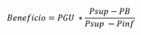

La referida pensión Base (PB) fue estimada de acuerdo a la pensión autofinanciadas, más otras pensiones y pensiones de leyes reparatorias.

Aplicando tales indicadores, presentó el siguiente gráfico, relativo a los potenciales pensiones garantizadas al momento de promulgarse la ley

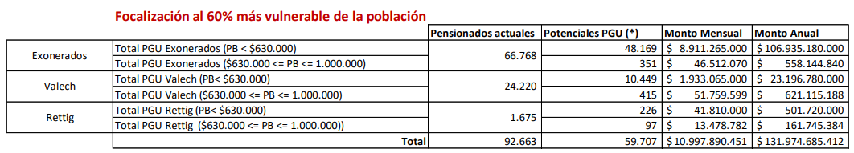
(*) Mayores de 65 años pertenecientes al 60 % mas vulnerable según el Registro Social de Hogares
En cuanto a los potenciales beneficiarios totales a partir del séptimo mes de promulgada la ley presentó el siguiente gráfico:

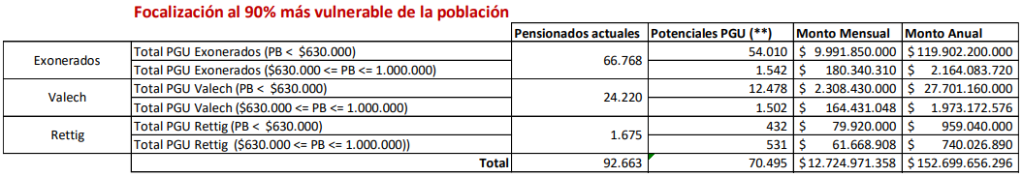
(**) Mayores de 65 años pertenecientes al 90% mas vulnerable según el Registro Social de Hogares

En relación a los potenciales beneficiarios sin registro social de hogares, que al momento de solicitarlo podrían calificar, presentó la siguiente lámina:
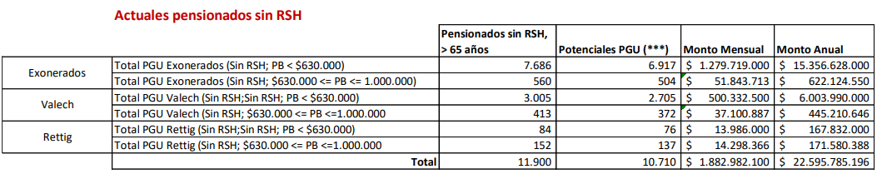

(***) Mayores de 65 años actualmente sin RSH. Se considera que si estas personas solicitan el RSH, el 90% calificaría.

Nota: Son pensionados actuales de leyes de reparación que no cuentan con Registro Social de Hogares. En este conjunto de personas se asume que estas podrían obtener su RSH, y solicitar la PGU. Se asume que un 90% de ellas calificaría y su ingreso sería gradual en la medida que obtengan el RSH y califiquen.

Conforme a lo anterior, del universo de pensionados actuales, a enero de 2022, afirmó que se trata de 66.459, quienes recibirían un beneficio de monto variable, en base a una fórmula de cálculo.

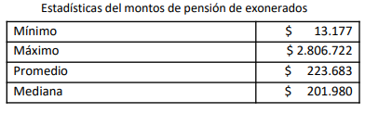

En lo que atañe a los actuales pensionados de la ley, afirmó que se trata de 24.220 beneficiarios, con montos de beneficios fijos en base a la edad y tipo de beneficio.

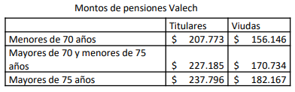

Finalmente, en relación a los pensionados de la ley Rettig, la cantidad actual de pensionados corresponde a 1.625, personas, con un monto único para el caso de que el pensionado sea una sola persona y otro monto en caso de que existan más personas de grupo familiar.

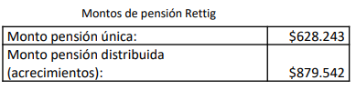

Fundación SOL

El investigador de la Fundación Sol, señor Marco Kremerman, expuso ante la Comisión un análisis de la iniciativa.

Desde el punto de vista de su financiamiento, afirmó que, como criterio general, cualquier política pública requiere un financiamiento estructural que garantice su sostenibilidad a largo plazo.

En relación al ámbito previsional, sostuvo que se debe considerar el modelo propuesto por la Organización Internacional del Trabajo, que considera un sistema bidimensional de los sistemas de protección social, en base al siguiente esquema:
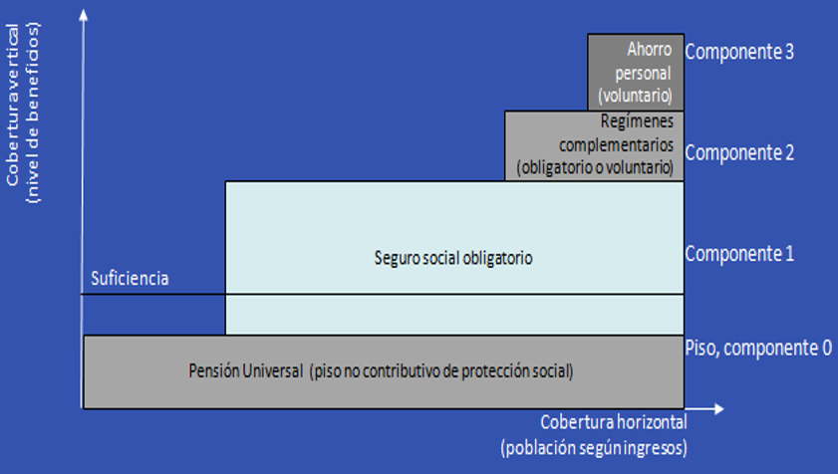

Con todo, en el caso chileno opera un sistema en que no existe un piso de seguridad social, lo que genera una crisis estructural del Sistema de Cuentas Individuales de AFP, como se aprecia en la siguiente lámina:

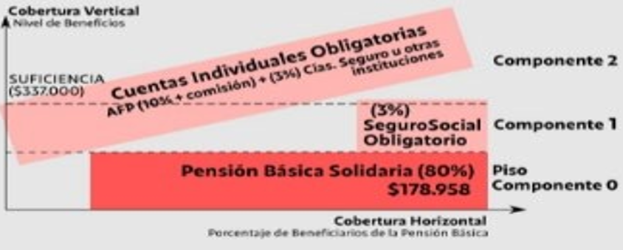

Con todo, afirmó, en relación a la pensión garantizada propuesta, que se trata de un instrumento regresivo, tal como se aprecia en la siguiente lámina, relativa al incremento para los actuales beneficiarios del Pilar Solidario al eliminarse dicho sistema y crearse la pensión garantizada universal, el que sería inferior en los tramos de menores ingresos:
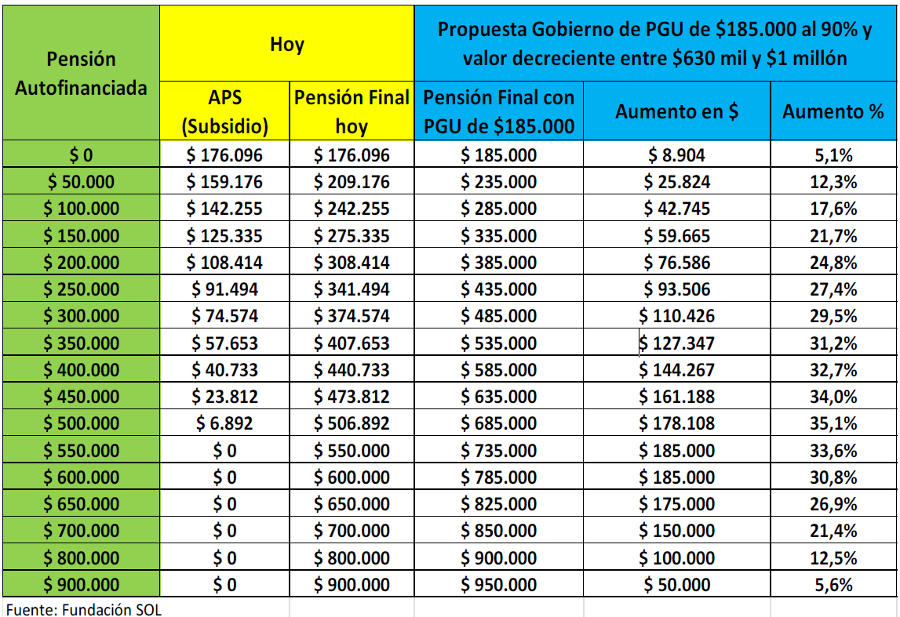

Aumento porcentual para actuales beneficias/os del Pilar Solidario
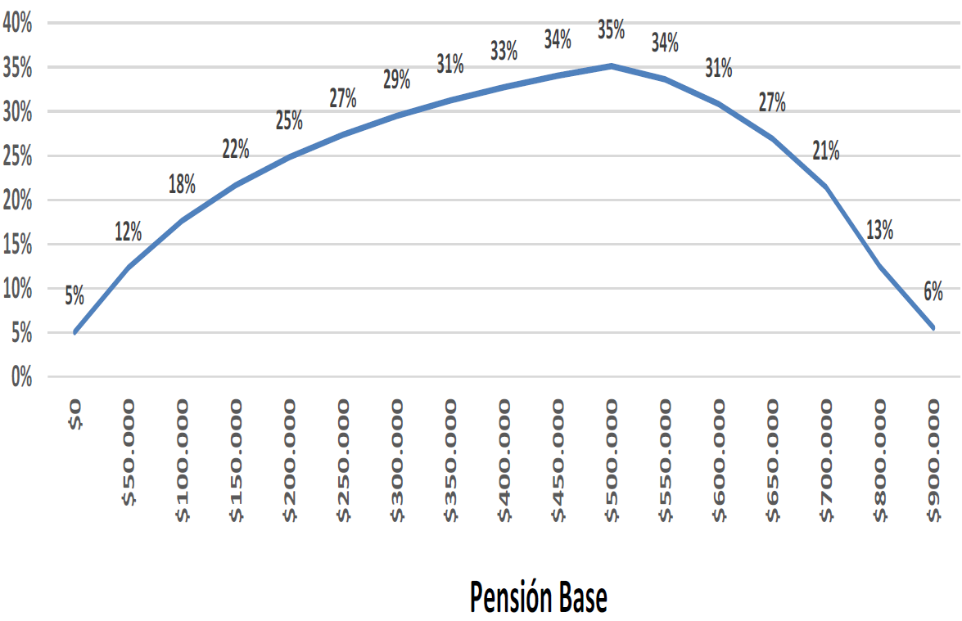

En relación a las personas no cubiertas por el Pilar Solidario, presentó el siguiente gráfico:

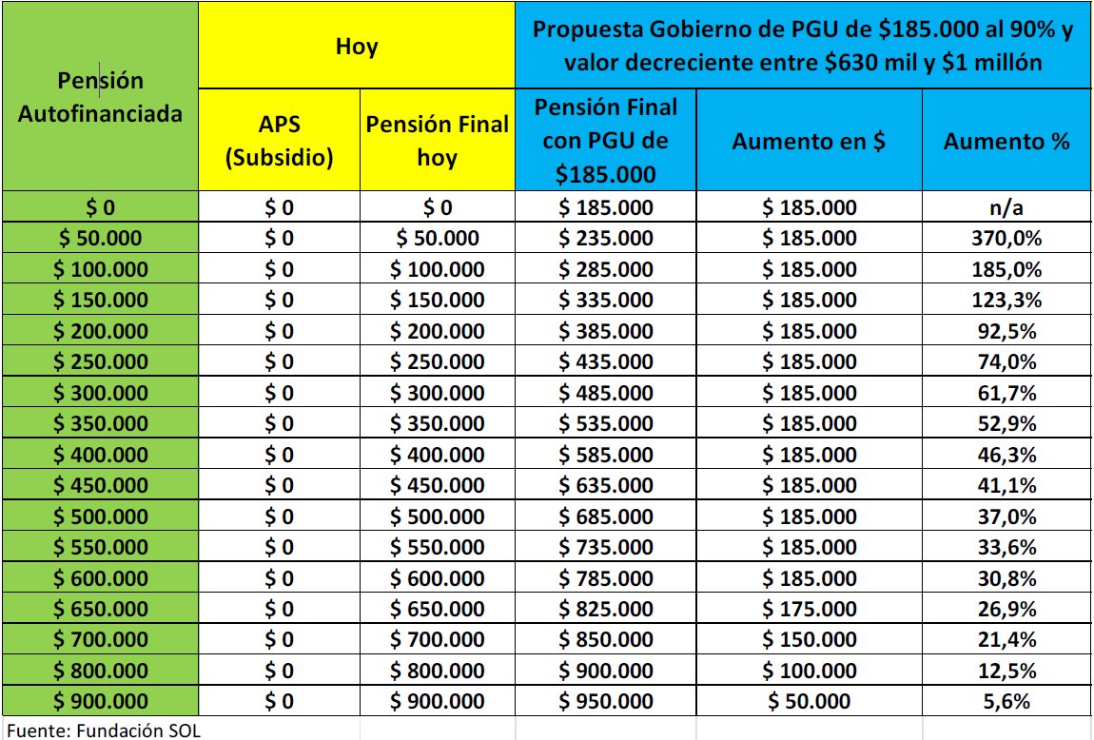

Enseguida, en relación a la suficiencia del monto propuesto, explicó que el monto de la pensión garantizada universal sería inferior al monto que resulta de actualizar el monto de la pensión básica solidaria y la línea de la pobreza para hogares unipersonales. Lo anterior permite concluir que una PGU de $185.000 cubre apenas el 54,9% del Salario Mínimo Vigente”

En razón de ello, propuso fortalecer el pilar solidario, pues otorgaría mejores prestaciones sin el factor de regresividad que generaría la pensión garantizada universal:

PGU v/s Fortalecimiento del Pilar Solidario
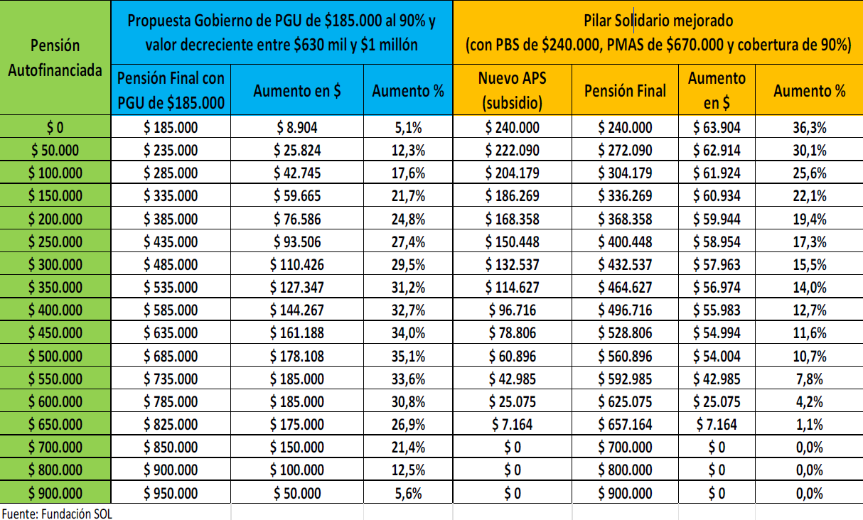

Personas no cubiertas por el Pilar Solidario
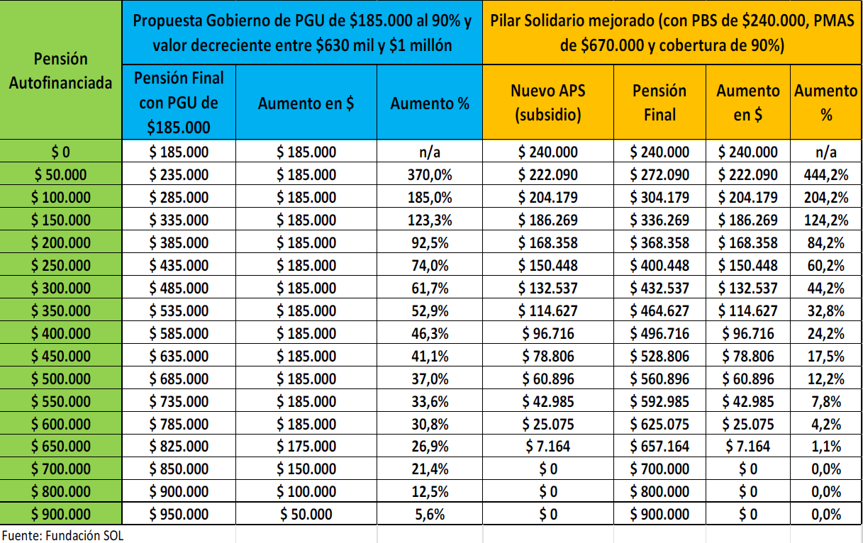

OBSERVACIONES

El Senador señor Letelier manifestó sus reparos con la noción de regresividad propuesta, pues no resultaría adecuado comparar beneficiarios que han contribuido con aquellos que no han enterado cotizaciones previsionales.

En relación a la transición a un nuevo sistema de pensiones, consultó acerca del rol que debería ejercer el Estado a los beneficiarios del sistema de pensión universal que opera como primer piso de protección social.

El investigador de la Fundación Sol, señor Marco Kremerman, manifestó que la noción de regresividad surge considerando que tanto las personas que cotizaron y no cotizaron recibirían un beneficio menor que aquel que deriva de fortalecer el pilar solidario. Lo anterior daría cuenta de la necesidad de vincular los primeres niveles de protección del sistema de pensiones, incluyendo una reforma al sistema contributivo que favorezca al ahorro previsional. En caso contrario, afirmó que mediante la pensión garantizada universal se fortalecen las pensiones más altas, lo que resultaría regresivo.

MODIFICACIONES

En conformidad con los acuerdos adoptados, la Comisión de Trabajo y Previsión Social propone a la Sala las siguientes modificaciones al proyecto de ley despachado por la Cámara de Diputados:

ARTÍCULO 1
Ley N°20.255

Número 7
letra b)

Ha reemplazado el guarismo 60% por 80%.
(Unanimidad 5X0. Senadoras Goic y Muñoz y Senadores Galilea, Letelier y Sandoval).

Número 14

Lo ha reemplazado por el siguiente:

“14. Reemplázase en el artículo 32 la expresión “artículo 3°” por “artículo 16”, y el guarismo “60%” por “80%”.”.
(Unanimidad 5X0. Senadoras Goic y Muñoz y Senadores Galilea, Letelier y Sandoval).

ooooooo

Ha intercalado, a continuación del número 15, el siguiente número nuevo:

“16. Reemplázanse los incisos primero y segundo del artículo 35, por los siguientes:

“Artículo 35.- Establécese un subsidio para las personas con discapacidad mental a que se refiere la ley N° 18.600 y para las personas con discapacidad física o sensorial severa, que sean menores de 18 años de edad, y que en ambos casos pertenezcan al 60% de la población más pobre. El monto del subsidio corresponderá al 50% del monto máximo de la Pensión Garantizada Universal, y se otorgará conforme a lo establecido en los artículos 1°, 2°, 4°, 5°, 6°, 7°, 9°, 10 y 12, del decreto ley N° 869, de 1975, del Ministerio del Trabajo y Previsión Social. El subsidio se financiará con los recursos que anualmente les asigne la Ley de Presupuestos.

Un reglamento dictado por el Ministerio del Trabajo y Previsión Social, y suscrito además por los Ministros de Desarrollo Social y Familia, y de Salud, establecerá la forma en la cual se acreditará la condición de salud que implique una discapacidad física o sensorial severa, el procedimiento de solicitud, concesión y pago de este subsidio, además de determinar las incompatibilidades y causales de extinción del mismo.”.”.
(Unanimidad 5X0. Senadoras Goic y Muñoz y Senadores Galilea, Letelier y Sandoval).
Números 16, 17, 18, 19, 20, 21, 22, 23, 24, 25, 26 y 27

Han pasado a ser números 17, 18, 19, 20, 21, 22, 23, 24, 25, 26, 27 y 28, respectivamente, sin enmiendas.

ARTÍCULO 2
Decreto ley N° 3.500, de 1980

ooooooo

Ha agregado los siguientes números nuevos:

“1. Reemplázase en el inciso tercero del artículo 62, la frase “la pensión básica solidaria de vejez” por la siguiente: “tres unidades de fomento”.
(Mayoría 3 votos a favor, Senadora Goic y Senadores Galilea y Sandoval, y 1 voto en contra del Senador Letelier).

2. En el artículo 62 bis:

a) Reemplázase en el inciso primero la frase “la pensión básica solidaria de vejez” por la siguiente “tres unidades de fomento”.
(Mayoría 3 votos a favor, Senadora Goic y Senadores Galilea y Sandoval, y 1 voto en contra del Senador Letelier).

b) Elimínase en el inciso cuarto la segunda oración.”.
(Mayoría 3 votos a favor, Senadora Goic y Senadores Galilea y Sandoval, y 1 abstención del Senador Letelier).

Número 1

Ha pasado a ser número 3, reemplazado por el siguiente:

“3. Sustitúyese en el inciso sexto del artículo 64, la frase “, como también porque su renta temporal mensual sea ajustada al cien por ciento del valor de la pensión básica solidaria de vejez, en el caso en que el afiliado no cumpla los requisitos para acceder al sistema de pensiones solidarias” por la siguiente: “al monto correspondiente, reduciéndolo hasta un mínimo de 3 unidades de fomento. También podrá optar por que su renta temporal sea aumentada hasta 3 unidades de fomento, siempre que el afiliado no cumpla con los requisitos para acceder a la Pensión Garantizada Universal, y en el caso de ser menor de 65 años, que no cumpla con los requisitos para acceder a los beneficios solidarios de invalidez.”.”.
(Unanimidad 4X0. Senadora Goic y Senadores Galilea, Letelier y Sandoval).

Número 2

| Ha pasado a ser número 4, reemplazando la letra b) por la siguiente:

“b) Sustitúyese el inciso cuarto por el siguiente:

“En todo caso, el afiliado podrá optar por retirar una suma inferior, con un mínimo de 3 unidades de fomento. También podrá optar por que su retiro programado sea aumentado hasta 3 unidades de fomento, siempre que el afiliado no cumpla con los requisitos para acceder a la Pensión Garantizada Universal, y en el caso de que sea menor de 65 años, que no cumpla con los requisitos para acceder a los beneficios solidarios de invalidez.”.”.
(Unanimidad 4X0. Senadora Goic y Senadores Galilea, Letelier y Sandoval).

Números 3, 4 y 5

Han pasado a ser números 5, 6 y 7, sin enmiendas.

Número 6

Ha pasado a ser número 8, reemplazando en la letra b), contenida en la letra a), la palabra “diferencia”, la primera vez que aparece, por el vocablo “suma”.
(Mayoría 3 votos a favor, Senadora Goic y Senadores Galilea y Sandoval, y 1 abstención del Senador Letelier).

Números 7, 8, 9 y 10

Han pasado a ser números 9, 10, 11 y 12, sin enmiendas.

ARTÍCULO 3
Ley N°20.531

Número 2

Lo ha reemplazado por el siguiente:

“2. Sustitúyese en el artículo 2° la frase “y de la ley Nº 19.234, siempre que cumplan con los requisitos establecidos en las letras a) y c) del artículo 3º de la ley Nº 20.255”, por el siguiente texto: “, de la ley N°19.234 y los beneficiarios de la Pensión Garantizada Universal siempre que hayan cumplido los sesenta y cinco años de edad y que acrediten residencia en el territorio de la República de Chile por el lapso no inferior a veinte años continuos o discontinuos, contados desde que el peticionario haya cumplido veinte años de edad; y, en todo caso, por el lapso no inferior a cuatro años de residencia en los últimos cinco años, de acuerdo a lo establecido en el artículo 5° de la ley N° 20.255,”.”.
(Unanimidad 4X0. Senadora Goic y Senadores Galilea, Letelier y Sandoval).

ARTÍCULO 4
Ley N°20.128

Número 2

Lo ha suprimido.
(Unanimidad 4X0. Senadora Goic y Senadores Galilea, Letelier y Sandoval).

Números 3 y 4

Han pasado a ser números 2 y 3, respectivamente, sin enmiendas.

ARTÍCULO 5

Lo ha sustituido por el siguiente:

“Artículo 5.- El bono de invierno a que se refiere el artículo 20 de la ley N° 21.405, se otorgará en las mismas condiciones que establece dicho artículo, a quienes a continuación se indica:

a) A los beneficiarios de la Pensión Garantizada Universal que, previo a la entrada en vigencia de esta ley, hayan sido beneficiarios de una pensión básica solidaria de vejez.

b) A los beneficiarios de la Pensión Garantizada Universal que, previo a la entrada en vigencia de esta ley, se encontraban percibiendo el aporte previsional solidario de vejez, siempre que sus pensiones sean de un monto inferior o igual al valor de la pensión mínima de vejez del artículo 26 de la ley Nº 15.386, para pensionados de 75 o más años de edad, a la fecha de pago del bono.

c) A los pensionados del sistema establecido en el decreto ley Nº 3.500, de 1980, que se encuentren percibiendo pensiones mínimas con garantía estatal, conforme al título VII de dicho cuerpo legal, y que hayan hecho uso del derecho de opción del artículo quinto transitorio de esta ley, en las mismas condiciones que establece la ley N° 21.405.

d) A los beneficiarios de la Pensión Garantizada Universal que hayan tenido derecho a ella en virtud de lo dispuesto en la letra a) del inciso segundo del artículo segundo transitorio de la presente ley, por cumplir los requisitos para acceder a una pensión solidaria básica de vejez.

e) A los beneficiarios de la Pensión Garantizada Universal que hayan tenido derecho a ella en virtud de lo dispuesto en la letra a) del inciso segundo del artículo segundo transitorio de la presente ley, por cumplir los requisitos para acceder a un aporte previsional solidario de vejez, siempre que sus pensiones sean de un monto inferior o igual al valor de la pensión mínima de vejez del artículo 26 de la ley Nº 15.386, para pensionados de 75 o más años de edad, a la fecha de pago del beneficio y en las mismas condiciones señaladas en la ley N° 21.405.

Para efectos de lo dispuesto en el inciso anterior, no se considerará como parte de la respectiva pensión el monto que el pensionado perciba por concepto de aporte previsional solidario de vejez ni la Pensión Garantizada Universal.

Para efectos de lo dispuesto en el artículo 20 de la ley N° 21.405, no se considerará como parte de la respectiva pensión el monto que el pensionado perciba por concepto de Pensión Garantizada Universal.

Los aguinaldos de navidad y fiestas patrias que se conceden de acuerdo al artículo 21 de la ley N° 21.405, se otorgarán en las mismas condiciones que dicha norma establece a quienes a continuación se indica:

a) A los beneficiarios de la Pensión Garantizada Universal que, previo a la entrada en vigencia de esta ley, hayan sido beneficiarios de una pensión básica solidaria de vejez.

b) A los beneficiarios de la Pensión Garantizada Universal que, previo a la entrada en vigencia de esta ley se encontraban percibiendo el aporte previsional solidario de vejez.

c) A los pensionados del sistema establecido en el decreto ley Nº 3.500, de 1980, que se encuentren percibiendo pensiones mínimas con garantía estatal, conforme al título VII de dicho cuerpo legal, que hayan hecho uso del derecho de opción del artículo quinto transitorio de esta ley, en las mismas condiciones que establece la ley N° 21.405.

d) A los beneficiarios de la Pensión Garantizada Universal que hayan tenido derecho a ella en virtud de lo dispuesto en la letra a) del inciso segundo del artículo segundo transitorio de la presente ley, por cumplir los requisitos para acceder a una pensión solidaria básica de vejez.

e) A los beneficiarios de la Pensión Garantizada Universal que hayan tenido derecho a ella en virtud de lo dispuesto en la letra a) del inciso segundo del artículo segundo transitorio de la presente ley, por cumplir los requisitos para acceder a un aporte previsional solidario de vejez.”.
(Unanimidad 4X0. Senadora Goic y Senadores Galilea, Letelier y Sandoval).

ARTÍCULO 16

Ha intercalado en el inciso segundo, a continuación de la frase “la cobertura nacional”, el siguiente texto: “, siempre que éstos no involucren transferencias directas de recursos públicos que financien la Pensión Garantizada Universal a las entidades pagadoras de pensiones contributivas del decreto ley N°3.500, de 1980”.
(Unanimidad 4X0. Senadora Goic y Senadores Galilea, Letelier y Sandoval).

ARTÍCULO 18

Ha reemplazado en la letra b) del inciso primero, la palabra “noventa” por “ciento ochenta”.
(Unanimidad 4X0. Senadoras Goic y Muñoz y Senadores Galilea y Sandoval).

ARTÍCULO 25

Ha intercalado, a continuación del primer punto seguido, las siguientes oraciones: “Con todo, el o los instrumentos de focalización no deberán considerar como parte del patrimonio del beneficiario el valor de su vivienda principal. El test de afluencia a que se refiere el presente inciso tendrá por objeto la identificación de quienes pertenezcan a un grupo familiar, según lo dispuesto en el artículo 11, que se encuentre en el 10% más rico de la población de 65 años o más, y deberá utilizar para estos efectos criterios que consideren la autonomía presupuestaria del grupo familiar del beneficiario; e indicadores tanto de ingresos como de patrimonio, que permitan establecer la afluencia del grupo familiar.”.
(Unanimidad 4X0. Senadoras Goic y Muñoz y Senadores Galilea y Sandoval).

Disposiciones transitorias

ARTÍCULO SEGUNDO

Ha reemplazado el inciso primero por el siguiente:

“Artículo segundo.- Las personas que a la entrada en vigencia de la ley se encuentren percibiendo algún beneficio solidario de vejez en virtud de la ley N°20.255, exceptuando los casos comprendidos en el artículo séptimo transitorio de la presente ley, tendrán derecho a la Pensión Garantizada Universal, o a su complemento, a contar de dicha fecha y por el solo ministerio de la ley, momento en el cual se comenzará a devengar el nuevo beneficio, dejando de percibir a partir de esa data el beneficio solidario de vejez.”.
(Unanimidad 4X0. Senadoras Goic y Muñoz y Senadores Galilea y Sandoval).

ARTÍCULO SÉPTIMO

Lo ha sustituido por el siguiente:

“Artículo séptimo.- Los pensionados beneficiarios del artículo 10 de la ley N° 20.255 a la entrada en vigor de la presente ley, que hayan accedido al beneficio con posterioridad a la entrada en vigencia de la ley N° 21.190, serán asignados por el Instituto de Previsión Social, utilizando información proveída por las entidades pagadoras de pensión, de manera automática a aquel beneficio de mayor valor, entre el aporte previsional solidario de vejez que actualmente reciben y la Pensión Garantizada Universal. Para estos efectos, se entenderá por mayor valor a aquel que, en valor presente, otorgue mayores pensiones finales al beneficiario. El valor presente en cada alternativa será calculado por la entidad pagadora de pensión contributiva, y los parámetros necesarios para dicho cálculo serán determinados por la Superintendencia de Pensiones mediante norma de carácter general. Con todo, los pensionados que sean asignados automáticamente a la Pensión Garantizada Universal, en virtud del presente artículo, tendrán la posibilidad de revertir por una sola vez dicha asignación, mediante una solicitud realizada ante el Instituto de Previsión Social dentro del plazo de doce meses a contar de la asignación. De igual manera, quienes se hayan mantenido con el aporte previsional solidario que actualmente reciben, podrán optar, por una sola vez, por la Pensión Garantizada Universal dentro del mismo plazo. Una norma de carácter general de la Superintendencia de Pensiones establecerá las condiciones bajo las cuales se podrá revertir la asignación automática u optar por la Pensión Garantizada Universal, según corresponda, y la información que deberá proporcionarle el Instituto de Previsión Social a los beneficiarios para estos efectos.

A los pensionados beneficiarios de la Pensión Garantizada Universal, que hayan tenido derecho al aporte previsional solidario de vejez con posterioridad a la entrada en vigencia del numeral 3 del artículo 1 de la ley N° 21.190, y que hayan financiado con parte del saldo de su cuenta de capitalización individual los beneficios del artículo 10 de la ley N° 20.255, se les entregará en forma complementaria a la Pensión Garantizada Universal un bono compensatorio a su pensión, de cargo fiscal. El bono compensatorio considerará una mensualidad fija, expresada en unidades de fomento y calculada en base a la diferencia entre el saldo que hubiese quedado en la cuenta individual del pensionado de no haberse financiado el aporte previsional solidario con recursos de dicha cuenta, y el saldo efectivo, diferencia que para estos efectos se denominará saldo compensatorio. La mensualidad se calculará como una renta vitalicia inmediata del decreto ley N° 3.500, de 1980, sin condiciones especiales de cobertura. Para este cálculo se utilizará la tasa de interés promedio implícita en las rentas vitalicias de vejez, otorgadas de conformidad a dicho decreto ley, en los últimos seis meses inmediatamente anteriores a aquél en que el titular accede a este beneficio. El bono compensatorio a que se refiere este inciso se extinguirá una vez agotado el saldo compensatorio o en caso de que el pensionado beneficiario opte por recibir nuevamente el aporte previsional solidario. En caso de que el fallecimiento del beneficiario sea anterior al agotamiento de dicho saldo, el Fisco enterará el equivalente al remanente del saldo compensatorio en la cuenta de capitalización individual obligatoria del pensionado beneficiario. Una norma de carácter general de la Superintendencia de Pensiones establecerá la forma de determinar el monto de los beneficios del presente inciso, el cual será determinado por la entidad pagadora de pensión contributiva.

Los pensionados beneficiarios del artículo 10 de la ley N° 20.255 con anterioridad a la entrada en vigencia de la ley N° 21.190, serán asignados conforme al inciso primero del presente artículo. No obstante lo anterior, no les aplicará lo establecido en el inciso segundo.

Tanto la asignación automática a la Pensión Garantizada Universal a que se refiere el inciso primero, como el entero del bono compensatorio contenido en el inciso segundo, se efectuarán a partir del primer día del cuarto mes contado desde la entrada en vigencia de la presente ley.”.
(Unanimidad 5X0. Senadoras Goic y Muñoz y Senadores Galilea, Letelier y Sandoval).

ooooooo

Ha incorporado el siguiente artículo transitorio nuevo:

“Artículo decimotercero.- Lo dispuesto en el numeral 16 del artículo 1 de la presente ley, entrará en vigencia al primer día del séptimo mes desde la entrada en vigencia de la presente ley, y el reglamento a que se refiere el mencionado numeral deberá dictarse dentro del mismo plazo.”.
(Unanimidad 5X0. Senadoras Goic y Muñoz y Senadores Galilea, Letelier y Sandoval).

-------

TEXTO DEL PROYECTO

En conformidad con los acuerdos adoptados, la Comisión de Trabajo y Previsión Social propone a la Sala la aprobación del proyecto de ley en informe, en los siguientes términos:

PROYECTO DE LEY:

“Título I
Modificaciones a la ley N° 20.255

Artículo 1.- Introdúcense las siguientes modificaciones en la ley N° 20.255, que establece reforma previsional:

1. Elimínanse en el artículo 1 los vocablos “vejez e”, las tres veces que aparecen.

2. Elimínanse en el artículo 2 las letras a), e), f), h) e i).

3. Derógase el artículo 3.

4. Reemplázase en el encabezamiento del inciso primero del artículo 4 la expresión “del artículo anterior” por “del artículo 16”.

5. Elimínase el inciso final del artículo 5.

6. Deróganse los artículos 6, 7, 8, 9, 9 bis, 10, 11, 12, 13, 14 y 15.

7. Reemplázase la letra b) del inciso primero del artículo 16 por la siguiente:

“b) Integrar un grupo familiar perteneciente al 80% más pobre de la población de Chile conforme a lo establecido en el artículo 32.”.

8. Reemplázase en el artículo 19 la expresión “pensión básica solidaria de vejez” por “Pensión Garantizada Universal”.

9. Reemplázase en el inciso primero del artículo 23 la frase “pensión básica solidaria de vejez o al aporte previsional solidario de vejez, de acuerdo a las normas establecidas en los Párrafos segundo o tercero del presente Título” por la expresión “Pensión Garantizada Universal”.

10. En el artículo 23 bis:

a) En el inciso primero:

i. Reemplázase la frase “pensión básica solidaria de vejez o el aporte previsional solidario de vejez, según corresponda” por la expresión “Pensión Garantizada Universal”.

ii. Reemplázase la frase “pensión de vejez o el aporte previsional solidario de vejez se devengarán” por la expresión “Pensión Garantizada Universal se devengará”.

iii. Elimínase la expresión “o aporte” que antecede al punto y aparte.

b) Sustitúyese el inciso segundo por el siguiente:

“Respecto de los beneficiarios de pensión básica solidaria de invalidez o del aporte previsional solidario de invalidez que no hayan solicitado la Pensión Garantizada Universal en los plazos señalados en el inciso anterior y hasta el trimestre previo a que cumplan los 65 años de edad, el Instituto de Previsión Social tramitará de oficio y, si corresponde, la solicitud de Pensión Garantizada Universal. Para lo anterior, el Instituto de Previsión Social utilizará los antecedentes del Sistema de Información de Datos Previsionales establecido en el artículo 56 y los que le proporcionen los organismos públicos y privados a que se refiere su inciso primero. En este caso, la Pensión Garantizada Universal se devengará en la oportunidad señalada en el inciso anterior, siempre que los peticionarios reúnan los requisitos para ser beneficiarios de dicha pensión.”.

c) Reemplázase en el inciso tercero la frase “pensión básica solidaria de vejez o al aporte previsional solidario de vejez, según corresponda”, por la expresión “Pensión Garantizada Universal”.

d) Sustitúyese en el inciso cuarto la frase “establecido en la letra c) del artículo 3°” por “para acceder a la Pensión Garantizada Universal”.

11. Reemplázase el epígrafe del Párrafo sexto por el siguiente: “Otras disposiciones”.

12. Elimínanse en el artículo 26 los vocablos “vejez o”.

13. Elimínanse en el inciso primero del artículo 29 las palabras “vejez e”.

14. Reemplázase en el artículo 32 la expresión “artículo 3°” por “artículo 16”, y el guarismo “60%” por “80%”.

15. Sustitúyese en el artículo 33 la frase “sistema solidario, ni” por “sistema solidario, ni de la Pensión Garantizada Universal,”.

16. Reemplázanse los incisos primero y segundo del artículo 35, por los siguientes:

“Artículo 35.- Establécese un subsidio para las personas con discapacidad mental a que se refiere la ley N° 18.600 y para las personas con discapacidad física o sensorial severa, que sean menores de 18 años de edad, y que en ambos casos pertenezcan al 60% de la población más pobre. El monto del subsidio corresponderá al 50% del monto máximo de la Pensión Garantizada Universal, y se otorgará conforme a lo establecido en los artículos 1°, 2°, 4°, 5°, 6°, 7°, 9°, 10 y 12, del decreto ley N° 869, de 1975, del Ministerio del Trabajo y Previsión Social. El subsidio se financiará con los recursos que anualmente les asigne la Ley de Presupuestos.

Un reglamento dictado por el Ministerio del Trabajo y Previsión Social, y suscrito además por los Ministros de Desarrollo Social y Familia, y de Salud, establecerá la forma en la cual se acreditará la condición de salud que implique una discapacidad física o sensorial severa, el procedimiento de solicitud, concesión y pago de este subsidio, además de determinar las incompatibilidades y causales de extinción del mismo.”.

17. En el artículo 36:

a) Reemplázase en el inciso primero la frase “los beneficios del sistema solidario siempre que cumplan los requisitos establecidos en el presente Título, en lo que corresponde” por “la pensión básica solidaria de invalidez y a la Pensión Garantizada Universal, siempre que cumplan los requisitos correspondientes”.
b) Reemplázase en el inciso segundo la frase “pensión básica solidaria de vejez o invalidez si ésta última fuere de un monto superior al de la primera” por “Pensión Básica Solidaria de Invalidez o Pensión Garantizada Universal, si estas últimas fueren de un monto superior al de las primeras”.

c) Agrégase en el inciso segundo, entre las expresiones “pensión básica” y “, la o las pensiones” lo siguiente: “y Pensión Garantizada Universal”.

d) Sustitúyese el inciso tercero por el siguiente.

“Las personas que perciban pensiones de las señaladas en el inciso primero y además perciban pensión de vejez o sobrevivencia del decreto ley N° 3.500, de 1980, podrán acceder a la Pensión Garantizada Universal. En estos casos al monto de la Pensión Garantizada Universal se le restará el valor de la o las pensiones señaladas en dicho inciso.”.

e) Reemplázase en el inciso cuarto la frase “al aporte previsional solidario de vejez, el que ascenderá al monto que resulte de aplicar el artículo décimo transitorio de esta ley,” por “a la Pensión Garantizada Universal”.

f) Reemplázase en el inciso quinto la expresión “inciso segundo del artículo 9° de la presente ley” por la frase “cumplimiento del requisito de residencia para acceder a la Pensión Garantizada Universal”.

18. En el artículo 47:

a) Intercálase en el numeral 2, entre la expresión “Sistema de Pensiones Solidarias” y los vocablos “que administra”, la frase “y del otorgamiento y pago de la Pensión Garantizada Universal”.

b) Agréganse los siguientes numerales 13 y 14:

“13. Fiscalizar el funcionamiento de los servicios que el Instituto de Previsión Social hubiere subcontratado, cuando éstos sean relacionados con su giro en los ámbitos de competencia de la Superintendencia. Para efectos de lo anterior, podrá requerir el envío de información y documentación necesaria o bien tener acceso directamente a las dependencias y archivos del prestador de servicios.

14. La Superintendencia de Pensiones podrá impartir instrucciones al Instituto de Previsión Social respecto del Sistema de Información de Datos Previsionales a que se refiere esta ley.”.

19. Agréganse en el artículo 55 los siguientes numerales 10 y 11:

“10. Conceder las Pensiones Garantizadas Universales, modificarlas, suspenderlas o cesarlas.
11. Celebrar convenios con organismos públicos y privados para realizar tareas de apoyo en la tramitación, información y pago respecto de la Pensión Garantizada Universal.”.

20. Intercálase en el inciso segundo del artículo 56, entre las expresiones “sistema de pensiones solidarias” y “, con todos”, la siguiente frase: “y a las Pensiones Garantizadas Universales”.

21. Intercálase en el numeral 3 del inciso primero del artículo 61, entre la expresión “de 1980,” y los vocablos “y del Sistema de Pensiones”, la siguiente frase: “al otorgamiento y pago de las Pensiones Garantizadas Universales”.

22. En el artículo 66:

a) En el inciso primero:

i. Agrégase en su encabezamiento, a continuación de la palabra “Solidarias”, la frase “y de la Pensión Garantizada Universal”.

ii. Incorpórase en la letra a), luego de los vocablos “sistema solidario”, la expresión “y Pensión Garantizada Universal”.

b) Intercálase, a continuación del inciso primero, el siguiente inciso segundo, nuevo, pasando los actuales incisos segundo y tercero a ser tercero y cuarto, respectivamente:

“Las opiniones, pronunciamientos, estudios y propuestas del Consejo deberán ser remitidos a los Ministros del Trabajo y Previsión Social y de Hacienda, y deberán ponerse a disposición del público en el plazo máximo de treinta días corridos después que se hayan entregado a las autoridades correspondientes, y no tendrán carácter vinculante.”.

23. Intercálanse en el artículo 69 los siguientes incisos tercero a sexto, nuevos, pasando los actuales incisos tercero y cuarto a ser séptimo y octavo, respectivamente:

“El Consejo estará facultado para requerir a los organismos públicos la información necesaria para el cumplimiento de sus funciones, y éstos estarán obligados a entregarla, siempre que ella se encuentre disponible. El Consejo deberá mantener reserva de la información que reciba de dichos organismos. Con todo, accederá a los datos sólo de manera innominada. Asimismo, la información que reciba deberá ser de carácter indeterminado e indeterminable respecto a los datos personales. Entre otros, podrá requerir información a la Superintendencia de Pensiones, a la Superintendencia de Seguridad Social, a la Comisión para el Mercado Financiero, al Instituto de Previsión Social, a la Dirección de Presupuestos, al Ministerio de Desarrollo Social y Familia y al Instituto Nacional de Estadísticas. En este último caso deberá darse estricto cumplimiento, además, al secreto estadístico consagrado en el artículo 29 de la ley N°17.374.

El que infringiere la obligación de reserva establecida en el inciso anterior será sancionado con la pena de presidio menor en cualquiera de sus grados, sin perjuicio de la responsabilidad administrativa, cuando proceda.

El Presidente del Consejo deberá implementar una política de tratamiento y uso de la información reservada.

Para el desarrollo de sus funciones, el Consejo podrá invitar a expertos a dar testimonio y presentar su opinión ante los consejeros sobre las materias que éstos les requieran. Estas audiencias podrán ser públicas, según lo defina el propio Consejo.”.

24. En el artículo 74:

a) Reemplázanse las expresiones “la letra c) del artículo tercero de esta ley” y “pensión básica solidaria de vejez” por las siguientes: “el inciso siguiente” y “Pensión Garantizada Universal, siempre que no esté afiliada a ningún régimen previsional,”, respectivamente.

b) Agrégase el siguiente inciso segundo:

“Las beneficiarias deberán acreditar residencia en el territorio de la República de Chile por el lapso no inferior a veinte años continuos o discontinuos, contados desde que hayan cumplido veinte años de edad; y, en todo caso, por el lapso no inferior a cuatro años de residencia en los últimos cinco años inmediatamente anteriores a la fecha de presentación de la solicitud.”.

25. En el artículo 76:

a) En el inciso segundo:

i. Reemplázase la expresión “pensión básica solidaria de vejez” por “Pensión Garantizada Universal”.

ii. Reemplázase la expresión “pensión básica solidaria” por “Pensión Garantizada Universal”.

b) Sustitúyese en el inciso tercero la expresión “al aporte previsional solidario” por “a la Pensión Garantizada Universal”.

26. Reemplázase en el inciso segundo del artículo sexto transitorio la frase “el sistema de pensiones solidarias establecido en la presente ley” por “la Pensión Garantizada Universal y el beneficio solidario de invalidez”.

27. Reemplázase en el artículo noveno transitorio la expresión “pensión básica solidaria de vejez o invalidez” por “Pensión Garantizada Universal o pensión básica solidaria de invalidez”, y la expresión “establecidos en los artículos 3° y 16, respectivamente, ambos de esta ley” por “para ello”.
28. Derógase el artículo décimo transitorio.

Título II
Modificaciones al decreto ley N° 3.500, de 1980

Artículo 2.- Introdúcense las siguientes modificaciones en el decreto ley N° 3.500, de 1980, que establece nuevo sistema de pensiones:

1. Reemplázase en el inciso tercero del artículo 62, la frase “la pensión básica solidaria de vejez” por la siguiente: “tres unidades de fomento”.

2. En el artículo 62 bis:

a) Reemplázase en el inciso primero la frase “la pensión básica solidaria de vejez” por la siguiente “tres unidades de fomento”.

b) Elimínase en el inciso cuarto la segunda oración.

3. Sustitúyese en el inciso sexto del artículo 64, la frase “, como también porque su renta temporal mensual sea ajustada al cien por ciento del valor de la pensión básica solidaria de vejez, en el caso en que el afiliado no cumpla los requisitos para acceder al sistema de pensiones solidarias” por la siguiente: “al monto correspondiente, reduciéndolo hasta un mínimo de 3 unidades de fomento. También podrá optar por que su renta temporal sea aumentada hasta 3 unidades de fomento, siempre que el afiliado no cumpla con los requisitos para acceder a la Pensión Garantizada Universal, y en el caso de ser menor de 65 años, que no cumpla con los requisitos para acceder a los beneficios solidarios de invalidez.”.

4. En el artículo 65:

a) Reemplázase el inciso tercero por el siguiente:

“La anualidad que resulte de aplicar lo dispuesto en el inciso primero se pagará en doce mensualidades.”.

b) Sustitúyese el inciso cuarto por el siguiente:

“En todo caso, el afiliado podrá optar por retirar una suma inferior, con un mínimo de 3 unidades de fomento. También podrá optar por que su retiro programado sea aumentado hasta 3 unidades de fomento, siempre que el afiliado no cumpla con los requisitos para acceder a la Pensión Garantizada Universal, y en el caso de que sea menor de 65 años, que no cumpla con los requisitos para acceder a los beneficios solidarios de invalidez.”.

5. Reemplázase en los incisos primero y tercero del artículo 65 bis la expresión “de vejez” por “de invalidez”.

6. Reemplázase en la letra b) del inciso primero del artículo 68 la frase “al ochenta por ciento de la pensión máxima con aporte solidario, vigente a la fecha en que se acoja a pensión” por “a doce unidades de fomento”.

7. En el artículo 70 bis:

a) Reemplázanse en el inciso primero las expresiones “pensión básica solidaria vigente para mayores de ochenta años” y “pensión básica solidaria vigente para los mayores de ochenta años” por, en ambos casos, “Pensión Garantizada Universal”.

b) Suprímese la segunda oración del inciso tercero.

8. En el artículo 82:

a) Reemplázase el inciso tercero por el siguiente:

“En el caso de las rentas vitalicias que señala el artículo 61, la garantía del Estado será de un monto equivalente a:

a) El valor de la renta vitalicia contratada, en los casos en que ésta sea igual o inferior a la Pensión Garantizada Universal.

b) La suma entre la Pensión Garantizada Universal y el 75% de la diferencia entre la renta vitalicia contratada y la Pensión Garantizada Universal, cuando la pensión contratada fuere mayor a este último monto.”.

b) Derógase el inciso quinto.

9. Sustitúyese el inciso tercero del artículo 85 por el siguiente:

“Aquellos afiliados pensionados bajo la modalidad de retiro programado o renta temporal que habiendo agotado el saldo de su cuenta de capitalización individual no tengan derecho a la exención de la cotización de salud establecida en la ley N° 20.531, podrán enterar la cotización a que alude el inciso primero, calculada sobre el monto de la Pensión Garantizada Universal.”.

10. Derógase el artículo 92 H.

11. En el numeral 20 del artículo 94:

a) Sustitúyense la palabra “éstos” por “éstas” y el vocablo “ella” por la expresión “la Superintendencia”.

b) Intercálase, entre la primera y la segunda oraciones, la siguiente: “Asimismo, efectuará un análisis de los riesgos operativos del Instituto de Previsión Social, supervisando la gestión de éstos.”.

12. En el inciso primero del artículo 94 bis:

a) Reemplázase la primera oración por la siguiente: “La Superintendencia de Pensiones efectuará análisis de riesgos y evaluará la gestión de ellos, respecto de las entidades señaladas en los números 17 y 20 del artículo 94.”.

b) Intercálase, entre la expresión “control interno y cumplimiento” y el punto y seguido, la siguiente frase: “, según la entidad de que se trate”.”.

Título III
Otras modificaciones

Artículo 3.- Introdúcense las siguientes modificaciones en la ley N° 20.531, que exime, total o parcialmente, de la obligación de cotizar para salud a los pensionados que indica:

1. En el artículo 1:

a) Reemplázase en el inciso primero la frase “del Sistema de Pensiones Solidarias de la ley N° 20.255” por “de la pensión básica solidaria de invalidez o del aporte previsional solidario de invalidez”.

b) Reemplázase en el inciso segundo la expresión “del Sistema de Pensiones Solidarias” por la frase “de la pensión básica solidaria de invalidez o del aporte previsional solidario de invalidez”.

2. Sustitúyese en el artículo 2° la frase “y de la ley Nº 19.234, siempre que cumplan con los requisitos establecidos en las letras a) y c) del artículo 3º de la ley Nº 20.255”, por el siguiente texto: “, de la ley N°19.234 y los beneficiarios de la Pensión Garantizada Universal siempre que hayan cumplido los sesenta y cinco años de edad y que acrediten residencia en el territorio de la República de Chile por el lapso no inferior a veinte años continuos o discontinuos, contados desde que el peticionario haya cumplido veinte años de edad; y, en todo caso, por el lapso no inferior a cuatro años de residencia en los últimos cinco años, de acuerdo a lo establecido en el artículo 5° de la ley N° 20.255,”.

Artículo 4.- Introdúcense las siguientes modificaciones en la ley N° 20.128, sobre responsabilidad fiscal:

1. En el artículo 5:

a) Reemplázase la expresión “pensión básica solidaria de vejez” por “Pensión Garantizada Universal”.

b) Elimínase la frase “, el aporte previsional solidario de vejez”.

2. En el artículo 7:

a) Reemplázase en el inciso segundo la expresión “pensión básica solidaria de vejez” por “Pensión Garantizada Universal”, y elimínase la frase “, aporte previsional solidario de vejez”.

b) Sustitúyese en el inciso quinto la expresión “pensión básica solidaria de vejez” por “Pensión Garantizada Universal”, y elimínase la frase “, aporte previsional solidario de vejez”.

3. Reemplázase en el artículo 8 el texto que señala “tercio de la diferencia producida entre el gasto total que corresponda efectuar en el año respectivo por concepto del pago de las obligaciones a que se refiere el artículo 5° y el gasto total efectuado por dicho concepto en el año 2008, debiendo este último actualizarse anualmente, de acuerdo a la variación que experimente el Índice de Precios al Consumidor” por la siguiente frase: “0,1% del Producto Interno Bruto del año anterior”.

Artículo 5.- El bono de invierno a que se refiere el artículo 20 de la ley N° 21.405, se otorgará en las mismas condiciones que establece dicho artículo, a quienes a continuación se indica:

a) A los beneficiarios de la Pensión Garantizada Universal que, previo a la entrada en vigencia de esta ley, hayan sido beneficiarios de una pensión básica solidaria de vejez.

b) A los beneficiarios de la Pensión Garantizada Universal que, previo a la entrada en vigencia de esta ley, se encontraban percibiendo el aporte previsional solidario de vejez, siempre que sus pensiones sean de un monto inferior o igual al valor de la pensión mínima de vejez del artículo 26 de la ley Nº 15.386, para pensionados de 75 o más años de edad, a la fecha de pago del bono.

c) A los pensionados del sistema establecido en el decreto ley Nº 3.500, de 1980, que se encuentren percibiendo pensiones mínimas con garantía estatal, conforme al título VII de dicho cuerpo legal, y que hayan hecho uso del derecho de opción del artículo quinto transitorio de esta ley, en las mismas condiciones que establece la ley N° 21.405.

d) A los beneficiarios de la Pensión Garantizada Universal que hayan tenido derecho a ella en virtud de lo dispuesto en la letra a) del inciso segundo del artículo segundo transitorio de la presente ley, por cumplir los requisitos para acceder a una pensión solidaria básica de vejez.

e) A los beneficiarios de la Pensión Garantizada Universal que hayan tenido derecho a ella en virtud de lo dispuesto en la letra a) del inciso segundo del artículo segundo transitorio de la presente ley, por cumplir los requisitos para acceder a un aporte previsional solidario de vejez, siempre que sus pensiones sean de un monto inferior o igual al valor de la pensión mínima de vejez del artículo 26 de la ley Nº 15.386, para pensionados de 75 o más años de edad, a la fecha de pago del beneficio y en las mismas condiciones señaladas en la ley N° 21.405.

Para efectos de lo dispuesto en el inciso anterior, no se considerará como parte de la respectiva pensión el monto que el pensionado perciba por concepto de aporte previsional solidario de vejez ni la Pensión Garantizada Universal.

Para efectos de lo dispuesto en el artículo 20 de la ley N° 21.405, no se considerará como parte de la respectiva pensión el monto que el pensionado perciba por concepto de Pensión Garantizada Universal.

Los aguinaldos de navidad y fiestas patrias que se conceden de acuerdo al artículo 21 de la ley N° 21.405, se otorgarán en las mismas condiciones que dicha norma establece a quienes a continuación se indica:

a) A los beneficiarios de la Pensión Garantizada Universal que, previo a la entrada en vigencia de esta ley, hayan sido beneficiarios de una pensión básica solidaria de vejez.

b) A los beneficiarios de la Pensión Garantizada Universal que, previo a la entrada en vigencia de esta ley se encontraban percibiendo el aporte previsional solidario de vejez.

c) A los pensionados del sistema establecido en el decreto ley Nº 3.500, de 1980, que se encuentren percibiendo pensiones mínimas con garantía estatal, conforme al título VII de dicho cuerpo legal, que hayan hecho uso del derecho de opción del artículo quinto transitorio de esta ley, en las mismas condiciones que establece la ley N° 21.405.

d) A los beneficiarios de la Pensión Garantizada Universal que hayan tenido derecho a ella en virtud de lo dispuesto en la letra a) del inciso segundo del artículo segundo transitorio de la presente ley, por cumplir los requisitos para acceder a una pensión solidaria básica de vejez.

e) A los beneficiarios de la Pensión Garantizada Universal que hayan tenido derecho a ella en virtud de lo dispuesto en la letra a) del inciso segundo del artículo segundo transitorio de la presente ley, por cumplir los requisitos para acceder a un aporte previsional solidario de vejez.

Artículo 6.- Agrégase en la letra b) del artículo 52 de la ley N° 21.196, a continuación de la expresión “aporte previsional solidario de la ley N° 20.255”, la frase “y la Pensión Garantizada Universal”.

Artículo 7.- Reemplázase en el artículo 2 de la ley N° 19.949 la expresión “pensión básica solidaria de vejez o invalidez” por la frase “Pensión Garantizada Universal o pensión básica solidaria de invalidez”.

Título IV
Pensión Garantizada Universal

Artículo 8.- Créase el beneficio denominado “Pensión Garantizada Universal” en la forma y condiciones que establece la presente ley, el que será financiado con recursos del Estado.

Artículo 9.- Para los efectos de la presente ley, los conceptos que se indican a continuación tendrán los significados que en cada caso se indica:

1. Pensión Garantizada Universal: Beneficio no contributivo, que será pagado mensualmente, al cual podrán acceder las personas que cumplan con los requisitos establecidos en el artículo 10, se encuentren o no afectas a algún régimen previsional. El monto de esta pensión mensual ascenderá a un máximo de $185.000.

2. Pensión inferior: El valor de la pensión inferior será de $630.000, el que se usará para calcular el monto de la Pensión Garantizada Universal de acuerdo al artículo 12.

3. Pensión Superior: El valor de la pensión superior será de $1.000.000, el que se usará para calcular el monto de la Pensión Garantizada Universal de acuerdo al artículo 12.

4. Pensión base: Aquella que resulte de sumar la pensión autofinanciada de referencia del solicitante más las pensiones de sobrevivencia que se encuentre percibiendo de acuerdo al decreto ley N° 3.500, de 1980, las pensiones otorgadas por cualquier causa en conformidad a los regímenes administrados por el Instituto de Previsión Social y las pensiones de sobrevivencia en virtud de la ley N° 16.744. Todos los montos serán expresados en moneda de curso legal.

5. Pensión autofinanciada de referencia:

a) Para los afiliados al decreto ley N° 3.500, de 1980: La pensión autofinanciada de referencia que se considerará para el cálculo de la pensión base se calculará como una renta vitalicia inmediata del decreto ley N° 3.500, de 1980, sin condiciones especiales de cobertura, considerando la edad, el grupo familiar y el total del saldo acumulado en la cuenta de capitalización individual que el beneficiario tenga a la fecha de la edad legal para pensionarse por vejez, independientemente de haber solicitado la pensión o no, de acuerdo al referido decreto ley. Para este cálculo se utilizará la tasa de interés promedio implícita en las rentas vitalicias de vejez, otorgadas de conformidad al decreto ley N° 3.500, de 1980, en los últimos seis meses inmediatamente anteriores a aquel en que el beneficiario haya cumplido dicha edad. En el caso de los pensionados por invalidez, la pensión autofinanciada de referencia será la establecida en el inciso segundo del artículo 23 de la ley N° 20.255. El monto de la pensión autofinanciada de referencia se expresará en unidades de fomento al valor que tenga a la fecha en que el beneficiario cumpla la edad legal de pensión.

En el saldo señalado en el párrafo anterior, no se incluirán los traspasos del saldo de la Cuenta Individual por Cesantía a que se refiere el artículo 19 de la ley N° 19.728, los traspasos de la cuenta de ahorro voluntario, las cotizaciones voluntarias, los depósitos de ahorro previsional voluntario, el ahorro previsional voluntario colectivo, ni los depósitos convenidos a que se refiere el decreto ley N° 3.500, de 1980.

b) Para los imponentes de los regímenes administrados por el Instituto de Previsión Social: La pensión autofinanciada de referencia de los imponentes de cualquiera de los regímenes administrados por el Instituto de Previsión Social se calculará considerando las variables que sean requeridas para la determinación de la pensión de vejez o jubilación, antigüedad o cualquier otra de naturaleza homologable, según la ex caja de previsión a la que pertenezca el imponente. La citada pensión se calculará a la fecha en que el imponente cumpla 60 años de edad si es mujer y 65 años si es hombre.

Esta pensión autofinanciada sólo se considerará para el cálculo de la pensión base mientras el imponente no se pensione por vejez.

c) Para quienes se pensionen anticipadamente de acuerdo al artículo 68 del decreto ley N° 3.500, de 1980: La pensión autofinanciada de referencia se calculará como una renta vitalicia inmediata sin condiciones especiales de cobertura, considerando la edad y el grupo familiar, ambas a la fecha de cumplimiento de 60 años para las mujeres y 65 para los hombres, y el total del saldo acumulado en la cuenta de capitalización individual que el beneficiario tenga a la fecha de pensionarse conforme al mencionado artículo 68. Para este cálculo se utilizará la tasa de interés promedio implícita en las rentas vitalicias de vejez, otorgadas de conformidad a dicho decreto ley, en los últimos seis meses inmediatamente anteriores a aquél en que el beneficiario se haya pensionado por vejez.

El saldo señalado en el párrafo anterior se expresará en cuotas al valor que tenga a la fecha de obtención de la pensión y se le sumarán, si correspondiere, el monto de las cotizaciones previsionales que hubiere realizado con posterioridad a dicha fecha, expresadas también en cuotas. En dicho saldo no se incluirán los traspasos del saldo de la Cuenta Individual por Cesantía a que se refiere el artículo 19 de la ley N° 19.728, los traspasos de la cuenta de ahorro voluntario, las cotizaciones voluntarias, los depósitos de ahorro previsional voluntario, el ahorro previsional voluntario colectivo ni los depósitos convenidos del decreto ley N° 3.500, de 1980. Cuando el solicitante cumpla 60 años en el caso de las mujeres o 65 años en el de los hombres, la pensión autofinanciada de referencia se expresará en unidades de fomento al valor que tenga a la fecha de cumplimiento de dicha edad.

Todos los valores expresados en moneda de curso legal de este artículo se reajustarán conforme al artículo 17.

Artículo 10.- Serán beneficiarias de la Pensión Garantizada Universal, las personas que reúnan los siguientes requisitos copulativos:

a) Haber cumplido 65 años de edad.

b) No integrar un grupo familiar perteneciente al 10% más rico de la población de 65 o más años de Chile, conforme a lo establecido en el artículo 11.
c) Acreditar residencia en el territorio de la República de Chile por el lapso no inferior a veinte años continuos o discontinuos, contados desde que el peticionario haya cumplido veinte años de edad; y, en todo caso, por el lapso no inferior a cuatro años de residencia en los últimos cinco años inmediatamente anteriores a la fecha de presentación de la solicitud para acogerse al beneficio de esta ley.

d) Contar con una pensión base conforme a lo establecido en el artículo 9, menor a la pensión superior.

Artículo 11.- Para los efectos de la letra b) del artículo anterior, se entenderá que componen un grupo familiar el eventual beneficiario y las personas que tengan respecto de aquél las siguientes calidades:

a) Cónyuge o conviviente civil.

b) Hijos o hijas menores de dieciocho años de edad.

c) Hijos o hijas mayores de dieciocho años de edad, pero menores de veinticuatro años, que sean estudiantes de cursos regulares de enseñanza básica, media, técnica o superior.

Con todo, el eventual beneficiario podrá solicitar que sean considerados en su grupo familiar, para efectos de esta ley, las personas que tengan respecto de aquél las siguientes calidades, siempre que compartan con éste el presupuesto familiar:

i. Madre o padre de sus hijos o hijas, no comprendidos en la letra a) del inciso precedente.

ii. Hijos inválidos o hijas inválidas, mayores de dieciocho años de edad y menores de sesenta y cinco, y padres mayores de sesenta y cinco años, en ambos casos cuando no puedan acceder a los beneficios del sistema solidario por no cumplir con el correspondiente requisito de residencia señalado en la letra c) del artículo 16 de la ley N° 20.255.

En todo caso, el eventual beneficiario podrá solicitar que no sean considerados en su grupo familiar las personas señaladas en el inciso primero, cuando no compartan con éste el presupuesto familiar.

Para efectos de acceder al beneficio, se considerará el grupo familiar que el peticionario tenga a la época de presentación de la respectiva solicitud.

Artículo 12.- Las personas que cumplan con los requisitos establecidos en el artículo 10, recibirán una Pensión Garantizada Universal que ascenderá al monto siguiente:

a) Para aquellos beneficiarios que tengan una pensión base menor o igual a la pensión inferior, el beneficio ascenderá al monto máximo de la Pensión Garantizada Universal.

b) Para aquellos beneficiarios que tengan una pensión base mayor a la pensión inferior, el monto del beneficio se calculará de la siguiente forma: el monto máximo de la Pensión Garantizada Universal multiplicado por el factor de determinación. Dicho factor corresponderá a la diferencia de la pensión superior y la pensión base, dividido por el resultado de la diferencia entre la pensión superior y la pensión inferior.

Con todo, el recálculo del beneficio de este artículo se realizará en la misma oportunidad en que se reajuste o se incrementen la pensión superior, la pensión inferior y el monto máximo de la Pensión Garantizada Universal. De igual modo, se recalculará el beneficio de este artículo y la pensión base cuando el beneficiario comience a percibir una nueva pensión de sobrevivencia, de conformidad al decreto ley N° 3.500, de 1980, y cuando procediere otorgar una pensión de sobrevivencia a un beneficiario del citado cuerpo legal, que hubiese adquirido dicha calidad en forma posterior a la fecha del cálculo original.

Sin perjuicio de lo dispuesto en los incisos anteriores, respecto de quienes se pensionen anticipadamente de acuerdo al artículo 68 del decreto ley N° 3.500, de 1980, la pensión autofinanciada de referencia se calculará de acuerdo al artículo 9.

Artículo 13.- Las personas que se pensionen en virtud del artículo 68 bis del decreto ley N° 3.500, de 1980, que perciban una pensión o suma de pensiones otorgadas conforme a dicho decreto ley, de un monto inferior al máximo de la Pensión Garantizada Universal, tendrán derecho a un complemento que permita alcanzar el valor máximo de dicha Pensión Garantizada. Dicho complemento lo percibirán a la edad que resulte de restar a 65 el número de años de rebaja de edad legal para pensionarse conforme al citado artículo 68 bis y siempre que cumplan los requisitos señalados en las letras b) y c) del artículo 10. Las personas beneficiarias del referido complemento lo percibirán hasta el último día del mes en que cumpla los 65 años de edad, y les serán aplicables los artículos 17, 18 y 19.

Los pensionados en virtud del artículo 68 bis del decreto ley N° 3.500, de 1980, cuando cumplan los requisitos establecidos en el artículo 10, tendrán derecho a la Pensión Garantizada Universal, conforme a lo establecido en el artículo 12.

Para los efectos del inciso anterior, la pensión autofinanciada de referencia para determinar el monto de la pensión base y del beneficio, se calculará como una renta vitalicia inmediata del decreto ley N° 3.500, de 1980, sin condiciones especiales de cobertura, considerando la edad, el grupo familiar y el total del saldo acumulado en la cuenta de capitalización individual, que el beneficiario tenga a la fecha de pensionarse por vejez de acuerdo al referido decreto ley, más el interés real que haya devengado a la misma fecha del saldo. Para este cálculo se utilizará la tasa de interés promedio implícita en las rentas vitalicias de vejez, otorgadas de conformidad al decreto ley N° 3.500, de 1980, en los últimos seis meses inmediatamente anteriores a aquél en que el beneficiario se haya pensionado por vejez.

En el saldo señalado en el inciso anterior, no se incluirán los traspasos del saldo de la Cuenta Individual por Cesantía a que se refiere el artículo 19 de la ley N° 19.728, los traspasos de la cuenta de ahorro voluntario, las cotizaciones voluntarias, los depósitos de ahorro previsional voluntario, el ahorro previsional voluntario colectivo, ni los depósitos convenidos a que se refiere el decreto ley N° 3.500, de 1980.

El monto de la pensión autofinanciada de referencia se expresará en unidades de fomento al valor que tenga a la fecha en que el beneficiario se pensione por vejez. Con todo, el recálculo del beneficio de esta ley se realizará en la misma oportunidad en que se reajuste o incremente la Pensión Garantizada Universal, la pensión inferior o superior.

Artículo 14.- Para efectos del cumplimiento del requisito establecido en la letra c) del artículo 10, se considerará como lapso de residencia en el país el tiempo en que los chilenos deban permanecer en el extranjero por motivo del cumplimiento de misiones diplomáticas, representaciones consulares y demás funciones oficiales de Chile.

Asimismo, para las personas que tuvieren la condición de exiliados, conforme a la letra a) del artículo 2 de la ley N°18.994, que hubiesen sido registradas como tales por la Oficina Nacional de Retorno, se considerará como lapso de residencia en el país el tiempo en que permanecieron en el extranjero por esa causa. Para tal efecto, el Ministerio de Justicia y Derechos Humanos extenderá la certificación correspondiente respecto de quienes cumplan con dicha calidad, en la forma que determine el reglamento.

Se entenderá además cumplido el requisito de la letra c) del artículo 10, respecto de las personas que registren veinte años o más de cotizaciones en uno o más de los sistemas de pensiones en Chile.
Artículo 15.- El Instituto de Previsión Social administrará la Pensión Garantizada Universal. En especial, le corresponderá concederla, extinguirla, suspenderla o modificarla, cuando proceda. El reglamento regulará la tramitación, solicitud, forma de operación y pago de la Pensión Garantizada Universal y las normas necesarias para su aplicación y funcionamiento.

Para acceder a la Pensión Garantizada Universal que establece esta ley, las personas deberán presentar la correspondiente solicitud en el Instituto de Previsión Social a partir de la fecha en que el peticionario cumpla los 64 años y 9 meses de edad. Al momento de realizar la solicitud, el peticionario deberá proporcionar la información necesaria para establecer el medio de pago entre aquellos disponibles.

Para los efectos de esta ley, el Instituto de Previsión Social contará con todas las atribuciones establecidas en el artículo 56 de la ley N° 20.255.

Artículo 16.- El beneficio de esta ley se devengará a contar del mes siguiente al cumplimiento de los 65 años de edad o de la fecha de la presentación de la solicitud, si ésta fuere posterior al cumplimiento de la edad antes señalada.

La Pensión Garantizada Universal será pagada por el Instituto de Previsión Social al beneficiario. Para estos efectos, el Instituto de Previsión Social podrá celebrar convenios con una o más entidades públicas o privadas que garanticen la cobertura nacional, siempre que éstos no involucren transferencias directas de recursos públicos que financien la Pensión Garantizada Universal a las entidades pagadoras de pensiones contributivas del decreto ley N°3.500, de 1980.

Artículo 17.- La Pensión Garantizada Universal y los valores en pesos chilenos establecidos en el artículo 9, se reajustarán automáticamente el 1 de febrero de cada año, en el cien por ciento de la variación que experimente el Índice de Precios al Consumidor determinado por el Instituto Nacional de Estadísticas, en el año calendario anterior al del reajuste, siempre que dicha variación sea positiva. Con todo, en el evento de que la variación sea negativa, el reajuste del año calendario siguiente considerará la inflación acumulada de ambos periodos, o periodos anteriores, hasta compensarlo completamente.

Sin perjuicio de lo anterior, deberá reajustarse anticipadamente su valor cuando la variación que experimente el Índice de Precios al Consumidor determinado por el Instituto Nacional de Estadísticas, entre el mes siguiente al último reajuste concedido y el mes en que dicha variación alcance o supere el diez por ciento. En tal caso, el siguiente reajuste, conforme a lo establecido en el inciso anterior, deberá comprender la variación del Índice de Precios al Consumidor entre el mes siguiente al que se alcance o supere el diez por ciento y el mes de diciembre del año anterior al del reajuste.

Artículo 18.- El beneficio de la presente ley se extinguirá en los siguientes casos:

a) Por el fallecimiento del beneficiario. En este caso el beneficio se extinguirá el último día del mes del fallecimiento.

b) Por permanecer el beneficiario fuera del territorio de la República de Chile por el lapso superior a ciento ochenta días continuos o discontinuos durante un año calendario.

c) Por haber entregado el beneficiario antecedentes incompletos, erróneos o falsos, con el objeto de acreditar el cumplimiento de los requisitos para acceder al beneficio de esta ley.

d) Por haber el beneficiario dejado de cumplir el requisito establecido en la letra b) del artículo 10.

La persona a la que se le hubiere extinguido el derecho a percibir la Pensión Garantizada Universal, de conformidad a lo señalado en la letra b) del inciso primero, que quiera solicitar nuevamente el beneficio de esta ley, deberá acreditar la residencia en el territorio de la República de Chile por el lapso no inferior a doscientos setenta días en el año inmediatamente anterior a la fecha de la solicitud.

Artículo 19.- La Pensión Garantizada Universal se suspenderá en los casos siguientes:

a) Si el beneficiario no cobrare la Pensión Garantizada Universal durante el periodo de seis meses continuos. Con todo, el beneficiario podrá solicitar que se deje sin efecto la medida, hasta el plazo de seis meses contado desde que se hubiese ordenado la suspensión; una vez transcurrido el plazo sin que se haya verificado dicha solicitud, operará la extinción del beneficio.

b) Cuando el beneficiario no proporcione los antecedentes para acreditar el cumplimiento de los requisitos que sean necesarios para la mantención del beneficio, que le requiera el Instituto de Previsión Social, dentro de los tres meses calendario siguientes al respectivo requerimiento.

En los casos señalados en la letra b) del inciso precedente, el requerimiento deberá efectuarse al beneficiario en la forma que determine el reglamento, y si el beneficiario no entregare los antecedentes o no se presentare, según corresponda, dentro del plazo de seis meses contado desde dicho requerimiento, operará la extinción del beneficio.

Artículo 20.- Todo aquel que, con el objeto de percibir el beneficio de la presente ley, para sí o para terceros, proporcione, declare o entregue a sabiendas datos o antecedentes falsos, incompletos o erróneos, será sancionado con las penas que establece el artículo 467 del Código Penal. Además, deberá restituir al Instituto de Previsión Social las sumas indebidamente percibidas, reajustadas en conformidad a la variación que experimente el Índice de Precios al Consumidor determinado por el Instituto Nacional de Estadísticas, entre el mes anterior a aquél en que se percibieron y el que antecede a la restitución. Las cantidades así reajustadas devengarán además el interés penal mensual establecido en el artículo 53 del Código Tributario.

Al Director Nacional del Instituto de Previsión Social le corresponderá ejercer las facultades establecidas en el artículo 3 del decreto ley N° 3.536, de 1981. No obstante, la información señalada en el inciso tercero del mencionado artículo la remitirá a la Superintendencia de Pensiones.

Artículo 21.- El Instituto de Previsión Social podrá revisar el cumplimiento de los requisitos en cualquier oportunidad y deberá poner término al beneficio cuando haya concurrido alguna causal de extinción.

Sin perjuicio de lo anterior, el Instituto de Previsión Social deberá realizar una revisión anual general del cumplimiento de los requisitos respecto de los beneficios vigentes con antigüedad mayor a tres años desde su concesión.

Artículo 22.- Las entidades públicas o privadas del ámbito previsional o que paguen pensiones de cualquier tipo, o que administren aportes previsionales de cualquier tipo, deberán proporcionar al Instituto de Previsión Social toda la información necesaria para la concesión y pago del beneficio establecido en la presente ley o la que se requiera para evaluar este y otros beneficios previsionales, estando dichas entidades obligadas a proporcionarla en los plazos que se establezcan.

La información recabada en virtud de esta ley formará parte del Sistema de Información de Datos Previsionales a que se refiere el artículo 56 de la ley N° 20.255.

Para estos efectos, la Superintendencia de Pensiones estará facultada para impartir instrucciones particulares o generales a las entidades señaladas en el inciso primero.

Artículo 23.- Todo aquel que perciba el beneficio de esta ley y que no cause derecho a cuota mortuoria o asignación por muerte en algún régimen de seguridad social, causará derecho al pago de cuota mortuoria para quien acredite haberse hecho cargo de los gastos del funeral, debiéndose para estos efectos presentar la respectiva solicitud de reembolso en el Instituto de Previsión Social.

El Instituto de Previsión Social deberá pagar a quien corresponda, y en los términos señalados en el inciso anterior, el monto efectivo de la prestación hasta la concurrencia de su gasto, con un límite de 15 unidades de fomento, que será financiado con recursos del Estado. Un mismo causante dará derecho sólo a un pago de cuota mortuoria.

Para los beneficiarios de esta ley, afiliados al Sistema de Pensiones regido por el decreto ley N° 3.500, de 1980, cuyo saldo sea cero o no alcance a financiar la totalidad de la cuota mortuoria, el beneficio de cargo del Estado corresponderá a la diferencia faltante con el límite de 15 unidades de fomento.

Artículo 24.- Las personas que gocen del beneficio que establece esta ley no causarán asignación familiar. No obstante, podrán ser beneficiarias de esta prestación en relación con sus descendientes que vivan a su cargo en los términos contemplados en el Sistema Único de Prestaciones Familiares.

Artículo 25.- Un reglamento dictado por el Ministerio del Trabajo y Previsión Social, suscrito además por el Ministro de Hacienda, establecerá la forma de acreditar los requisitos establecidos para el otorgamiento de la Pensión Garantizada Universal; determinará la forma en la cual se acreditará la composición del grupo familiar conforme al artículo 11; señalará el o los instrumentos de focalización y procedimientos que utilizará el Instituto de Previsión Social para determinar lo establecido en la letra b) del artículo 10, considerando, a lo menos, el ingreso per cápita del grupo familiar y un test de afluencia a éste. Con todo, el o los instrumentos de focalización no deberán considerar como parte del patrimonio del beneficiario el valor de su vivienda principal. El test de afluencia a que se refiere el presente inciso tendrá por objeto la identificación de quienes pertenezcan a un grupo familiar, según lo dispuesto en el artículo 11, que se encuentre en el 10% más rico de la población de 65 años o más, y deberá utilizar para estos efectos criterios que consideren la autonomía presupuestaria del grupo familiar del beneficiario; e indicadores tanto de ingresos como de patrimonio, que permitan establecer la afluencia del grupo familiar. El o los instrumentos de focalización que se apliquen deberán ser los mismos para toda la población de 65 o más años de edad. Además, el reglamento fijará el algoritmo de focalización para efectos de la letra b) del artículo 10; la forma y circunstancias en que se harán efectivas las causales de extinción y suspensión de la Pensión Garantizada Universal; los sistemas de control y evaluación que utilizará el Instituto de Previsión Social para excluir a los beneficiarios que no cumplan los requisitos establecidos en este Título, y las demás normas necesarias para la aplicación de la Pensión Garantizada Universal.

Artículo 26.- Corresponderá a la Superintendencia de Pensiones interpretar la presente ley y dictar las normas necesarias para su aplicación, en materias de su competencia.

Disposiciones transitorias

Artículo primero.- La presente ley entrará en vigencia a contar del primer día del mes siguiente al de su publicación en el Diario Oficial, sin perjuicio de lo dispuesto en los artículos siguientes.

No obstante lo anterior, el reglamento que se señala en el artículo 25 podrá dictarse a partir de su publicación, y en todo caso, deberá dictarse a más tardar el primer día del sexto mes a contar de esa fecha. De igual manera, el Instituto de Previsión Social podrá requerir a partir de la fecha de publicación de la presente ley, la información a que se refiere el artículo 22, según lo dispuesto en dicho artículo y en la forma y plazos que determine una norma de carácter general emitida por la Superintendencia de Pensiones.

Artículo segundo.- Las personas que a la entrada en vigencia de la ley se encuentren percibiendo algún beneficio solidario de vejez en virtud de la ley N°20.255, exceptuando los casos comprendidos en el artículo séptimo transitorio de la presente ley, tendrán derecho a la Pensión Garantizada Universal, o a su complemento, a contar de dicha fecha y por el solo ministerio de la ley, momento en el cual se comenzará a devengar el nuevo beneficio, dejando de percibir a partir de esa data el beneficio solidario de vejez.

A contar de la entrada en vigencia de esta ley, los nuevos solicitantes podrán acceder a la Pensión Garantizada Universal según lo dispuesto a continuación:

a) Durante los primeros seis meses de vigencia de esta ley, tendrán derecho a la Pensión Garantizada Universal quienes reúnan los requisitos señalados en la ley N° 20.255, vigentes con anterioridad a la entrada en vigor de esta ley, para ser beneficiarios de una pensión básica solidaria de vejez o de un aporte previsional solidario de vejez.

b) A partir del primer día del séptimo mes desde la entrada en vigencia de la presente ley, tendrán derecho a la Pensión Garantizada Universal quienes la soliciten y cumplan con los requisitos señalados en el artículo 10, de acuerdo instrumento de focalización a que se refiere el artículo 25.

Artículo tercero.- Las solicitudes de pensiones básicas solidarias de vejez y de aporte previsional solidario de vejez que se encuentren en trámite a la entrada en vigencia establecida en el inciso primero del artículo primero transitorio de esta ley, que hayan sido presentadas conforme a las disposiciones de la ley N° 20.255, se entenderán realizadas a la Pensión Garantizada Universal, y les será aplicable lo dispuesto en la letra a) del inciso segundo del artículo segundo transitorio.

Artículo cuarto.- Para las personas que a la fecha de entrada en vigencia de la presente ley se encuentren pensionadas, la pensión base y la pensión autofinanciada de referencia serán aquellas determinadas conforme a lo establecido en la ley N° 20.255, según corresponda.

Artículo quinto.- Las personas que a la fecha de entrada en vigencia de esta ley perciban una pensión mínima de vejez o sobrevivencia, en ambos casos de 65 años o más de edad, con garantía estatal del Título VII del decreto ley N° 3.500, de 1980, continuarán percibiendo dicha pensión garantizada. Sin embargo, podrán optar por mantener dicha pensión mínima de conformidad a las normas vigentes con anterioridad a la fecha de entrada en vigor de esta ley o percibir una Pensión Garantizada Universal, siempre que cumplan todos los requisitos establecidos al efecto en esta ley. Dicha opción deberá ejercerse ante el Instituto de Previsión Social por una sola vez. Mientras no ejerzan su derecho a opción, seguirán siendo beneficiarias de la pensión mínima con garantía estatal del Título VII del decreto ley N°3.500, de 1980, antes señalada.

Artículo sexto.- El primer reajuste que corresponda por aplicación de lo dispuesto en el artículo 17, se efectuará el 1 de febrero del año siguiente a la entrada en vigencia de esta ley, en la variación que experimente el Índice de Precios al Consumidor determinado por el Instituto Nacional de Estadísticas, en el periodo comprendido entre el mes de publicación de la presente ley y el mes de diciembre del primer año de vigencia.

Artículo séptimo.- Los pensionados beneficiarios del artículo 10 de la ley N° 20.255 a la entrada en vigor de la presente ley, que hayan accedido al beneficio con posterioridad a la entrada en vigencia de la ley N° 21.190, serán asignados por el Instituto de Previsión Social, utilizando información proveída por las entidades pagadoras de pensión, de manera automática a aquel beneficio de mayor valor, entre el aporte previsional solidario de vejez que actualmente reciben y la Pensión Garantizada Universal. Para estos efectos, se entenderá por mayor valor a aquel que, en valor presente, otorgue mayores pensiones finales al beneficiario. El valor presente en cada alternativa será calculado por la entidad pagadora de pensión contributiva, y los parámetros necesarios para dicho cálculo serán determinados por la Superintendencia de Pensiones mediante norma de carácter general. Con todo, los pensionados que sean asignados automáticamente a la Pensión Garantizada Universal, en virtud del presente artículo, tendrán la posibilidad de revertir por una sola vez dicha asignación, mediante una solicitud realizada ante el Instituto de Previsión Social dentro del plazo de doce meses a contar de la asignación. De igual manera, quienes se hayan mantenido con el aporte previsional solidario que actualmente reciben, podrán optar, por una sola vez, por la Pensión Garantizada Universal dentro del mismo plazo. Una norma de carácter general de la Superintendencia de Pensiones establecerá las condiciones bajo las cuales se podrá revertir la asignación automática u optar por la Pensión Garantizada Universal, según corresponda, y la información que deberá proporcionarle el Instituto de Previsión Social a los beneficiarios para estos efectos.

A los pensionados beneficiarios de la Pensión Garantizada Universal, que hayan tenido derecho al aporte previsional solidario de vejez con posterioridad a la entrada en vigencia del numeral 3 del artículo 1 de la ley N° 21.190, y que hayan financiado con parte del saldo de su cuenta de capitalización individual los beneficios del artículo 10 de la ley N° 20.255, se les entregará en forma complementaria a la Pensión Garantizada Universal un bono compensatorio a su pensión, de cargo fiscal. El bono compensatorio considerará una mensualidad fija, expresada en unidades de fomento y calculada en base a la diferencia entre el saldo que hubiese quedado en la cuenta individual del pensionado de no haberse financiado el aporte previsional solidario con recursos de dicha cuenta, y el saldo efectivo, diferencia que para estos efectos se denominará saldo compensatorio. La mensualidad se calculará como una renta vitalicia inmediata del decreto ley N° 3.500, de 1980, sin condiciones especiales de cobertura. Para este cálculo se utilizará la tasa de interés promedio implícita en las rentas vitalicias de vejez, otorgadas de conformidad a dicho decreto ley, en los últimos seis meses inmediatamente anteriores a aquél en que el titular accede a este beneficio. El bono compensatorio a que se refiere este inciso se extinguirá una vez agotado el saldo compensatorio o en caso de que el pensionado beneficiario opte por recibir nuevamente el aporte previsional solidario. En caso de que el fallecimiento del beneficiario sea anterior al agotamiento de dicho saldo, el Fisco enterará el equivalente al remanente del saldo compensatorio en la cuenta de capitalización individual obligatoria del pensionado beneficiario. Una norma de carácter general de la Superintendencia de Pensiones establecerá la forma de determinar el monto de los beneficios del presente inciso, el cual será determinado por la entidad pagadora de pensión contributiva.

Los pensionados beneficiarios del artículo 10 de la ley N° 20.255 con anterioridad a la entrada en vigencia de la ley N° 21.190, serán asignados conforme al inciso primero del presente artículo. No obstante lo anterior, no les aplicará lo establecido en el inciso segundo.

Tanto la asignación automática a la Pensión Garantizada Universal a que se refiere el inciso primero, como el entero del bono compensatorio contenido en el inciso segundo, se efectuarán a partir del primer día del cuarto mes contado desde la entrada en vigencia de la presente ley.

Artículo octavo.- Durante el primer año de vigencia de esta ley, el Ministerio de Hacienda deberá encargar el estudio actuarial a que se refiere el artículo 7 de la ley N° 20.128. A partir de dicho año, se comenzará a computar el plazo de tres años a que se refiere dicha norma.

Artículo noveno.- Las personas que a la entrada en vigencia de la ley sean beneficiarias de pensiones básicas solidarias de vejez y de aporte previsional solidario de vejez, seguirán estando exentas de la cotización legal del artículo 85 del decreto ley Nº 3.500, de 1980.

Artículo décimo.- La primera revisión a que se refiere el inciso segundo del artículo 21 se realizará tres años después de la entrada en vigencia de esta ley.

Artículo undécimo.- El mayor gasto fiscal que irrogue la aplicación de esta ley durante su primer año presupuestario de vigencia, se financiará con cargo al presupuesto del Ministerio del Trabajo y Previsión Social. No obstante, el Ministerio de Hacienda, con cargo a la Partida Presupuestaria del Tesoro Público, podrá suplementar el presupuesto de dicho Ministerio en la parte del gasto que no se pudiere financiar con dichos recursos. En los años siguientes, se financiará con cargo a los recursos de las leyes de presupuestos del Sector Público respectivas.

Artículo duodécimo.- Hasta el último día del tercer mes siguiente a la entrada en vigencia de la presente ley, el beneficio de Pensión Garantizada Universal establecido en ella será pagado por las entidades pagadoras de pensión que se encuentren efectuando el pago de los beneficios del sistema de pensiones solidarias de la ley N° 20.255. Posteriormente, la Pensión Garantizada Universal será pagada de acuerdo a lo dispuesto en el inciso segundo del artículo 16.

Artículo decimotercero.- Lo dispuesto en el numeral 16 del artículo 1 de la presente ley, entrará en vigencia al primer día del séptimo mes desde la entrada en vigencia de la presente ley, y el reglamento a que se refiere el mencionado numeral deberá dictarse dentro del mismo plazo.”.

-------

Acordado en sesión celebrada el 5 de enero de 2022, con asistencia de la Senadoras señoras Carolina Goic Boroevic (Presidenta) y Jacqueline van Rysselberghe Herrera y de los Senadores señores Rodrigo Galilea Vial y Juan Pablo Letelier Morel; en sesión celebrada el 10 de enero de 2022, con asistencia de la Senadora señora Carolina Goic Boroevic y los Senadores señores Rodrigo Galilea Vial y Juan Pablo Letelier Morel y en las dos sesiones celebradas el 12 de enero de 2022, con asistencia de la Senadoras señoras Carolina Goic Boroevic (Presidenta), Adriana Muñoz D’Albora y Jacqueline van Rysselberghe Herrera y de los Senadores señores Rodrigo Galilea Vial y Juan Pablo Letelier Morel; en sesión de 17 de enero de 2022, con asistencia de las Senadoras señoras Carolina Goic Boroevic (Presidenta) y Adriana Muñoz D’Albora y Senadores señores Rodrigo Galilea Vial, Juan Pablo Letelier Morel y David Sandoval Plaza (en reemplazo de la Senadora Jacqueline Van Rysselberghe Herrera); en sesión de 18 de enero de 2022, con asistencia de las Senadoras señoras Carolina Goic Boroevic (Presidenta) y Adriana Muñoz D’Albora y Senadores señores Rodrigo Galilea Vial, Juan Pablo Letelier Morel y David Sandoval Plaza (en reemplazo de la Senadora Jacqueline Van Rysselberghe Herrera); en sesión de 19 de enero de 2022 (horario de mañana), con asistencia de las Senadoras señoras Carolina Goic Boroevic (Presidenta) y Adriana Muñoz D’Albora y Senadores señores Rodrigo Galilea Vial, Juan Pablo Letelier Morel y David Sandoval Plaza (en reemplazo de la Senadora Jacqueline Van Rysselberghe Herrera) y en sesión de 19 de enero de 2022 (horario de la tarde), con asistencia de las Senadoras señoras Carolina Goic Boroevic (Presidenta) y Adriana Muñoz D’Albora y Senador señor Juan Pablo Letelier Morel.

Sala de la Comisión, a 19 de enero de 2022.

Pilar Silva García de Cortázar
Secretaria abogada de la Comisión

RESUMEN EJECUTIVO
_____________________________________________________________
PRIMER INFORME DE LA COMISIÓN DE TRABAJO Y PREVISIÓN SOCIAL, ACERCA DEL PROYECTO DE LEY que crea la Pensión Garantizada Universal
(Boletín Nº 14.588-13)

I. PRINCIPAL OBJETIVO DEL PROYECTO PROPUESTO POR LA COMISIÓN: Crear un beneficio no contributivo, denominado “Pensión Garantizada Universal”, que reemplaza la pensión básica solidaria de vejez, el que será financiado con recursos del Estado, al que podrán acceder quienes, habiendo cumplido 65 años de edad, no integren un grupo familiar perteneciente al 10% más rico de la población de 65 o más años de Chile, acrediten residencia en el territorio de la República de Chile por el lapso no inferior a veinte años continuos o discontinuos, desde que el peticionario haya cumplido veinte años de edad, y cuenten con una pensión base menor a la pensión superior.

El monto mensual de la pensión ascenderá a un máximo de $185.000.

II. ACUERDOS: aprobado en general por la unanimidad de los integrantes de la Comisión, Senadoras Goic y Muñoz y Senadores Galilea, Letelier y Sandoval. En cuanto a la discusión en particular, las modificaciones efectuadas al texto aprobado por la Cámara de Diputados se acordaron por unanimidad, con excepción de las enmiendas a los artículos 62, 62 bis y artículo 82 del decreto ley N°3.500, de 1980, que fueron aprobadas por mayoría.

III. ESTRUCTURA DEL PROYECTO APROBADO POR LA COMISIÓN: consta de 26 artículos permanentes y 13 disposiciones transitorias.

IV. NORMAS DE QUÓRUM ESPECIAL: Todos los artículos del proyecto deben ser aprobados con quórum calificado, por cuanto regulan el ejercicio del derecho a la seguridad social, de conformidad a lo dispuesto en el numeral 18 del artículo 19, en relación con lo establecido en el inciso tercero del artículo 66, ambos de la Constitución Política de la República.

V. URGENCIA: “discusión inmediata”.

VI. ORIGEN INICIATIVA: Mensaje del Presidente de la República, señor Sebastián Piñera Echenique.

VII. TRÁMITE CONSTITUCIONAL: segundo.

VIII. APROBACIÓN POR LA CÁMARA DE DIPUTADOS: unánime, 138 votos a favor (votación en general).

IX. INICIO TRAMITACIÓN EN EL SENADO: 4 de enero de 2022.

X. TRÁMITE REGLAMENTARIO: primer informe, en general y en particular. A continuación, pasa a la Comisión de Hacienda, para que analice las materias de su competencia.

XI. LEYES QUE SE MODIFICAN O QUE SE RELACIONAN CON LA MATERIA: 1) el numeral 18 del artículo 19 de la Constitución Política de la República, que consagra el derecho fundamental a la seguridad social; 2) el decreto ley N° 3.500, que establece nuevo sistema de pensiones, de 1980; 3) la ley N° 20.255, que establece reforma previsional, de 2008; 4) la ley N° 20.531, que exime, total o parcialmente, de la obligación de cotizar para salud a los pensionados que indica, de 2011; 5) la ley N° 20.128, sobre responsabilidad fiscal, de 2006; 6) la ley N° 21.196, que otorga reajuste de remuneraciones a los trabajadores del sector público, concede aguinaldos que señala, concede otros beneficios que indica y modifica diversos cuerpos legales, de 2019; 7) la ley N° 19.949, que establece un sistema de protección social para familiar en situación de extrema pobreza denominado “Chile Solidario”, de 2004.

_____________________________________________________________

Valparaíso, 19 de enero de 2022.

Pilar Silva García de Cortázar
Secretaria abogada de la Comisión

Mauricio Fuentes Díaz
Abogado ayudante

ÍNDICE

Exposición Ministro del Trabajo y Previsión Social 13

Consejo Consultivo Previsional 22

Superintendente de Pensiones 28

Instituto de Previsión Social 35

Ministro de Hacienda 37

Intendenta de Regulación Superintendencia Pensiones 41

Asociación Gremial de Pensionados del sistema privado 46

Votación en general 47

Discusión y votación indicaciones 49

Situación titulares pensiones de reparación 63

Fundación SOL 66

Modificaciones efectuadas al texto despachado por la Cámara 70
de Diputadas y Diputados

Texto 77

